UNIVERSIDAD NACIONAL DE CAJAMARCA
FACULTAD DE INGENIERÍA
ESCUELA ACADÉMICO PROFESIONAL DE INGENIERÍA CIVIL

Tesis:
“INFLUENCIA DEL FLUJO PEATONAL EN EL NIVEL DE SERVICIO DE LA AV. ANDRÉS ZEVALLOS DE LA CIUDAD DE CAJAMARCA”

Para optar el Título Profesional de:
INGENIERO CIVIL

Presentado por el bachiller:
Abel Prieto Ortiz

Asesora:
M. Cs. Ing. María Salomé de la Torre Ramírez

CAJAMARCA – PERÚ
2018

Copyright © 2018 by
Abel Prieto Ortiz
Todos los derechos reservados
AGRADECIMIENTO

Agradecer primeramente a Dios, ya que sin él nada es posible, él es la fuente de la sabiduría, guía, sustento y el que dirige la vida, permitiendo en su divina soberanía la realización de esta investigación.
A mi asesora la M. Cs. Ing. María Salome de la Torre Ramírez, por brindarme su ayuda, su tiempo empleado para asesorar, revisar y corregir la presente tesis; servir de guía, consejera en el desarrollo de la misma.
Gracias a la Universidad Nacional de Cajamarca por haberme permitido formarme en ella y ser mi alma mater, donde gracias a sus destacados docentes de la Facultad de Ingeniería formaron mi vida universitaria con sus cátedras impartidas, de manera muy especial a los ingenieros miembros del jurado conformado por el M. Cs. Ing. Sergio Manuel Huamán Sangay, Ing. Manuel Rafael Urteaga Toro y el Ing. Ever Rodríguez Guevara, que brindaron su tiempo y conocimiento en mejorar y perfeccionar esta investigación..

DEDICATORIA

A mi familia porque gracias a Dios ellos son mi sustento y mi mayor tesoro que él me ha podido brindar, convirtiéndose en la fuente de inspiración para alcanzar mis metas, perfección y superación continua.
A mis amigos y compañeros por su valioso aporte ayudando así con su apreciable colaboración el cumplimiento de esta meta.

ÍNDICE DE CONTENIDO
AGRADECIMIENTO ii
DEDICATORIA iii
ÍNDICE DE CONTENIDO iv
ÍNDICE DE TABLAS vi
ÍNDICE DE FIGURAS viii
RESUMEN x
ABSTRACT xi
CAPÍTULO I: INTRODUCCIÓN 1
1.1 PLANTEAMIENTO DEL PROBLEMA DE INVESTIGACIÓN 1
1.2 FORMULACIÓN DEL PROBLEMA 1
1.3 HIPÓTESIS DE LA INVESTIGACIÓN 2
1.3.1 Hipótesis General. 2
1.3.2 Variables de la investigación. 2
1.4 OBJETIVOS 2
1.4.1 Objetivo general 2
1.4.2 Objetivos específicos: 2
1.5 JUSTIFICACIÓN DE LA INVESTIGACIÓN 2
1.6 DELIMITACIÓN DE LA INVESTIGACIÓN 3
1.7 DESCRIPCIÓN DE LOS CONTENIDOS 3
CAPÍTULO II. MARCO TEÓRICO 4
2.1 ANTECEDENTES TEÓRICOS DE LA INVESTIGACIÓN 4
2.1.1 Antecedentes internacionales 4
2.1.2 Antecedentes nacionales 5
2.1.3 Antecedentes locales 6
2.2 BASES TEÓRICAS 7
2.2.1 El peatón 7
2.2.2 La velocidad al caminar 8
2.2.3 Aceras 8
2.2.4 Análisis de las condiciones espaciales en la infraestructura peatonal 11
2.2.5 La vía: 12
2.2.7 Nivel de servicio 14
2.2.8 Segmento definido de calle urbana 17
2.2.9 Nivel de servicio del segmento de la vía urbana 23
2.2.10 Influencia del flujo peatonal en el nivel de servicio 28
2.3 DEFINICIÓN DE TÉRMINOS BÁSICOS 28
CAPÍTULO III. MATERIALES Y MÉTODOS 30
3.1 UBICACIÓN GEOGRÁFICA 30
3.2 TIEMPO EN QUE SE REALIZÓ LA INVESTIGACIÓN 31
3.3 MATERIALES Y EQUIPO 31
3.4 PROCEDIMIENTO 31
3.5 TRATAMIENTO Y PRESENTACIÓN DE RESULTADOS 32
3.5.1 Unidades básicas de estudio 32
3.5.2 Características geométricas de la infraestructura peatonal. 33
3.5.3 Nivel de servicio del segmento 1 y 2 34
3.5.4 Nivel de servicio del segmento 3 y 4 39
3.5.5 Nivel de servicio del segmento 5 y 6 46
3.5.6 Nivel de servicio del segmento 7 y 8 52
CAPÍTULO IV. ANÁLISIS Y DISCUSIÓN DE RESULTADOS 59
4.1 Influencia del flujo peatonal en el nivel de servicio de la Av. Andrés Zevallos. 59
4.1.1 Influencia del flujo peatonal en el nivel de servicio modo peatonal 59
4.1.2 Influencia del flujo peatonal en el nivel de servicio modo automóvil 59
4.2 Nivel de servicio de la Av. Andrés Zevallos 60
4.2.1 Nivel de servicio modo peatonal 60
4.2.2 Nivel de servicio modo automóvil 60
4.3 Características geométricas de la infraestructura peatonal 61
4.4 Flujo peatonal en la hora de mayor demanda 62
4.5 CONTRASTACIÓN DE LA HIPÓTESIS PLANTEADA 62
CAPÍTULO V: CONCLUSIONES Y RECOMENDACIONES 63
REFERENCIAS BIBLIOGRÁFICAS 65
ANEXOS 67
ANEXO 1: AFORO DIARIO PEATONAL 68
ANEXO 2: AFORO DIARIO VEHICULAR 77
ANEXO 3: FORMATO DE AFORO 86
ANEXO 4: PANEL FOTOGRÁFICO 89
ANEXO 5: PLANOS 97

ÍNDICE DE TABLAS
Tabla 2-1 Velocidades medias normales de peatones 8
Tabla 2-2 Ancho de veredas según el tipo de vía peatonal 9
Tabla 2-3 Criterios de nivel de servicio peatonal 16
Tabla 2-4 Factores de ajuste de ancho de las vías peatonales 21
Tabla 2-5 Niveles de servicio modo automóvil (LOS) para segmentos urbanos 27
Tabla 2-6 Escala de influencia del flujo peatonal en el nivel de servicio 28
Tabla 3-1 Tramos de vía en estudio 32
Tabla 3-2 Características geométricas de las aceras 33
Tabla 3-3 Elementos de entrada del segmento 1 y 2 36
Tabla 3-4 Elementos de entrada modo automóvil del segmento 1 y 2 38
Tabla 3-5 Elementos de entrada del segmento 3 y 4 43
Tabla 3-6 Elementos de entrada modo automóvil del segmento 3 y 4 44
Tabla 3-7 Elementos de entrada del segmento 5 y 6 49
Tabla 3-8 Elementos de entrada modo automóvil del segmento 5 y 6 50
Tabla 3-9 Elementos de entrada del segmento 7 y 8 55
Tabla 3-10 Elementos de entrada modo automóvil del segmento 7 y 8 56
Tabla A-1 Aforo peatonal del 30/04/2018 al 06/05/18 del segmento 1 68
Tabla A-2 Aforo peatonal del 30/04/2018 al 06/05/18 del segmento 2 69
Tabla A-3 Aforo peatonal del 7/05/18 al 13/05/18 del segmento 3 70
Tabla A-4 Aforo peatonal del 7/05/18 al 13/06/18 del segmento 4 71
Tabla A-5 Aforo peatonal del 14/06/18 al 20/06/18 del segmento 5 72
Tabla A-6 Aforo peatonal del 14/05/18 al 20/05/18 del segmento 6 73
Tabla A-7 Aforo peatonal del 21/05/18 al 27/05/18 del segmento 7 74
Tabla A-8 Aforo peatonal del 21/05/18 al 27/05/18 del segmento 8 75
Tabla A-9 Aforo vehicular del día lunes 28 al domingo 3 de junio del 2018 del segmento 1 77
Tabla A-10 Aforo vehicular del día lunes 28 al domingo 3 de junio del 2018 del segmento 2 78
Tabla A-11 Aforo vehicular del día lunes 4 al domingo 10 de junio del 2018 del segmento 3 79
Tabla A-12 Aforo vehicular del día lunes 4 al domingo 10 de junio del 2018 del segmento 4 80
Tabla A-13 Aforo vehicular del día lunes 11 al domingo 17 de junio del 2018 del segmento 5 81
Tabla A-14 Aforo vehicular del día lunes 11 al domingo 17 de junio del 2018 del segmento 6 82
Tabla A-15 Aforo vehicular del día lunes 18 al domingo 24 de junio del 2018 del segmento 7 83
Tabla A-16 Aforo vehicular del día lunes 18 al domingo 24 de junio del 2018 del segmento 8 84
Tabla A-17 Formato de aforo peatonal 86
Tabla A-18 Formato de aforo vehicular 87

ÍNDICE DE FIGURAS
Figura 2-1 Sección transversal convencional 10
Figura 2-2 Sección transversal en zona de acceso vehicular 10
Figura 2-3 Pendiente de berma para estacionamiento 11
Figura 2-4 Elementos de una vía 13
Figura 2-5 Segmento e intersección de una calle 18
Figura 3-1 Figura de ubicación de la Av. Andrés Zevallos. 30
Figura 3-2 Metodología para el nivel de servicio modo peatón en segmentos. 32
Figura 3-3 Metodología para el nivel de servicio modo automóvil en segmentos. 32
Figura 3-4 Flujo peatonal semanal para el segmento 1 y 2 34
Figura 3-5 Flujo peatonal del día sábado 5 de mayo del 2018, para el segmento 1 34
Figura 3-6 Flujo peatonal del día sábado 5 de mayo del 2018, para el segmento 2 35
Figura 3-7 Flujo vehicular semanal para el segmento 1 y 2 35
Figura 3-8 Flujo vehicular del día sábado 2 de junio del 2018, para el segmento 1 36
Figura 3-9 Flujo vehicular del día sábado 2 de junio del 2018, para el segmento 2 36
Figura 3-10 Flujo peatonal semanal para el segmento 3 y 4 40
Figura 3-11 Flujo peatonal del sábado 12 de mayo del 2018, para el segmento 3 40
Figura 3-12 Flujo peatonal del sábado 12 de mayo del 2018, para el segmento 4 41
Figura 3-13 Flujo vehicular semanal para el segmento 3 y 4 41
Figura 3-14 Flujo vehicular del sábado 9 de junio del 2018, para el segmento 3 42
Figura 3-15 Flujo vehicular del sábado 9 de junio del 2018, para el segmento 4 42
Figura 3-16 Flujo peatonal semanal para el segmento 5 y 6 46
Figura 3-17 Flujo peatonal del día viernes 18 de mayo del 2018, para el segmento 5 46
Figura 3-18 Flujo peatonal del día viernes 18 de mayo del 2018, para el segmento 6 47
Figura 3-19 Flujo vehicular semanal para el segmento 5 y 6 47
Figura 3-20 Flujo vehicular del día viernes 15 de junio del 2018, para el segmento 5 48
Figura 3-21 Flujo vehicular del día viernes 15 de junio del 2018, para el segmento 6 48
Figura 3-22 Flujo peatonal semanal para el segmento 7 y 8 52
Figura 3-23 Flujo peatonal del día viernes 26 de mayo del 2018, para el segmento 7 52
Figura 3-24 Flujo peatonal del día viernes 26 de mayo del 2018, para el segmento 8 53
Figura 3-25 Flujo vehicular semanal para el segmento 7 y 8 53
Figura 3-26 Flujo vehicular del día viernes 22 de junio del 2018, para el segmento 7 54
Figura 3-27 Flujo vehicular del día viernes 22 de junio del 2018, para el segmento 8 54
Figura A-1 Aceras ocupadas por los troncos de madera que no permite el tránsito de los peatones, por lo que estos tienen que caminar por la calzada, arriesgando sus vidas. 89
Figura A-2 Letreros de restaurantes en las aceras que obstaculizan el tránsito peatonal, en el segmento 6, por lo que los peatones se ven obligados a caminar por la calzada 89
Figura A-3 Obstaculización de las veredas del segmento 5 por los postes y las puertas de los comercios 90
Figura A-4 Recibiendo asesoramiento de la Ing. para el desarrollo de la presente tesis 90
Figura A-5 Aforo manual en horas de la tarde del segmento 1 y 2 91
Figura A-6 Aforo peatonal en horas de la mañana del segmento 1 y 2 91
Figura A-7 Aforo mediante la video-filmación del segmento 3 y 4 91
Figura A-8 Aforo manual del segmento 3 y 4 en horas de la tarde 92
Figura A-9 Aforo mediante el video-filmación en horas de la noche 92
Figura A-10 Aforo mediante el video-filmación del segmento 3 y 4 92
Figura A-11 Aforo mediante la video-filmación del segmento 5 y 6 93
Figura A-12 Aforo mediante video-filmación en horas de la tarde 93
Figura A-13 Aforo vehicular del segmento 5 y 6 93
Figura A-14 Midiendo el ancho efectivo de las aceras que es afectado por los cuatro postes que obstaculizan el tránsito peatonal 94
Figura A-15 Midiendo el ancho total de las aceras 94
Figura A-16 Aforo peatonal del segmento 6 y 7 en horas de la mañana 95
Figura A-17 Aforo manual de los segmentos 7 y 8 en horas de la tarde 95
Figura A-18 Aforo peatonal en horas de la noche en presencia del asesor 95

RESUMEN

La presente tesis tuvo como objetivo realizar el análisis de la influencia del flujo peatonal en el nivel de servicio de la avenida Andrés Zevallos de la ciudad de Cajamarca; para ello se determinó las características geométricas de la vía, luego se realizó el aforo de peatones desde las 7:00 am hasta las 8:00 pm en intervalos de 15 minutos durante una semana, empleando para ello herramientas como videograbación y formatos de conteo manual. Para el estudio, la vía en análisis se dividió en segmentos peatonales o unidades básicas de estudio, determinándose que el día de mayor flujo peatonal para los segmentos 1, 2, 3 y 4 fue el día sábado y para los segmentos 5, 6, 7 y 8 el día viernes; el intervalo de 15 minutos con mayor flujo peatonal para el segmento 1 fue de 147 peatones, para el segmento 2 de 128 peatones, para el segmento 3 de 290 peatones, para el segmento 4 de 122 peatones, para el segmento 5 de 351 peatones, para el segmento 6 de 113 peatones, para el segmento 7 de 305 peatones, para el segmento 8 de187 peatones. Posteriormente se realizó el análisis del nivel de servicio peatonal siguiendo la metodología del HCM 2010, obteniéndose que los niveles de servicio para los segmentos 1, 2, 3, 4, 5, 6, 7 y 8 fueron D, E, D, D, E, E, E y E respectivamente, finalmente se concluyó que tienen un nivel de servicio malo donde las características dimensionales de la acera y el tránsito vehicular tienen que modificarse porque no benefician el tránsito peatonal. Adicionalmente se propuso alternativas de solución frente a los problemas encontrados.

Palabras clave: Aforo, segmentos, características geométricas, nivel de servicio, flujo peatonal.

ABSTRACT

The objective of this thesis was to analyze the influence of pedestrian flow on the service level of the Andrés Zevallos avenue in the city of Cajamarca; for this, the geometrical characteristics of the road were determined, then the pedestrian gauge was made from 7:00 a.m. to 8:00 p.m. in 15-minute intervals during a week, using video recording tools and manual counting formats; for the study, the road in analysis was divided into pedestrian segments or basic units of study, determining that the day of greatest pedestrian flow for segments 1, 2, 3 and 4 was on Saturday and for segments 5, 6, 7 and 8 on Friday; the 15-minute interval with the highest pedestrian flow for segment 1 was 147 pedestrians, for segment 2 for 128 pedestrians, for segment 3 for 290 pedestrians, for segment 4 for 122 pedestrians, for segment 5 for 351 pedestrians, for segment 6 of 113 pedestrians, for segment 7 of 305 pedestrians, for segment 8 of 187 pedestrians.
Subsequently, the pedestrian service level analysis was performed following the HCM 2010 methodology, obtaining that the service levels for segments 1, 2, 3, 4, 5, 6, 7 and 8 were D, E, D, D, E, E, E and E respectively, it was finally concluded that they have a bad service level where the dimensional characteristics of the sidewalk and vehicular traffic have to be modified because they do not benefit pedestrian traffic. Additionally, alternatives were proposed to solve the problems encountered.
Keywords: Gauging, segments, geometric characteristics, service level, pedestrian flow.

CAPÍTULO I: INTRODUCCIÓN

PLANTEAMIENTO DEL PROBLEMA DE INVESTIGACIÓN
En la ciudad de Cajamarca actualmente se presentan dificultades de movilidad peatonal, donde muchas avenidas no cuentan con vías peatonales diseñadas de acuerdo al volumen de peatones que circulan, especialmente en zonas comerciales e instituciones educativas, además de los malos hábitos de parte de los peatones de cruzar por la mitad de la calle y de caminar por la calzada que ayuda a incrementar esta problemática.

Las características geométricas de la avenida Andrés Zevallos no cumple con el tipo de vía peatonal según el Manual de diseño geométrico de vías urbanas, donde el flujo peatonal que circula por esta avenida durante las horas de intensidades máximas se ve interrumpido porque en las aceras encontramos diversos obstáculos tales como: postes para iluminación y redes de servicios públicos, señales de tránsito, mobiliario urbano, zonas verdes, ventas en la calle y rampas para vehículos, entre muchos otros que ocupan la vereda sin dejar espacio suficiente para el peatón, y estos se ven obligados a caminar por la calzada arriesgándose a ser atropellados por los vehículos que transitan, además la falta de iluminación dificulta el tránsito peatonal tornándolo inseguro; esta problemática hace notar que los usuarios de la vía pública son más vulnerables a los accidentes, asimismo se puede observar que el número de peatones que circulan por las veredas es variable en el transcurso del día, lo que se traduce en variaciones del nivel de servicio peatonal.

FORMULACIÓN DEL PROBLEMA
El problema de la investigación quedó planteado de la siguiente manera:
¿Cuál es la influencia del flujo peatonal en el nivel de servicio de la Av. Andrés Zevallos en la ciudad de Cajamarca?

HIPÓTESIS DE LA INVESTIGACIÓN

Hipótesis General.
El flujo peatonal influye de manera negativa en el nivel de servicio de la avenida Andrés Zevallos, según la metodología del HCM 2010.

Variables de la investigación.
- Variable independiente: Flujo peatonal.
- Variable dependiente: Nivel de servicio.

OBJETIVOS

Objetivo general
Determinar la influencia del flujo peatonal en el nivel de servicio de la avenida Andrés Zevallos de la ciudad de Cajamarca.

Objetivos específicos:
- Determinar el nivel de servicio de la avenida Andrés Zevallos.
- Determinar las características geométricas de la infraestructura peatonal.
- Determinar el flujo peatonal en la hora de mayor demanda.

JUSTIFICACIÓN DE LA INVESTIGACIÓN
La presente investigación permitirá conocer cuál es la influencia del flujo peatonal en el nivel de servicio que presta la infraestructura peatonal de la avenida Andrés Zevallos, debido a que es una avenida importante para el transporte en nuestra ciudad y permitir el desplazamiento de los peatones a diferentes puntos importantes de la ciudad de Cajamarca. La vía es un lugar muy concurrido ya que en esta se encuentran los centros comerciales C.C Real Plaza y C.C Open Plaza y la Universidad Privada del Norte, a las que la gente acude masivamente para hacer sus compras y uso de sus servicios; además esta investigación plantea alternativas de solución frente a los problemas encontrados y permitirá además que sea tomada como referencia para estudios similares en otras zonas de la ciudad.

DELIMITACIÓN DE LA INVESTIGACIÓN
La investigación se delimita dentro del análisis del nivel de servicio que tiene el tramo de la Av. Andrés Zevallos comprendida entre las intersecciones de Av. Vía de Evitamiento Sur y la Av. Hoyos Rubio.

DESCRIPCIÓN DE LOS CONTENIDOS
Esta investigación está dividida en cinco capítulos.
El primer capítulo, “Introducción”, es de carácter informativo sobre el contexto, el problema, la pregunta principal, la justificación e importancia de la investigación, así como la hipótesis y los objetivos.
El segundo capítulo, “Marco Teórico”, describe las investigaciones anteriores a manera del estado del arte que existen sobre el tema, así como algunos de sus resultados y conclusiones más importantes a las que han llegado. Se realizó la definición de términos básicos apoyado en la literatura y a manera de un glosario se describió cada termino que se usó en el documento.
En el tercer capítulo, “Materiales y Métodos”, se indica la ubicación geográfica en donde se realizó la investigación, el tiempo en la cual se realizó, los diferentes procedimientos realizados, así como también el tratamiento y análisis de datos.
El cuarto capítulo, “Análisis y Discusión de Resultados”, abarca la interpretación, explicación y la discusión de los resultados finales obtenidos.
En el quinto capítulo, “Conclusiones y Recomendaciones”, se desarrolla las conclusiones de este trabajo de investigación experimental para cada objetivo propuesto y las recomendaciones necesarias para seguir ampliando los conocimientos sobre este problema de investigación.

CAPÍTULO II. MARCO TEÓRICO

ANTECEDENTES TEÓRICOS DE LA INVESTIGACIÓN

Antecedentes internacionales
Díaz, G; Montero, D; Guardela, P. (2013, P. 150), en su investigación “Estudio para la identificación de parámetros en las vías peatonales de la ciudad de Cartagena - caso Centro Histórico y Zona Turística de Bocagrande”, su propósito fue determinar el comportamiento de las vías peatonales con parámetros propios e identificar si estas ofrecían un buen servicio a los peatones, para luego comparar estos resultados con lo expuesto en el The Highway Capacity Manual. Para cumplir dicho objetivo fue necesario realizar una investigación de tipo descriptiva donde se identificaron las calles a analizar y mediante observación directa se midieron las restricciones empleada por el peatón cuando este se desplazaba por las vías peatonales, para lo cual se tomaron 38707 datos de comportamientos, definiendo dos tipos de comportamientos; el primero cuando el peatón se movilizaba individual y el segundo cuando el peatón se movilizaba en grupo (más de una persona). Los resultados de esta investigación fueron satisfactorios, ya que se evidenció que los peatones tanto del centro de Cartagena y de la zona turística de Boca Grande tienen comportamientos muy distintos a los estipulados por el manual HCM e incluso diferencias entre sí, por tanto no se pueden evaluar las vías peatonales con parámetros estipulados en otros países.
Guillén, DA. (2014, P. 123), en su tesis “Estudio del Comportamiento Peatonal en los Cantones: Pasaje y Santa Rosa, Provincia de El Oro”, determinó que las veredas en las cuales los peatones circulan han sido afectadas por distintos factores, entre ellos: el principal que es el uso particular de comercios que utilizan la vereda como su lugar de venta siendo un obstáculo para el peatón. El espacio de vereda tiende a reducirse acercándose al límite de la capacidad peatonal, con cuellos de botella e interrupciones de flujo y no es suficiente para hacer sobrepasos sobre los peatones más lentos. El peatón al observar estos obstáculos toma como alternativa caminar a lo largo de la calzada, con el fin de ahorrar tiempo, ya que por la calzada el peatón podrá ir a una mayor velocidad que en la vereda evitándola la espera en las interrupciones de flujo peatonal que se da en ella. Con respecto al espacio de veredas se determinó que en los tramos seleccionados las veredas tienen un nivel de servicio B y C, respectivamente. Esto demuestra que la capacidad de las veredas cubre la demanda de peatones que existe en ella.
Guío, F. (2010, P. 140), en su trabajo de investigación “Flujos peatonales en infraestructuras continuas: marco conceptual y modelos representativos”, muestra una metodología para el cálculo de la capacidad y nivel de servicio en las instalaciones peatonales continuas desarrolladas en Colombia, con base en la caracterización de las variables macroscópicas de flujo peatonal y sus relaciones, así como las características de los propios peatones que se observaron en el campo. La metodología propuesta proviene de la estimación de la relación entre las variables macroscópicas de flujo peatonal a las condiciones locales, una vez que se conoce el modelo de flujo, se calcula la capacidad de la acera y luego se determina la velocidad media a pie que considera las características de los peatones, la infraestructura y el medio ambiente. Una vez que la metodología fue calibrada y validada en veredas colombianas en diversos entornos, como las zonas comerciales, áreas estudiantiles y las zonas de alto flujo peatonal en el transporte público, se hicieron comparaciones con la metodología HCM 2010 que concluye que es una mejor representación de la operación de las aceras en Colombia con la metodología propuesta.

Antecedentes nacionales
Doig, J. (2010, P 110), en su tesis “Análisis del nivel de servicio peatonal en la ciudad de Lima”, tuvo como objetivo principal analizar los principales factores que intervienen en la percepción del nivel de servicio peatonal en el ámbito de la ciudad de Lima y cómo influyen las condiciones de flujo y circulación en el tránsito peatonal y verificar si los criterios del Highway Capacity Manual (HCM) son aplicables al ámbito local. Con tal fin se llevó a cabo una revisión de los aspectos y metodologías usadas para evaluar la calidad del tránsito peatonal. Concluyendo que el análisis que se obtuvo en la ciudad de Lima encontró que los criterios del HCM (Highway Capacity Manual) son aplicables al ámbito local, pero que sus resultados no caracterizan por completo las condiciones de funcionamiento de la infraestructura peatonal ya que se verificaron problemáticas que el manual no es capaz de analizar. Se determinó que en los casos de estudio, la actividad peatonal registrada corresponde al ámbito de las actividades necesarias por lo que la percepción de la calidad del entorno físico no fue la problemática más relevante para los peatones.
Díaz, M. (2014, P. 78), en su tesis “Evaluación del nivel de servicio peatonal en la avenida Chachapoyas distrito de, Utcubamba, Amazonas”, tuvo como objetivo evaluar el nivel de servicio peatonal en la Avenida Chachapoyas distrito de Bagua Grande, Utcubamba, Amazonas y como objetivos específicos; analizar el tiempo y el espacio del nivel de servicio peatonal, determinar la intensidad y flujo peatonal que influye en el nivel de servicio peatonal y evaluar la anchura efectiva de las aceras en la avenida Chachapoyas. Concluyó que, la intensidad y flujo peatonal en los pasos peatonales 1 y 2 en la avenida Chachapoyas cuadra 12 y 14 en la cual se obtuvo un nivel de servicio peatonal A, y en la oleada máxima de peatones en cada uno de los pasos peatonales el nuevo nivel de servicio obtenido para el paso peatonal 1 y 2 fue el nivel de servicio B. Esto demuestra que la capacidad de los pasos peatonales 1 y 2 para los peatones es que pueden elegir libremente la velocidad de marcha.

Antecedentes locales
Calua, Á. (2016, P. 68), en su tesis “Análisis del nivel de servicio peatonal de la Plazuela Bolognesi de la ciudad de Cajamarca”, tuvo como objetivo analizar el nivel de servicio peatonal en la plazuela Bolognesi de la ciudad de Cajamarca, determinar el flujo peatonal en horas de máxima demanda, así como también la calidad de veredas y pasos peatonales mediante la metodología de niveles de servicio peatonal. Concluyó que, el nivel de servicio para distintas vías peatonales que se encuentran en dicha plazuela fue de B a F, sólo el paso el paso peatonal de la Av. Los Héroes C-4 le corresponde una serviciabilidad B y al resto les corresponde de C a F; esto debido a la geometría de las estructuras peatonales, además dichas características no cumplen con las condiciones necesarias para la circulación de peatones, y las capacidades de la infraestructura con los niveles de servicios obtenidos no abastecen las intensidades peatonales ya que, en horas de intensidades máximas, se presentan problemas de circulación.
Burga, C. (2014, P. 68), en su tesis “Características geométricas y condiciones espaciales de la infraestructura peatonal del centro histórico de la ciudad de Cajamarca”, determino las características geométricas y condiciones espaciales de la Infraestructura peatonal en el centro histórico de la ciudad de Cajamarca y obtener el nivel de servicio de las calles de estudio de acuerdo a las características geométricas de la infraestructura peatonal. Concluyó que, las características geométricas y condiciones espaciales de la Infraestructura peatonal en el centro histórico urbano de la ciudad de Cajamarca no propician el flujo eficiente de peatones de acuerdo al Manual de Capacidad de Carreteras (Highway Capacity Manual) por los siguientes motivos: El nivel de servicio peatonal en un 50% se encuentra en la categoría D que restringe la libertad individual de elegir la velocidad de marcha y el adelantamiento. En el caso de que haya movimientos de entrecruzado o en sentido contrario existe una alta probabilidad de que se presenten conflictos, siendo precisos frecuentes cambios de velocidad y de posición para eludirlos. En comparación con el Manual de Capacidad de Carreteras debería encontrarse entre las categorías B y C que proporciona la superficie suficiente para permitir que los peatones elijan libremente su velocidad de marcha, se adelanten unos a otros y eviten los conflictos al entrecruzarse entre sí.
Chávez, A. (2013, P. 101), en su tesis “Análisis del nivel de servicio peatonal en el óvalo mesones muro de la ciudad de Jaén”, en esta investigación indica que las evaluaciones de la capacidad y el nivel de servicio (NS) son necesarios para la toma de decisiones y acciones en la ingeniería de tránsito y planteamiento de transporte. En la ciudad se ha podido advertir que actualmente se presentan dificultades de movilidad peatonal sobre el Óvalo Mesones Muro causados por el flujo de peatones que circulan por las avenidas: Marañón, Mesones Muro y Pakamuros que confluyen ha dicho Óvalo. Concluyó que, el nivel de servicio para distintas vías peatonales que se encuentran en el Óvalo Mesones Muro de la ciudad de Jaén fue de B a F, solo al paso peatonal de la Av. Pakamuro C-01 le corresponde una serviciabilidad B y al resto les corresponde de C a F; esto debido a la geometría de las estructuras peatonales; a la falta de respeto que tienen hacia las señales de tránsito de parte de los conductores y peatones. Con respecto al ancho de calzadas todas cumplen ya que han priorizado el tránsito vehicular dejando atrás a los peatones, ocasionando la falta de una interacción entre peatón y vehículo para lograr una buena circulación entre ambos. La capacidad de la infraestructura con los niveles de servicios obtenidos no abastecen las intensidades peatonales, ya que en horas de intensidades máximas, se presentan problemas de circulación

BASES TEÓRICAS

El peatón
Se define a un peatón como a cualquier persona que se moviliza a pie; para los viajes relativamente cortos, el caminar puede ser un modo eficiente. Los peatones tienden, para anticipar a su objetivo, mirar a una visual de 15° debajo de la horizontal de los ojos; generalmente no observan hacia abajo a menos que algo atraiga su atención, por lo tanto, cuando haya cambios uniformes en la elevación de la superficie, o en las características del terreno. (Castañeda, 2 010).

La velocidad al caminar
La velocidad al caminar es muy variable y depende básicamente del peatón. Hay muchos factores que impactan en la velocidad a la que caminamos: la calidad de la ruta por la que nos movemos, la superficie, la fuerza de la multitud que nos rodea y la edad y movilidad del peatón. El diseño del espacio también juega un rol en este proceso (Gehl, 2006).
La edad del peatón es un factor importante relacionado con los accidentes generados por la colisión de vehículos con peatones. Los peatones muy jóvenes son generalmente descuidados con el tráfico vehicular, sea por ignorancia o exceso de confianza. Por otro lado, los peatones de mayor edad pueden resultar afectados por limitaciones en su percepción sensorial y mayor tiempo de reacción, otras razones (Manual de Diseño Geométrico de Vías Urbanas, 2 005).
Tabla 2-1 Velocidades medias normales de peatones
EDAD Y SEXO | VELOCIDAD (m/s)
Hombres de menos de 55 años | 1,7
Hombres de más de 55 años | 1,5
Mujer de menos de 50 años | 1,4
Mujer de más de 50 años | 1,3
Mujer con niños | 0.7
Niños de 6 a 10 años | 1,0
Adolescentes | 1,8

Fuente: Manual de diseño geométrico de vías urbanas, 2005

Aceras
El ítem 2.2.3 ha sido obtenido de Chávez Loaiza, 2005.
La acera posee una serie de características, las cuales debe cumplir para que el usuario de la misma transite de manera cómoda y segura:
- Ancho mínimo:
Este es el ancho que se debe prever para la circulación de peatones, que debe ser continua y libre de obstáculos. Se considera que el ancho mínimo recomendable para un flujo peatonal es de 2.0 mts. Que corresponde al espacio necesario para que se crucen 2 personas que llevan paquetes, coche de niños o que circulen en silla de ruedas. Ese ancho mínimo recomendable puede reducirse hasta 1.20 mts., que es el ancho mínimo absoluto previsto en nuestro Reglamento Nacional de Edificaciones, en calles locales en las que se prevea un tráfico ínfimo de peatones.
Si los flujos vehiculares también son bajos se puede estar en un caso en el que convenga analizar la posibilidad de eliminar del todo la vereda y diseñar una calle vereda. La tabla 2-2 contiene recomendaciones para anchos de veredas según el tipo de vía peatonal.
Tabla 2-2 Ancho de veredas según el tipo de vía peatonal
DIMENSIONAMIENTO
CLASIFICACIÓN VIAL | MÍNIMO (m) | DESEABLE | OBSERVACIÓN
EXPRESA | *** | *** | NO RECOMENDABLE
ARTERIAL | 2.5 – 3-50 | 4.00 | PROTECCIÓN
COLECTORA | 1.5 – 2.50 | 3.00 | PROTECCIÓN
LOCAL | 1.2 – 1.50 | 2.00 | ***
FUENTE: Tomado del Manual de diseño geométrico de vías urbanas 2005, P. 9
El Reglamento Nacional de Edificaciones vigente en nuestro país (RNE), establece que en las habilitaciones de vivienda, la dimensión transversal mínima de una vía peatonal será de 6.00 metros, dimensión que según el mismo RNE puede reducirse a 4.00 metros cuando la habilitación urbana y la construcción de las viviendas se efectúa simultáneamente. En estos casos la faja destinada al flujo peatonal (vereda) en ese derecho de vía, será cuando menos de 1.80 metros.
Las dimensiones anteriores no siempre son posibles de lograr en los proyectos de regularización de habilitaciones urbanas o asentamientos urbanos con un grado avanzado de consolidación, en los que la reserva de espacios para vías no se efectuó teniendo en cuenta las previsiones del RNE mencionadas antes. Para las circunstancias especiales indicadas, o para las habilitaciones nuevas destinadas a viviendas de interés social existen disposiciones que permiten que las vías peatonales tengan un derecho de vía de cómo mínimo 3.00 metros o 1/20 de su longitud, el que resulte mayor. Así mismo en estos casos la faja destinada al flujo peatonal (vereda) en ese derecho de vía, será cuando menos de 1.20 metros.
- Sección transversal.
Una franja de esta naturaleza debe ser homogénea, sin irregularidades en su sección que puedan significar un peligro. Eventualmente puede limitársela con alguna línea que destaque (baldosas de otro color), si se pretende algún objetivo estético, pero este detalle no debe sobresalir de la línea continua de su perfil.

La pendiente transversal debe ser constante con un mínimo de 0.5% para revestimientos lisos y un máximo de 3% cuando no se tiene revestimiento o éste es muy rugoso. La pendiente transversal máxima será de 2% para vías peatonales revestidas.
En los casos en los que una vía peatonal sea cruzada por la entrada vehicular a un predio, la pendiente de esa entrada vehicular debe adecuarse para cumplir el requisito indicado de pendiente máxima de la vía peatonal. Ver figuras 2-1 y 2-2.
Figura 2-1 Sección transversal convencionalFUENTE: Tomado del Manual de diseño geométrico de vías urbanas 2005, P. 10
Figura 2-2 Sección transversal en zona de acceso vehicular
FUENTE: Tomado del Manual de diseño geométrico de vías urbanas 2005, P. 10
- Pendiente longitudinal.
La pendiente longitudinal de vías peatonales no deberá exceder la pendiente establecida para las calzadas adyacentes. Sin embargo se permitirá que la pendiente de las vías peatonales sea mayor que la de las calzadas adyacentes siempre y cuando la pendiente de la vía peatonal sea menor que el 5%.

- Pendiente de berma para estacionamiento.
La pendiente transversal de bermas para estacionamiento (Pb) emplazadas entre una vía peatonal y una calzada será igual o mayor que la pendiente transversal de la vía peatonal adyacente (Pv), y en ningún caso menor a 1%. (Ver figura 2-3)
Figura 2-3 Pendiente de berma para estacionamiento
FUENTE: Tomado del Manual de diseño geométrico de vías urbanas 2005, P. 10

Análisis de las condiciones espaciales en la infraestructura peatonal
El ítem 2.2.4, ha sido obtenido de CITRA, 1999.
En general, se observa que los problemas de la circulación peatonal derivan de que la infraestructura provista para caminar es inadecuada y admite usos incompatibles con el peatón. Para resolver o mitigar esta situación, el diseño del espacio público urbano debe evitar los conflictos entre distintos usos, satisfaciendo adecuadamente las necesidades o requerimientos peatonales, los que pueden ser clasificados en cuatro grupos según se indica a continuación:
A. Continuidad
Se refiere a la posibilidad de realizar un trayecto peatonal, sobre una infraestructura prevista para ello, desde el punto de origen del viaje hasta su punto de destino, sin interrupciones de la vía peatonal. Tiene también que ver con la posibilidad de realizar el trayecto por la ruta más directa posible, sin estar obligado a dar largos rodeos. También se refiere a la existencia de continuidad para el tránsito en silla de ruedas o llevando coches para bebés, tales como rebajes de brocales o rampas de pendiente suave para remontar desniveles.

- Seguridad
La seguridad tiene tres componentes principales. La primera se refiere al riesgo de accidentes por interacción con los flujos de vehículos motorizados. La segunda se refiere a la seguridad en términos de actos delictivos (asaltos). La tercera se refiere al riesgo de accidente (principalmente caídas) como producto del mal diseño o mal estado de la vía peatonal.
- Calidad
La calidad se refiere a aquellos factores que contribuyen a hacer de la caminata un evento cómodo y agradable. Tiene que ver con factores tales como la velocidad de circulación, el grado de hacinamiento, la calidad escénica del entorno urbano (arquitectura, vegetación, vitrinas de comercio), la protección climática (sol, lluvia, viento), la distancia entre la acera y la calzada, los niveles de ruido, olores, calidad de los sistemas de drenaje de aguas lluvia, textura superficial de la acera (baches, elementos antideslizantes), existencia de pendientes o escaleras, equipamiento (asientos, refugios), existencia de obstrucciones a la circulación (postes, elementos publicitarios, puestos de venta), iluminación, etc.
- Información
La información se refiere a la existencia de elementos de orientación que faciliten el desplazamiento peatonal, tales como nombres de calles, planos del sector, señales indicativas de la dirección en la cual se encuentran ciertos hitos urbanos relevantes (plazas, edificios importantes, estaciones de Metro, terminales o paradas de transporte público), caras peatonales en semáforos, etc.

La vía:
Es una infraestructura de transporte acondicionada dentro de toda una faja de terreno, con el propósito de permitir la circulación de vehículos de manera continua en el espacio y en el tiempo. (Cárdenas, 1994)
A.1. Elementos de la vía:
El ítem A.1, ha sido tomado de Cárdenas, 1994.
- Calzada o superficie de rodamiento: Es aquella faja acondicionada especialmente para el tránsito de los vehículos.
- Carril: Es aquella parte de la calzada o superficie de rodamiento, de ancho suficiente para la circulación de una sola fila de vehículos.
- Acotamientos o bermas: Es la franja longitudinal pavimentada o afirmada, contigua a la calzada, no destinada al uso de automóviles a no ser en circunstancias especiales.
- Plataforma: Es la zona de la vía formada por calzada y bermas dedicada al uso de vehículos.
- Cunetas: Van paralelamente a los acotamientos, destinadas a facilitar el drenaje superficie longitudinal de la carretera.
- Drenaje transversal: Está formado por las alcantarillas y estructuras mayores por ejemplo los puentes, que permitan que el agua cruce de un lado a otro de la carretera sin invadir su superficie.
- Rasante: Como eje, es la proyección vertical del desarrollo del eje real de la superficie de rodamiento de la carretera.
- Subrasante: Es la superficie de terreno especialmente acondicionada sobre la cual se apoya la estructura del pavimento
- Pavimento: Es la superficie especialmente tratada con materiales perdurables y que permitan un tránsito rápido, eficiente y sin polvo.
Figura 2-4 Elementos de una vía
Fuente: Tomado de Cárdenas, 1994, P. 5.

Nivel de servicio
El nivel de servicio se puede definir como una herramienta de evaluación general usada en múltiples áreas de la ingeniería de transporte para evaluar si la infraestructura vial con la que se cuenta puede satisfacer las necesidades de los usuarios (Doig, 2010).
      - Nivel de servicio peatonal
A continuación realizaremos una breve descripción de los niveles de servicio peatonal según Bañón y Beviá (2000):
A.1 Nivel de servicio A
Los usuarios se mueven en zonas ideales sin interferencias de otros peatones. Estos prácticamente caminan en la trayectoria que desean, sin verse obligados a modificarla por la presencia de otros peatones. Las velocidades de marcha son elegidas libremente y los conflictos entre peatones son improbables.
A.2 Nivel de servicio B
Hay suficiente área para que el peatón camine libremente a la velocidad que desee. A este nivel, los peatones comienzan a enterarse de la presencia de otros y a seleccionar una trayectoria adecuada las velocidades de marcha son elegidas libremente y los conflictos entre peatones son improbables.
A.3 Nivel de servicio C
El espacio es suficiente para velocidades de marcha normales y para sobrepasas sobre otros peatones en la dirección principal. El movimiento en dirección contrario o la realización de cruces pueden causar pequeños conflictos, lo cual hará que las velocidades y flujos sean un poco menores.
A.4 Nivel de servicio D
La libertad de elegir la velocidad de marcha individual o realizar sobrepasas están restringidos, los movimientos en la dirección secundaria o en cruce, presentan una alta probabilidad de conflictos y requieren frecuentes cambios de posición y velocidad. Este nivel de servicio indica una circulación razonablemente fluida, pero la fricción e interacción entre los peatones es muy probable.
A.5 Nivel de servicio E
Prácticamente todos los peatones verán restringida su velocidad normal de marcha, lo que les exigirá con frecuencia modificar y ajustar su paso. En su nivel más bajo, el movimiento hacia adelante es posible solamente arrastrando los pies. El espacio no es suficiente para hacer sobrepasas sobre los peatones más lentos. Los movimientos en la dirección secundaria o la realización de cruces son posibles, pero con dificultad extrema. Los volúmenes de diseño se acercan al límite de la capacidad peatonal, con cuellos de botella e interrupciones de flujo.

A.6 Nivel de servicio F
Todas las velocidades de marcha están totalmente restringidas y el movimiento hacia adelante se realiza solamente arrastrando los pies, hay un contacto frecuente e inevitable con otros peatones. Los movimientos en la dirección secundaria o la realización de cruces son virtualmente imposibles de realizar. El flujo es esporádico e inestable. El espacio es más característico de zonas de espera que de zonas de paso peatonales.
Según Manual de Capacidad de Carreteras (2 010), los niveles de servicio (o LOS, por sus nombre en inglés, “Level of Service”) son un sistema de evaluación del funcionamiento de cualquier tipo de infraestructura, para este caso, zonas peatonales. Para determinar el nivel de servicio de la infraestructura presente en cada ruta se deben establecer el tipo de infraestructura que se va a evaluar.
El nivel de servicio de este modo particular se determina considerando tanto la puntuación de calidad de servició peatonal y el espacio promedio de peatones en la acera. El nivel de servicio aplicable para una evaluación se determina a partir de la tabla por la búsqueda de la intersección de la fila correspondiente al valor de la puntuación computarizada y la columna correspondiente al valor calculado del espacio. El nivel de servicio se basa en la investigación percepción del viajero. La letra “A” se utiliza para representar la “mejor” calidad de servicio, y la letra “F” se utilizan para representar el “peor” calidad de servicio. “Mejor” y “peor” se quedaron sin definir, lo que permite a los encuestados que se identifican las mejores y peores condiciones sobre la base de su experiencia de viaje y la percepción de la calidad del servicio. (HCM 2010)

Tabla 2-3 Criterios de nivel de servicio peatonal
Puntaje de calidad de servicio peatonal | Espacio disponible por peatón (m²/p)
 | ˃ 5.6 | ˃ 3.7-5.6 | ˃ 2.2-3.7 | ˃ 1.4-2.2 | ˃ 0.75-1.4 | ≤ 0.75
≤ 2.00 | A | B | C | D | E | F
˃ 2.00- 2.75 | B | B | C | D | E | F
˃ 2.75 – 3.50 | C | C | C | D | E | F
˃ 3.50 – 4.25 | D | D | D | D | E | F
˃ 4.25 – 5.00 | E | E | E | E | E | F
˃ 5.00 | F | F | F | F | F | F
Fuente: Tomado del HCM, 2010
      - Nivel de servicio modo automóvil
El ítem B ha sido obtenido del HCM 2010.
El nivel de servicio se define según la velocidad de viaje de los vehículos de paso por el segmento, expresada como un porcentaje de la velocidad de flujo libre base. A continuación, se describen los seis niveles de servicio:
B.1. Nivel de servicio A
LOS A describe una operación principalmente de flujo libre, es decir, los vehículos están completamente sin impedimentos en su capacidad para maniobrar dentro de la corriente de tránsito y la demora por control en la intersección límite es mínima. La velocidad de viaje en este nivel excede el 85% de la velocidad de flujo libre base y la relación de volumen a la capacidad no es mayor que 1.
B.2. Nivel de servicio B
LOS B describe una operación razonablemente sin impedimentos, es decir, la capacidad para maniobrar dentro de la corriente de tránsito está sólo ligeramente restringida y la demora por control en la intersección límite no es significativa. La velocidad de viaje se encuentra entre 67% y 85% de la velocidad de flujo libre base y la relación de volumen a la capacidad no es mayor que 1.
B.3. Nivel de servicio C
LOS C describe una operación estable, donde la capacidad para maniobrar y cambiar de pista en los sectores medios del segmento puede ser más restringida que en LOS B. Además, colas más largas en la intersección límite pueden contribuir a una disminución en las velocidades de viaje. La velocidad de viaje se encuentra entre 50% y 67% de la velocidad de flujo libre base y la relación de volumen a la capacidad no es mayor que 1.
B.4. Nivel de servicio D
LOS D indica una condición menos estable en la que pequeños aumentos en el flujo pueden causar aumentos sustanciales en la demora y disminuciones en la velocidad de viaje. Esta operación puede ser debido a progresión adversa de los semáforos, volumen alto o programación inapropiada de los semáforos en la intersección límite. La velocidad de viaje se encuentra entre 40% y 50% de la velocidad de flujo libre base y la relación de volumen a la capacidad no es mayor que 1. 23

B.5. Nivel de servicio E
LOS E se caracteriza por una operación inestable y demora significativa, las cuales pueden deberse a alguna combinación de progresión adversa, volumen alto o programación inapropiada de los semáforos en la intersección límite. La velocidad de viaje se encuentra entre 30% y 40% de la velocidad de flujo libre base y la relación de volumen a la capacidad no es mayor que 1.
B.6. Nivel de servicio F
LOS F se caracteriza por un flujo a muy baja velocidad. La congestión se produce probablemente en la intersección límite, según se indica por alta demora y colas extensas. La velocidad de viaje es de 30% o menos de la velocidad de flujo libre base y la relación de volumen a la capacidad es mayor que 1.

Segmento definido de calle urbana
El ítem 2.2.8, ha sido obtenido del HCM 2010.
Para el propósito de análisis, la calzada se separa en elementos individuales que están físicamente adyacente y operan como una sola entidad en el servicio a los viajeros. Dos elementos se encuentran comúnmente en un sistema de calles urbanas: los puntos y enlaces. Un punto representa el límite entre los enlaces y está representado por un terminal de intersección o rampa. Un enlace representa una longitud de camino entre dos puntos. Un enlace y sus puntos de los límites se denominan como segmento. Para el análisis de los resultados de peatones, este enfoque se traduce en la evaluación de las condiciones de acera y la calle en un lado del segmento.
Puntos
Los puntos son lugares a lo largo de una instalación donde flujos de tránsito en conflicto cruz, fusionar, o divergen; un único flujo de tráfico está regulada por un dispositivo de control de tráfico; o hay un cambio significativo en la capacidad del segmento (por ejemplo, caída de carril, además carril, puente estrecho, importante actualización, inicio o final de una zona de influencia de rampa).
Segmentos
Un segmento es la longitud de camino entre dos puntos. Los volúmenes de tráfico y las características físicas generalmente siguen siendo los mismos sobre la longitud de un segmento, aunque pequeñas variaciones pueden ocurrir (por ejemplo, cambios en los volúmenes de tráfico en un segmento resultante de un camino de entrada de bajo volumen). Los segmentos pueden o no pueden ser direccional. El HCM define segmentos básicos autopista sin peaje, segmentos de tejido, de combinación de la autopista y divergen segmentos y segmentos de calles urbanas.
Una intersección punto de acceso es una intersección semaforizadas con uno o dos puntos de acceso se aproximan al segmento. El enfoque puede ser un camino o una calle pública. Los movimientos a través del segmento no están controlados en una intersección punto de acceso.
Figura 2-5 Segmento e intersección de una calle
Fuente: Tomado de HCM 2010, p. irreg. (60)
Puntos y segmentos. El enlace y sus puntos de los límites deben ser evaluados juntos para proporcionar una indicación precisa de rendimiento global segmento. Para una dirección dada de desplazamiento a lo largo del segmento, enlace y medidas de rendimiento punto aguas abajo se combinan para determinar el rendimiento general del segmento.
- Caudal de peatones
La velocidad de flujo de peatones se basa en el recuento de los peatones que viajan a lo largo de la parte exterior del segmento sujeto durante el período de análisis. Un recuento separado se toma para cada dirección de desplazamiento a lo largo del lado del segmento. Cada recuento se divide por la duración del periodo de análisis para producir una velocidad de flujo por hora direccional. Estas tasas se añaden a continuación para obtener la velocidad de flujo de peatones para ese lado.
- Caudal en medio del segmento
La velocidad de flujo segmento medio se define como el número de peatones que se desplazan a lo largo del segmento durante el período de análisis, dividido por la duración período de análisis. Se expresa como una velocidad de flujo por hora, pero puede representar un período de análisis más corto que 1 h. Este volumen se especifica por separado para cada dirección de desplazamiento a lo largo del segmento.
- El espacio peatonal
Espacio peatonal es una medida de rendimiento que describe la zona media de la circulación de peatones a disposición de cada viaja a lo largo de la acera. Se necesita un valor para cada acera de interés asociado
- Flujo vehicular en el segmento
El flujo en el segmento se define como el número de vehículos viajando a lo largo del segmento durante el período de análisis, dividido por la duración del período de análisis. Este volumen se especifica por separado para cada dirección de viaje a lo largo del segmento. Si existen uno o más puntos de acceso a lo largo del segmento, entonces el flujo en el segmento se mide en un lugar ubicado entre estos puntos de acceso (o entre un punto de acceso y la intersección límite).
- Datos geométricos de diseño
Estos datos describen los elementos geométricos que influyen peatones, bicicletas, o el rendimiento de tránsito. Todos los datos de entrada deben ser representativas del segmento en toda su longitud. Un valor medio se debe utilizar para cada elemento que varía a lo largo del segmento. Longitud de segmento, el número de carriles, y el número de enfoques de punto de acceso se definen anteriormente para el modo de automóvil.
- Longitud de segmento
Longitud de segmento representa la distancia entre las intersecciones de contorno que definen el segmento. El punto de medición en cada intersección es la línea de parada, la línea de fluencia, o el equivalente funcional en la dirección tema de los viajes. Esta longitud se mide a lo largo de la línea central de la calle. Si se diferencia en las dos direcciones de viaje, a continuación, se utiliza una longitud media.
- Ancho total de la calzada
Ancho total pasarela se mide desde el borde exterior de la pavimento de la carretera (o cara del bordillo, si está presente) hasta el borde más alejado de la acera (como a veces delimitada por una cara edificio o paisajismo). Incluye la anchura de cualquier tampón, si está presente. Si esta anchura varía a lo largo del segmento, entonces se usa un valor medio. Un hombro pavimentado no está incluido en esta medida de ancho.
- Ancho de la calle
Representa el ancho de la calle de cruce tal como se mide a lo largo del exterior a través de carril de vehículos en el enfoque sujeto entre los límites de la línea de bordillo prolongados de la calle de cruce. Se mide para cada enfoque intersección.
- Periodo de estudio
La metodología está basada en el supuesto de que las condiciones de tránsito son estables durante el período de análisis, es decir que un cambio sistemático en el tiempo es insignificante. Por esta razón, la duración del período de análisis se encuentra en el rango de 0,25 a 1 hora. En general, el analista debe tener precaución con los períodos de análisis que excedan de 1 hora ya que las condiciones de tránsito no son generalmente estables durante períodos de tiempo largos y porque el impacto adverso de horas pico en la demanda de tránsito puede no ser detectado en la evaluación.

- Anchura efectiva de objetos fijos
Dos variables de entrada se utilizan para describir objetos fijos a lo largo de la pasarela. Una variable representa la anchura efectiva de los objetos a lo largo del interior de la acera. Estos objetos incluyen postes de luz, señales de tráfico, jardineras, y así sucesivamente. Todos los objetos a lo largo de la acera deben ser consideradas y un valor medio para la longitud de la entrada de acera a la metodología.
La segunda variable representa la anchura efectiva de los objetos a lo largo de la parte exterior de la acera. Se determina de la misma manera como fue la primera variable.
Tabla 2-4 Factores de ajuste de ancho de las vías peatonales
Obstáculo | R(m) | Obstáculo | R(m)
Límites de vía fachada |  | Jardinería
Línea de fachada | 0,45 | Arboles | 0,61 – 1,22
Fachada | 0,6 | Jardines | 1,52
Fachada con escaparate | 0,9
Bordillo | 0,45
Mobiliario urbano |  | Usos comerciales
Báculos de alumbrado | 0,75 – 1,1 | Tenderetes | 1,22 – 1,81
Semáforo | 0,9 – 1,22 | Kioscos | 1,5 – 3,26
Alarmas contra incendio | 0,75 – 1,13 | Elementos de publicidad | 0,8 – 1,23
Señales de trafico | 0,611 – 0,75 | Accesos
Cabinas de teléfono | 1,22 | Escaleras | 1,66 – 2,13
Buzones | 0,97 - 1,13 | Rejillas de ventilación | 1,83
Fuente: Tomado del Manual de capacidad de carreteras, 2010
- Búfer de anchura y espaciamiento de objetos en memoria intermedia
La anchura tampón representa la distancia entre el borde exterior de la calzada asfaltada (o cara del bordillo, si está presente) y el borde cerca de la acera. Este elemento de la sección transversal no está diseñado para su uso por peatones o vehículos motorizados. Puede ser sin pavimentar o incluir varios objetos verticales que son continuas (por ejemplo, barrera) o discontinuos (por ejemplo, árboles, bolardos) para prevenir el uso de peatones.

I. Volumen y flujo vehicular
Volumen y flujo son dos medidas que cuantifican el número de vehículos pasando sobre una sección determinada de la vía durante un intervalo de tiempo dado. Estas medidas se definen a continuación:
I.1. Volumen
Es el número total de vehículos que pasan sobre una sección determinada de la vía durante un intervalo de tiempo. Este intervalo de tiempo puede ser variable, pero comúnmente se expresa en términos de periodos anuales, diarios, por hora, o menores a una hora.
I.2. Flujo vehicular
Corresponde a la tasa equivalente por hora en la cual los vehículos pasan sobre una sección determinada de la vía durante un intervalo de tiempo menor a una hora, usualmente 15 minutos.
I.3 Velocidad
Para caracterizar la velocidad que pueden lograr los usuarios en una vía se debe utilizar un valor representativo, debido a la amplia diversidad de velocidades individuales presentes en una corriente de tránsito.
Los parámetros básicos de velocidad aplicables a una corriente de tránsito en calles urbanas son los siguientes:
I.3.1 Velocidad promedio de viaje
Esta corresponde a la longitud del segmento dividida por el tiempo promedio de viaje de los vehículos que atraviesan el segmento, incluyendo los tiempos de demora debido a las detenciones.
I.3.2. Velocidad de flujo libre
Se define como la velocidad promedio de los vehículos en un segmento dado, medida en condiciones de bajo volumen, donde los conductores son libres de circular a la velocidad deseada y no se encuentran limitados debido a la presencia de otros vehículos o dispositivos de control de tránsito en la intersección aguas abajo (por ejemplo, semáforos, rotondas o señales de pare).

Nivel de servicio del segmento de la vía urbana
El ítem 2.2.9., ha sido obtenido del HCM 2010.
      - Nivel de servicio peatonal
La evaluación de cada segmento de la calle urbana debe realizarse para cada lado de esta. La metodología a seguir es la siguiente:

A.1 Determinar la velocidad de caminado libre
El promedio de la velocidad de caminado libre (𝑆_{𝑝𝑓}) se necesita para la evaluación del
rendimiento del segmento desde el punto de vista del peatón. Esta velocidad debe reflejar las condiciones en las que existen conflictos insignificantes entre peatones y ajustes insignificantes en el sendero deseado de un peatón para evitar otros peatones. La velocidad de caminado de los peatones depende de la proporción de personas adultas mayores (65 años o más). Si el porcentaje de peatones que son adultas mayores está entre 0-20%, se recomienda utilizar una velocidad de caminado de 4,4 ft/s (1,34 m/s).

A.2 Determinar el espacio peatonal promedio
Los peatones son sensibles a la cantidad de espacio que los separa de otros peatones y
obstáculos mientras caminan en la acera. El promedio de espacio peatonal depende del ancho efectivo de acera, el flujo peatonal, y la velocidad de caminado.

A.2.1 Cálculo del ancho efectivo de acera
El ancho efectivo de la acera equivale al ancho total menos el ancho efectivo de objetos fijos dentro de la acera y menos la distancia de precaución asociada a la carretera adyacente a obstrucciones.
𝑊_{𝐸} = 𝑊_{𝑇} − 𝑊_{𝑂} ≥ 0,0 (𝐸𝑐𝑢𝑎𝑐𝑖ó𝑛 2-1)
Donde,
𝑊_{𝐸} = ancho efectivo de la acera (m)
𝑊_{𝑇} = ancho total de la acera (m)
𝑊_{𝑂} = ancho de obstaculos dentro de la acera (m)

A.2.2 Cálculo del flujo peatonal por ancho unitario
Se utiliza la siguiente ecuación para determinar el flujo peatonal por ancho unitario (𝑣_{𝑝}):
$v_{p}=\frac{V_{ped}}{60W_{E}}$ (𝐸𝑐𝑢𝑎𝑐𝑖ó𝑛 2-2)
Donde,
𝑣_{𝑝} = flujo peatonal por ancho unitario (p/m/min)
𝑣_{𝑝𝑒𝑑} = flujo peatonal en la acera de estudio (caminar en ambas direcciones) (p/h)
𝑊_{𝐸} = ancho efectivo de la cera (m)

A.2.3 Cálculo de la velocidad de caminado promedio
Se utiliza la siguiente ecuación para determinar la velocidad de caminado promedio (𝑠_{𝑝}):
𝑆_{𝑝} = (1.052 − 0,00078 𝑣_{𝑝}²)𝑆_{𝑝𝑓} ≥ 0,5𝑆_{𝑝𝑓} (𝐸𝑐𝑢𝑎𝑐𝑖ó𝑛 2-3)
Donde,
𝑆_{𝑝} = velocidad de caminado (m/s)
𝑆_{𝑝𝑓} = velocidad de flujo peatonal libre (m/s)
𝑣_{𝑝} = velocidad peatonal por ancho unitario (p/m/min)

A.2.4 Cálculo del espacio peatonal
Se utiliza la siguiente ecuación para determinar el espacio peatonal (𝐴𝑝):
𝐴_{𝑝} = 60 ∗𝑆𝑝/𝑣𝑝 (𝐸𝑐𝑢𝑎𝑐𝑖ó𝑛 2-4)
Donde, 𝐴_{𝑝} es el espacio peatonal (m²/p). Las otras variables fueron definidas anteriormente.
A.3 Determinar el puntaje de LOS peatonal
Se utiliza la siguiente ecuación para determinar el puntaje del LOS peatonal para la conexión (𝐼𝑝,𝑙𝑖𝑛𝑘):
𝐼_{𝑝,𝑙𝑖𝑛𝑘} = 6,0468 + 𝐹_{𝑤} + 𝐹_{𝑣} (𝐸𝑐𝑢𝑎𝑐𝑖ó𝑛 2-5)
Con,
𝐹_{𝑤} = −1,9365 ln(𝑊_{T} +𝑊_{E}𝑓_{𝑠𝑤} ) (𝐸𝑐𝑢𝑎𝑐𝑖ó𝑛 2-6)
𝐹_{𝑣} = 0,0091𝑣_{𝑚}/(4𝑁_{𝑡ℎ}) (𝐸𝑐𝑢𝑎𝑐𝑖ó𝑛 2-7)
𝑓_{𝑠𝑤} = 6 – 0.9826 𝑊_{E} (𝐸𝑐𝑢𝑎𝑐𝑖ó𝑛 2-8)
Donde,
𝐼_{𝑝,𝑙𝑖𝑛𝑘} = puntaje de LOS peatomnal para la conexión
𝐹_{𝑤} = factor de ajuste de seccion transversal
𝐹_{𝑣} = factor de ajuste de volumen de los vehiculos
𝑓_{𝑠𝑤} = coeficiente de ancho de acera
𝑣_{𝑚} = flujo vehicular de demanda en el medio del segmento (veh/h)
𝑁_{𝑡ℎ} = número de carriles en el segmento en la direccion de estudio (ln)
El puntaje de LOS peatonal es sensible a la separación entre peatones y vehículos en
movimiento; también es sensible al volumen vehicular. Las barreras físicas y los carros estacionados entre los vehículos en movimiento y los peatones incrementan efectivamente la distancia de separación y la calidad de servicio percibida.
A.4 Determinar el LOS peatonal para el segmento
Para la determinación de LOS del segmento se utilizará el puntaje de LOS peatonal
determinado en el paso C y el espacio peatonal promedio del paso B en la tabla 2-2.
      - Nivel de servicio modo automóvil
B.1 Velocidad de flujo libre
La velocidad de flujo libre representa la velocidad promedio de los vehículos que viajan a través de un segmento en condiciones de bajo volumen y sin demora debido a dispositivos de control de tránsito u otros vehículos. La determinación de la velocidad de flujo libre está basada en el cálculo de la velocidad de flujo libre base y un factor de ajuste para el espaciamiento entre señales.
S_{fo} = S_{o} + f_{A} (𝐸𝑐𝑢𝑎𝑐𝑖ó𝑛 2-9)
Donde,
Sf0: Velocidad de flujo libre base (km/h)
S₀: Velocidad constante (km/h)
f_{A}: Factor de ajuste para puntos de acceso (km/h)
La velocidad constante se determina con la siguiente ecuación:
S_{o} = 41.199 + 047S_{pl} (𝐸𝑐𝑢𝑎𝑐𝑖ó𝑛 2-10)
Donde,
𝑆𝑝𝑙: Límite de velocidad (km/h)
f_{A}= −0.078∙𝐷𝑎/𝑁𝑡ℎ (𝐸𝑐𝑢𝑎𝑐𝑖ó𝑛 2-11)
Con
$D_{a}=\frac{1000.(N_{ap,s}+N_{ap,o})}{L-W_{i}}$ (𝐸𝑐𝑢𝑎𝑐𝑖ó𝑛 2-12)

Donde,

𝐷𝑎: Densidad de puntos de acceso en el segmento (puntos/km)
𝑁𝑡ℎ: Número de pistas del segmento en la dirección de viaje
𝑁𝑎𝑝: Número de puntos de acceso por el lado derecho en la dirección de viaje
𝑁𝑎𝑝: Número de puntos de acceso por el lado derecho en la dirección opuesta de viaje
𝑊𝑖: Ancho de intersección semaforizada aguas arriba (m)
B.2 Factor de ajuste por proximidad entre vehículos
El factor de ajuste por proximidad ajusta el tiempo en movimiento en flujo libre para tener en cuenta el efecto de la densidad de tránsito. Los ajustes resultan en un incremento del tiempo en movimiento (y la correspondiente reducción en la velocidad) con un aumento del volumen. La reducción de la velocidad es un resultado de intervalos cortos de separación entre vehículos, asociados con el alto volumen y la predisposición de los conductores a ser más precavidos cuando los intervalos son cortos. La siguiente ecuación es usada para calcular el factor de ajuste por proximidad.
$fv=\frac{2}{1+({\frac{vm}{32.8.Nth.sf})}^{0.21}}$ (𝐸𝑐𝑢𝑎𝑐𝑖ó𝑛 2-13)
Donde:
fv: Factor de ajuste por proximidad
vm: Razón de flujo de demanda en el segmento (veh/h)
Nth: Número de pistas del segmento en la dirección de viaje
Sf: Velocidad de flujo libre (km/h)
B.3 Cálculo del tiempo en movimiento en el segmento
El tiempo en movimiento se calcula aplicando la siguiente fórmula:
$t_{R}=\frac{6.0-l1}{0.0025.L}+\frac{3600.L}{1000.Sf}.fv$ (𝐸𝑐𝑢𝑎𝑐𝑖ó𝑛 2-14)
Donde:
𝑡_{𝑅}: Tiempo en movimiento en el segmento
𝑙1: Pérdida de tiempo en la partida = 2,0 si es semaforizado, y 2,5 si es pare o ceda el paso, (s).
L: Longitud del segmento (m)
B.4. Velocidad de desplazamiento
La velocidad de movimiento se calcula aplicando la siguiente ecuación:
$S_{T,seg}=\frac{3600.L}{1000.(t_{R}+d_{t})}$ (𝐸𝑐𝑢𝑎𝑐𝑖ó𝑛 2-15)
Donde:
𝑆_{𝑇,𝑠𝑒𝑔}: Velocidad de desplazamiento vehicular a través del segmento (km/h)
L: Longitud del segmento (m)
𝑡_{𝑅}: Tiempo de recorrido (s)
𝑑_{𝑡}: Tiempo de propagación vehicular (s/veh)
B.5. Nivel de servicio (LOS)
El nivel de servicio se calcula para ambas direcciones a lo largo del segmento, el cual está definido por dos criterios: el primer criterio relaciona a la velocidad de desplazamiento como un porcentaje de la velocidad de flujo libre base y el segundo criterio es la relación existente entre el volumen y la capacidad del segmento, tal como lo muestra la siguiente tabla:
Tabla 2-5 Niveles de servicio modo automóvil (LOS) para segmentos urbanos
Velocidad de recorrido como un porcentaje de la velocidad de flujo libre base (%) | LOS por la relación entre el volumen y la capacidad
 | ≤1 >1
> 85 | A | F
> 67-85 | B | F
> 50-67 | C | F
> 40-50 | D | F
> 30-40 | E | F
≤30 | F | F
Fuente: Tomado de Highway Capacity Manual 2010, p. irreg. (705)

Influencia del flujo peatonal en el nivel de servicio
Para determinar la influencia del flujo peatonal en el nivel de servicio se elaboró la tabla 2-6, donde se mide la influencia del flujo peatonal en una escala del 1 al 3.
Tabla 2-6 Escala de influencia del flujo peatonal en el nivel de servicio
Escala de la influencia | Descripción
1 | Influencia negativa en el nivel de servicio
2 | Influencia nula en el nivel de servicio
3 | Influencia positiva en el nivel de servicio

DEFINICIÓN DE TÉRMINOS BÁSICOS
Definición de términos básicos según Bañón, Beviá (2000):
- Peatón. Se puede considerar como peatón a la población en general, desde personas de un año hasta de más de cien años. Prácticamente todos somos peatones.
- Nivel de Servicio. Es un indicador de los distintos grados de comodidad de la circulación peatonal, con base en la realización de una serie de factores como son: la facultad de circular a la velocidad deseada, sortear a otros peatones más lentos y evitar situaciones de conflicto con otros viandantes.
- Aceras. Las aceras con zonas longitudinales elevadas respecto dela calle, carretera o camino, que hacen parte del espacio público, destinadas al flujo y permanencia temporal de todo tipo de peatón.
- Mobiliario urbano. Está conformado por todos aquellos elementos de uso público como cabinas telefónicas, bancas, buzones, postes, entre otros.
- Cruce peatonal. Es la franja de vía empleada como trayectoria que debe seguir los peatones al atravesar una calzada. En vías urbanas de altos volúmenes peatonales y vehiculares, y como dispositivo de protección para su cruce, cuentan con un semáforo.
- Zona de Espera. Es la necesaria para acomodar aquellos peatones que se hallan en espera de cruzar la calle durante la fase roja peatonal.
- Velocidad. La velocidad de locomoción se expresa en distancia por unidad de tiempo, generalmente en km/hr. , m/seg o m/minut. Cuando se relaciona con el diseño de una vía peatonal, se considera la velocidad promedio de todos los peatones disminuye a 1.37 m/seg. que pasan a través de un tramo durante el lapso de mayor demanda.
- Intensidad peatonal (1). Es el número de peatones que pasan por una determinada sección de la vía en un determinado tiempo, expresada bien en peatones por 15 minutos, o bien en peatones por minuto. Entendiéndose por sección, la sección transversal de la vía peatonal (pt/min) o peatones por cada 15 minutos (pt/15min).
- Intensidad unitaria (1). Es la intensidad peatonal media por unidad de ancho efectivo de la zona peatonal, denominada también Flujo, expresada en peatones por minuto y por metro (pt/min/m).
- Densidad. Es el número de peatones por unidad de área. Para facilidades de diseño y no tener que expresar la densidad de unidades difíciles de visualizar como serian partes de peatón m² se utiliza la reciproca de la densidad; o sea, el área en m2, se utiliza la reciproca de la densidad; o sea, el área en m2 por peatón, denominada modulo, que es una unidad más manejable.
- Pelotón: Hace referencia a un cierto número de peatones que caminan juntos en grupo, normalmente de forma involuntaria.
- Anchura total o bruta (Ar): Aquella que posee la vía sometida a estudio.
- Anchura neta, libre o efectiva (AE): es la anchura de la vía de que, realmente dispone el peatón para circular por ella. Se calcula restando a la anchura total (A) los distintos obstáculos y restricciones existentes: fachada, bordillos, arbolado, mobiliario urbano, etc.

CAPÍTULO III. MATERIALES Y MÉTODOS

UBICACIÓN GEOGRÁFICA
La presente investigación se realizó en el departamento de Cajamarca, provincia y distrito de Cajamarca, en toda la avenida Andrés Zevallos que se extiende de norte a sur a lo largo de 12 cuadras. Se inicia en la avenida Vía de Evitamiento, siguiendo el trazo de la anterior Vía de Evitamiento Norte, terminando en la intersección de la avenida Hoyos Rubio.
Figura 3-1 Figura de ubicación de la Av. Andrés Zevallos.
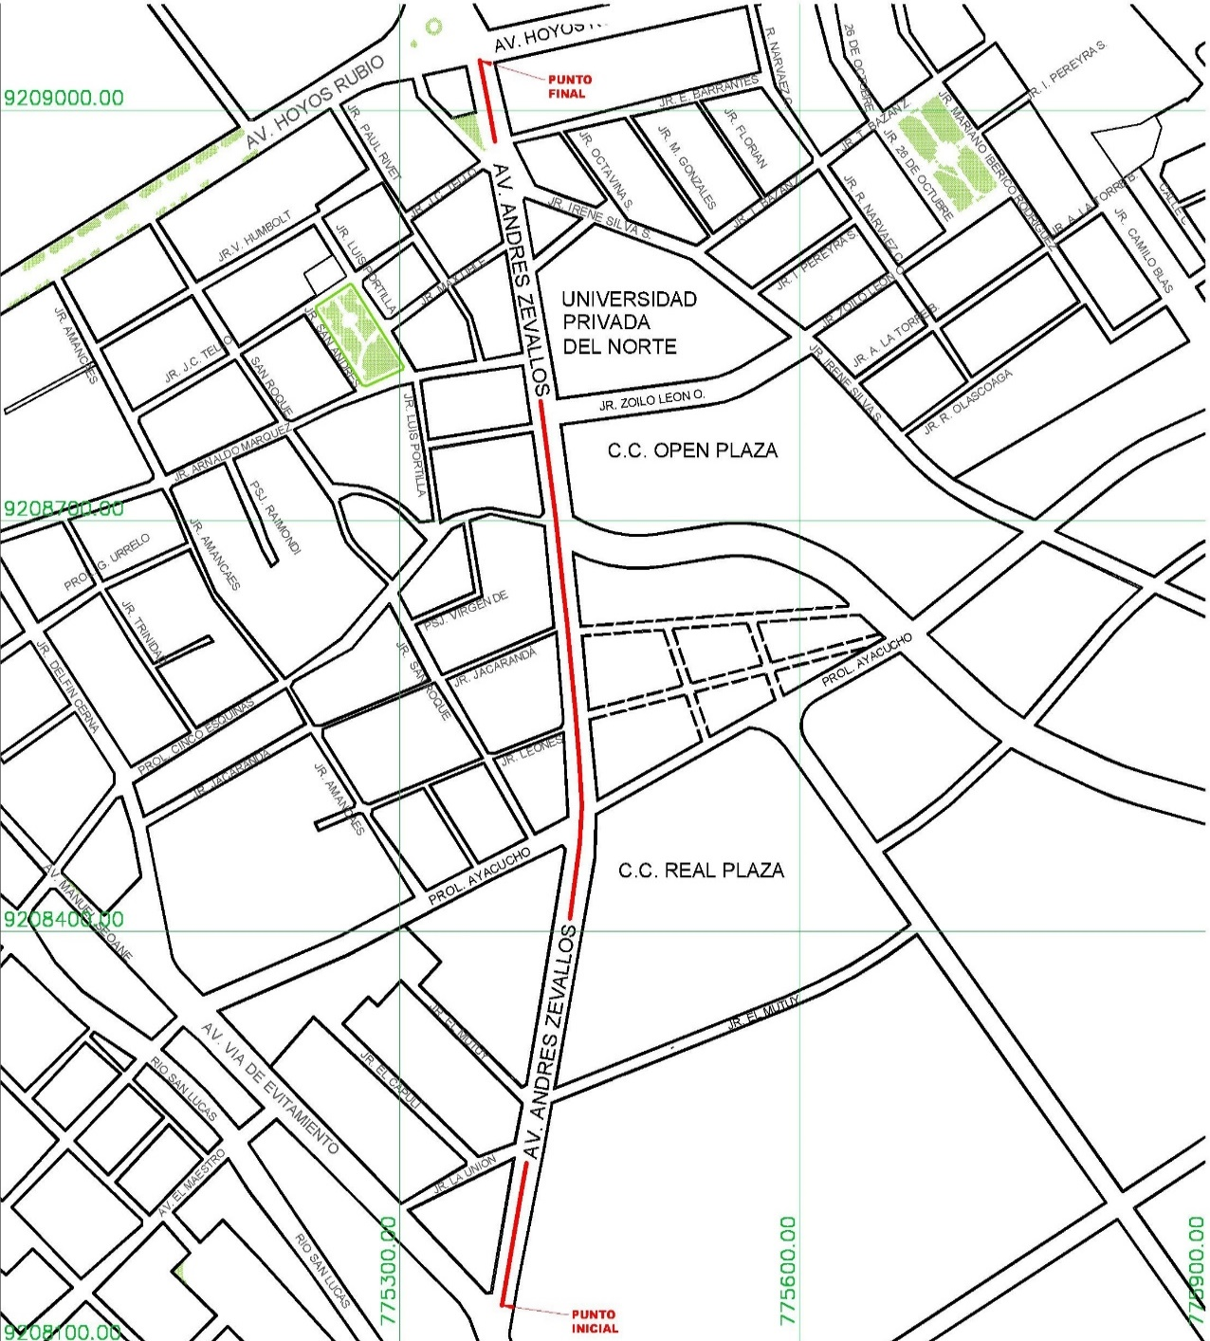
Fuente: Catastro de la Municipalidad provincial de Cajamarca
Coordenadas UTM: Geográficas:
Punto inicial: 775375.50m E; 9208129.10m N 78°30’24.24’’ O; 7°9’25.83’’ S
Punto final: 775358.30m E; 9209036.55m N 78°30’24.96’’ O; 7°8’56.31’’ S
DATUM: WGS84 ZONA: 17M

TIEMPO EN QUE SE REALIZÓ LA INVESTIGACIÓN
La presente investigación se realizó en los meses de abril, mayo y junio del 2018, efectuándose el aforo diario desde las 7:00 am hasta las 12:00 am en intervalos de 15 minutos durante la semana.

MATERIALES Y EQUIPO
Materiales: Material de escritorio, ficha de recolección de datos, planos, formatos de conteo.
Equipo: laptop, wincha, cámara fotográfica, videofilmadora, Cronómetro, Software (Microsoft office Excel, Microsoft office Word, AutoCAD)

PROCEDIMIENTO
En esta investigación se realizó el siguiente procedimiento:
- Como actividad inicial se realizó una visita a la avenida Andrés Zevallos de la ciudad de Cajamarca, para delimitar la zona de estudio y observar las condiciones de las infraestructuras peatonales que se presentan.

- Luego se procedió a realizar el trabajo de campo recopilando los datos de las caracteristicas geometricas y del aforo, para lo cual se elaboraron formatos de conteo para peatones y vehiculos cada 15 minutos desde las 7:00 am a 12:00 am, siguiendo los requerimientos de la metodología del HCM 2010 para segmentos.

- Una vez concluida la recopilación de datos, se realizó el procesamiento de estos para poder determinar el nivel de servicio, por lo que se siguió los pasos del capítulo 17 del HMC 2010, que a continuación describiremos:
Figura 3-2 Metodología para el nivel de servicio modo peatón en segmentos.
Fuente: Tomado del HCM 2010, P. 743
Figura 3-3 Metodología para el nivel de servicio modo automóvil en segmentos.

Fuente: Tomado del HCM 2010, P. 783

TRATAMIENTO Y PRESENTACIÓN DE RESULTADOS

Unidades básicas de estudio
La vía en estudio se dividió en segmentos peatonales o unidades básicas de estudio teniendo como limites las intersecciones semaforizadas, las cuales se detallan en la siguiente tabla.
Tabla 3-1 Tramos de vía en estudio
Segmento | Tramo | Segmento | Longitud del segmento (m)
1 | Av. Vía de Evitamiento sur – Jr. El Mutuy | Av. Vía de Evitamiento hasta Jr. El Mutuy | 162.95
2 |  | Jr. El Mutuy hasta Av. Vía de Evitamiento | 140.96

La tabla 3-1 continúa aquí.
Segmento | Tramo | Segmento | Longitud del segmento (m)
3 | Jr. El Mutuy – Jr. Ayacucho | Jr. El Mutuy hasta el Jr. Ayacucho | 187.952
4 |  | Jr. Ayacucho hasta Jr. El Mutuy | 174.95
5 | Jr. Ayacucho – Jr. Zoilo Ordoñez | Jr. Ayacucho hasta Jr. Zoilo Ordoñez | 276.94
6 |  | Jr. Zoilo Ordoñez hasta Jr. Ayacucho | 281.92
7 | Jr. Zoilo Ordoñez – Av. Hoyos Rubio | Jr. Zoilo Ordoñez hasta Av. Hoyos Rubio | 249.94
8 |  | Av. Hoyos Rubio hasta Jr. Zoilo Ordoñez | 244.937

Para identificar los segmentos y sus características geométricas ver el anexo 5, plano P-02 (plano de secciones típicas de los segmentos) y plano P-03, P-04 y P-05 (plano en planta de los segmentos) página 92.

Características geométricas de la infraestructura peatonal.
Tabla 3-2 Características geométricas de las aceras
Identificación | Ancho total | Ancho útil | Ancho obstáculos |  | Obstáculos
Segmento 1 | 2.2 | 1.15 | 1.05 | Paradero 0.5m, 1 poste Ø 0.40m, 3 poste Ø 0.30m, 1 poste Ø 0.20m,
Segmento 2 | 1.58 | 0.99 | 0.59 | 3 poste Ø 0.30m, 4 poste Ø 0.20m,
Segmento 3 | 1.98 | 1.6 | 0.38 | 2 postes de Ø 0.3m, 2 postes de Ø 0.2m
Segmento 4 | 1.83 | 1.23 | 0.6 | 4 postes de Ø 0.3m, 5 postes de Ø 0.2m
Segmento 5 | 2 | 1.54 | 0.46 | Comercio 0.5m, 2 postes de Ø 0.4m, 5 postes de Ø 0.3m, 4 postes de Ø 0.2m
Segmento 6 | 1.9 | 1.40 | 0.5 | Comercio 0.5m, 5 postes de Ø 0.3m, 3 postes de Ø 0.2m,
Segmento 7 | 1.78 | 1.18 | 0.6 | Comercio 0.3m, 2 postes de Ø 0.4m, 3 postes de Ø 0.3m y 2 postes de Ø 0.2m
Segmento 8 | 2.3 | 1.80 | 0.5 | Paradero 0.5m, 6 postes Ø 0.3m, 5 postes de Ø 0.2m

Nivel de servicio del segmento 1 y 2
- Análisis del flujo peatonal
Para el segmento 1 y 2 se aforó el día lunes 30 de abril al domingo 6 de mayo. Como se observa en la figura 3-4, ambos segmentos poseen la mayor demanda peatonal el día sábado, que fue 5053 peatones para el segmento 1 y 4079 peatones para el segmento 2.
Figura 3-4 Flujo peatonal semanal para el segmento 1 y 2

Luego se determinó la hora de máxima demanda del día sábado para ambos segmentos, que fue de 7:00 a 8:00pm. En la figura 3-5 y la figura 3-6 se observa que el intervalo horario con máximo volumen peatonal se encontró entre las 7:15 pm a 7:30 pm para ambos segmentos que fue 227 peatones para el segmento 1 y 179 peatones para el segmento 2.

Figura 3-5 Flujo peatonal del día sábado 5 de mayo del 2018, para el segmento 1

Figura 3-6 Flujo peatonal del día sábado 5 de mayo del 2018, para el segmento 2

- Análisis de flujo vehicular
Para el segmento 1 y 2 se aforó el día lunes 28 de mayo al domingo 3 de junio. Como se observa en la figura 3-7, ambos segmentos poseen la mayor demanda vehicular el día sábado que fue 10296 vehículos para el segmento 1 y 11184 vehículos para el segmento 2.
Figura 3-7 Flujo vehicular semanal para el segmento 1 y 2

Luego se procedió a realizar los histogramas donde se determinó la hora de máxima demanda del día sábado que fue de 7:00 pm a 8:00 pm. En la figura 3-8 y la figura 3-9 se observa el intervalo horario con máximo volumen vehicular se encontró entre las 7:30 pm a 7:45 pm para ambos segmentos que fue 400 vehículos para el segmento 1 y 328 vehículos para el segmento 2.
Figura 3-8 Flujo vehicular del día sábado 2 de junio del 2018, para el segmento 1

Figura 3-9 Flujo vehicular del día sábado 2 de junio del 2018, para el segmento 2

- Datos de entrada para el nivel de servicio peatonal
Tabla 3-3 Elementos de entrada del segmento 1 y 2
Datos |  |  | Segmento 1 |  | Segmento 2
Ancho total de la acera (Wt ) |  |  | 2.2 | m | 1.58 | m
Ancho obstáculos (Wo ) |  |  | 1.05 | m | 0.59 | m
Flujo peatonal (V_{ped}) |  |  | 909 | pt/h | 717 | pt/h
Flujo medio de vehículos (Vm) |  |  | 1600 | veh/h | 1776 | veh/h
Número de carriles (Nth) |  |  | 2 |  | 2
C.1 Paso 1: Determinar la velocidad de caminata de flujo libre del peatón.
Se utilizó una velocidad de caminado libre de 4,4 ft/s (1,34 m/s) (recomendado en el HCM 2010).
Vel med S_{pf} = 1.34 m/s S_{pf} = 1.34 m/s
C.2 Paso 2: Determinar Espacio medio de peatones
C.2.1 Cálculo del ancho eficaz de acera:
Primero, se determinó el ancho efectivo del segmento de acera. Para esto se buscó la parte más crítica de la acera en estudio, es decir, la parte con el ancho mínimo.
𝑊_{𝐸} = 𝑊_{𝑇} − 𝑊_{𝑂} 𝑊_{𝐸} = 2.2 – 1.05=1.15 m 𝑊_{𝐸} = 1.58 – 0.59=0.99 m
C.2.2 Cálculo de la tasa de flujo de peatones por unidad Ancho:
Una vez determinado el ancho efectivo para el segmento, se calculó el flujo peatonal por ancho unitario:
$v_{p}=\frac{V_{ped}}{60W_{E}}$ $v_{p}=\frac{909}{60*1.15}$ =13.17pt/m/min $v_{p}=\frac{717}{60*0.99}$ =12.77pt/m/min
C.2.3. Cálculo de la velocidad media al caminar.
Para determinar la velocidad de caminado promedio:
𝑆_{𝑝} = (1.0522 − 0,00078 𝑣_{𝑝}²)𝑆_{𝑝𝑓} 𝑆_{𝑝} = 1.2287 m/s 𝑆_{𝑝} = 1.2575 m/s
C.2.4. Cálculo del espacio peatonal.
Por último, se calculó el espacio peatonal:
𝐴_{𝑝} = 60 ∗𝑆𝑝/𝑣𝑝 𝐴_{𝑝} = 5.589m²/p 𝐴_{𝑝} = 6.25 m²/p

C.3 Paso 3: Determinar el puntaje de LOS peatonal para la conexión
Se utilizó la siguiente ecuación para determinar el puntaje del nivel de servicio peatonal para la conexión:
𝐼_{𝑝,𝑙𝑖𝑛𝑘} = 6,0468+𝐹_{𝑤}+𝐹_{𝑣}
- Factor de ajuste de sección transversal:
𝑓_{𝑠𝑤} = 6 – 0.983𝑊_{E} 𝑓_{𝑠𝑤} = 4.87 𝑓_{𝑠𝑤} = 5.03
𝐹_{𝑤} = −1,9365 ln(𝑊_{T}+𝑊_{E}𝑓_{𝑠𝑤}) 𝐹_{𝑤} = -3.978 𝐹_{𝑤} = -3.735
- Factor de ajuste del volumen de vehículos:
El flujo vehicular de demanda en el medio del segmento (𝑣_{𝑚}) fue obtenido para cada segmento y para 𝑁_{𝑡ℎ} cuyos valores que estan en la tabla 3-3
𝐹_{𝑣} = 0,0091𝑣_{𝑚}/(4𝑁_{𝑡ℎ}) 𝐹_{𝑣} = 1.588 𝐹_{𝑣} = 1.083
Reeemplazando los datos en la ecuacion 2.5 se obtuvo
𝐼_{𝑝,𝑙𝑖𝑛𝑘} = 6,0468+𝐹_{𝑤}+𝐹_{𝑣} 𝐼_{𝑝,𝑙𝑖𝑛𝑘} = 3.89 𝐼_{𝑝,𝑙𝑖𝑛𝑘} = 4.42
C.4 Paso 4: Determinar el LOS para el segmento
Para la determinación de LOS del segmento se utilizó el puntaje de LOS peatonal
determinado en el paso 3 y el espacio peatonal promedio del paso 2 en la tabla 2-3.
Para el segmento 1 con un 𝐴_{𝑝} = 5.589m²/p y un 𝐼_{𝑝,𝑙𝑖𝑛𝑘} = 3.89 obtuvimos un nivel de servicio peatonal D.
Para el segmento 2 con un 𝐴_{𝑝} = 6.25 m²/p y un 𝐼_{𝑝,𝑙𝑖𝑛𝑘} = 4.42 obtuvimos un nivel de servicio peatonal E.
- Datos de entrada para el nivel de servicio vehicular
Tabla 3-4 Elementos de entrada modo automóvil del segmento 1 y 2
Datos |  |  | Segmento 1 |  | Segmento 2
Número de accesos (Nap,s ) |  |  | 7 |  | 7
Número de accesos (Nap,o ) |  |  | 8 |  | 8
Ancho de intersección semaforizada (Wi) |  |  | 8.37 | m | 8.55 | m
Flujo medio de vehículos (Vm) |  |  | 1600 | veh/h | 1776 | veh/h
Longitud de segmento (Ls) |  |  | 162.95 | m | 140.96 | m
Número de carriles (Nth) |  |  | 2 |  | 2

- Nivel de servicio vehicular
E.1 Cálculo del tiempo en movimiento
$D_{a}=\frac{1000(N_{ap,s}+N_{ap,o})}{L-W_{i}}$ Da=97.04 pt/km Da=113.28 pt/km
Factor de ajuste para puntos de acceso:
f_{A}= −0.078∙𝐷𝑎/𝑁𝑡ℎ f_{A}= -0.378 km/h f_{A}= -0.441 km/h

Velocidad constante
S_{o} = 41.199 + 047S_{pl} S_{o} = 69.33 km/h S_{o} = 69.33 km/h
Velocidad de flujo libre base:
S_{fo} = S_{o} + f_{A} S_{fo} =68.958 km/h S_{fo} =68. 89 km/h
Ajuste por espaciamiento de señales:
fL=1.02-0.87∙Sf0-31.38/máx.(LS,121.92) fL=0.75 fL=0.75
Velocidad de flujo libre:
𝑆_{𝑓}=𝑆_{𝑓0}∙𝑓_{𝐿} 𝑆_{𝑓}=51.84 km/h 𝑆_{𝑓}=51.83 km/h
E.2 Factor de ajuste por proximidad entre vehículos
$fv=\frac{2}{1+({\frac{vm}{32.8.Nth.sf})}^{0.21}}$ fv= 1.079 fv= 1.068
Tiempo en movimiento en el segmento
$t_{R}=\frac{6.0-l1}{0.0008.L}+\frac{3600.L}{1000.Sf}.fv$ t_{R}= 42.89 seg t_{R}= 45.92 seg
E.3 Cálculo de la velocidad de desplazamiento
$S_{T,seg}=\frac{3600.L}{1000.t_{R}}$ S_{t,seg}= 13.67 km/h S_{t,seg}= 11.04 km/h
Relación porcentual entre la velocidad de desplazamiento y velocidad de flujo base
Re= 19.83 % Re= 16.037 %
E.4 Cálculo del nivel de servicio
Con los datos obtenidos y las consideraciones establecidas en la tabla 2-5, se determinó que el segmento 1 posee un nivel de servicio F y el segmento 2 posee un nivel de servicio F.

Nivel de servicio del segmento 3 y 4
- Análisis del flujo peatonal
Para el segmento 3 y 4 se aforó el día lunes 7 de mayo al domingo 13 de mayo. Como se observa en la figura 3-10 ambos segmentos poseen la mayor demanda peatonal el día sábado que fue 6078 peatones para el segmento 3 y 5985 peatones para el segmento 4.
Figura 3-10 Flujo peatonal semanal para el segmento 3 y 4

Luego se realizó los histogramas para determinar la hora de máxima demanda del día sábado que fue de 7:15 pm a 8:15 pm para el segmento 3 y de 6:45 pm a 7:45 pm para el segmento 4. En la figura 3-11 se observa que el intervalo horario con máximo volumen peatonal se encontró entre las 7:30 pm a 7:45 pm que fue 290 peatones para el segmento 3. En la figura 3-12 se observa que el intervalo horario con máximo volumen peatonal se encontró entre las 7:15 pm a 7:30 pm que fue y 259 peatones para el segmento 4.
Figura 3-11 Flujo peatonal del sábado 12 de mayo del 2018, para el segmento 3

Figura 3-12 Flujo peatonal del sábado 12 de mayo del 2018, para el segmento 4

- Análisis del flujo vehicular
Para el segmento 3 y 4 se aforó la semana del lunes 4 de junio al domingo 10 de junio. Como se observa en la figura 3-13, ambos segmentos poseen la mayor demanda vehicular el día sábado que fue 11023 vehículos para el segmento 3 y 11231 vehículos para el segmento 4.
Figura 3-13 Flujo vehicular semanal para el segmento 3 y 4

Luego se realizó los histogramas para determinar la hora de máxima demanda del día sábado, que fue de 6:45 pm a 7:45 pm para el segmento 3 y de 7:00 pm a 8:00 pm para el segmento 4. En la figura 3-14 y la figura 3-15 se observa que el intervalo horario con máximo volumen vehicular se encontró entre las 7:30 pm a 7:45 pm para ambos segmentos que fue 419 vehículos para el segmento 3 y 437 vehículos para el segmento 4.
Figura 3-14 Flujo vehicular del sábado 9 de junio del 2018, para el segmento 3

Figura 3-15 Flujo vehicular del sábado 9 de junio del 2018, para el segmento 4

- Datos de entrada
Los datos de entrada considerados para cada segmento son:
Tabla 3-5 Elementos de entrada del segmento 3 y 4
Datos |  |  | Segmento 3 |  | Segmento 4
Ancho total de la acera (Wt ) |  |  | 1.98 | m | 1.83 | m
Ancho obstáculos (Wo ) |  |  | 0.68 | m | 0.6 | m
Flujo en ambos sentidos (V_{ped}) |  |  | 1160 | pt/h | 1036 | pt/h
flujo medio de vehículos (Vm) |  |  | 1676 | veh/h | 1778 | veh/h
Número de carriles (Nth) |  |  | 2 |  | 2
C.1 Paso 1: Determinar la velocidad de caminata de flujo libre del peatón.
Se utilizó una velocidad de caminado libre de 4,4 ft/s (1,3 m/s) (recomendado en el HCM 2010).
Vel med S_{pf} = 1.34 m/s S_{pf} = 1.34 m/s
C.2 Paso 2: Determinar Espacio medio de peatones
C.2.1 Cálculo del ancho eficaz de acera:
Primero, se determinó el ancho efectivo del segmento de acera. Para esto se buscó la parte más crítica de la acera en estudio, es decir, la parte con el ancho mínimo.
𝑊_{𝐸} = 𝑊_{𝑇} − 𝑊_{𝑂} 𝑊_{𝐸} = 1.98 – 0.68=1.30 m 𝑊_{𝐸} = 1.83-0.6=1.23 m
C.2.2 Cálculo de la tasa de flujo de peatones por unidad Ancho:
Una vez determinado el ancho efectivo para el segmento, se calculó el flujo peatonal por ancho unitario:
$v_{p}=\frac{V_{ped}}{60W_{E}}$ $v_{p}=\frac{1160}{60*1.30}$ =14.87 pt/m/min $v_{p}=\frac{1036}{60*1.23}$ =14.04pt/m/min

C.2.3. Cálculo de la velocidad media al caminar.
Para determinar la velocidad de caminado promedio:
𝑆_{𝑝} = (1.0522 − 0,00078 𝑣_{𝑝}²)𝑆_{𝑝𝑓} 𝑆_{𝑝} = 1.178 m/s 𝑆_{𝑝} = 1.20 m/s
C.2.4. Cálculo del espacio peatonal.
Por último, se calculó el espacio peatonal:
𝐴_{𝑝} = 60 ∗𝑆𝑝/𝑣𝑝 𝐴_{𝑝} = 4.75 m²/p 𝐴_{𝑝} = 5.14 m²/p
C.3 Paso 3: Determinar el puntaje de LOS peatonal para la conexión.
Se utilizó la siguiente ecuación para determinar el puntaje del nivel de servicio peatonal para la conexión:
𝐼_{𝑝,𝑙𝑖𝑛𝑘} = 6,0468+𝐹_{𝑤}+𝐹_{𝑣}
- Factor de ajuste de sección transversal:
𝑓_{𝑠𝑤} = 6 – 0.9826 𝑊_{E} 𝑓_{𝑠𝑤} = 4.72 𝑓_{𝑠𝑤} = 4.799
𝐹_{𝑤} = −1,9365 ln(𝑊_{T}+𝑊_{E}𝑓_{𝑠𝑤}) 𝐹_{𝑤} = -4.06 𝐹_{𝑤} = -3.96
- Factor de ajuste del volumen de vehículos:
El flujo vehicular de demanda en el medio del segmento (𝑣_{𝑚}) fue obtenido para cada segmento y para 𝑁_{𝑡ℎ} cuyos valores que estan en la tabla 3-5
𝐹_{𝑣} = 0,0091𝑣_{𝑚}/(4𝑁_{𝑡ℎ}) 𝐹_{𝑣} = 1.906 𝐹_{𝑣} = 1.988
Reeemplazando los datos en la ecuacion 2.5 se obtuvo
𝐼_{𝑝,𝑙𝑖𝑛𝑘} = 6,0468+𝐹_{𝑤}+𝐹_{𝑣} 𝐼_{𝑝,𝑙𝑖𝑛𝑘} = 3.90 𝐼_{𝑝,𝑙𝑖𝑛𝑘} = 4.07
C.4 Paso 4: Determinar el LOS para el segmento
Para la determinación de LOS del segmento se utilizó el puntaje de LOS peatonal
determinado en el paso 3 y el espacio peatonal promedio del paso 2 en la tabla 2-3
Para el segmento 3 con un 𝐴_{𝑝} = 4.76 m²/p y un 𝐼_{𝑝,𝑙𝑖𝑛𝑘} = 3.91 obtuvimos un nivel de servicio peatonal D.
Para el segmento 4 con un 𝐴_{𝑝} = 5.14 m²/p y un 𝐼_{𝑝,𝑙𝑖𝑛𝑘} = 4.07 obtuvimos un nivel de servicio peatonal D.
- Datos de entrada para el nivel de servicio vehicular
Tabla 3-6 Elementos de entrada modo automóvil del segmento 3 y 4
Datos |  |  | Segmento 3 |  | Segmento 4
Número de accesos (Nap,s ) |  |  | 7 |  | 7
Número de accesos (Nap,o ) |  |  | 8 |  | 8
Ancho de intersección semaforizada (Wi) |  |  | 8.48 | m | 8.56 | m
Flujo medio de vehículos (Vm) |  |  | 1676 | veh/h | 1748 | veh/h
Longitud de segmento (Ls) |  |  | 187.952 | m | 174.95 | m
Número de carriles (Nth) |  |  | 2 |  | 2

- Nivel de servicio vehicular
E.1 Cálculo del tiempo en movimiento
$D_{a}=\frac{1000(N_{ap,s}+N_{ap,o})}{L-W_{i}}$ Da=83.57 pt/km Da=90.14 pt/km
Factor de ajuste para puntos de acceso:
f_{A}= −0.078∙𝐷𝑎/𝑁𝑡ℎ f_{A}= -0.32 km/h f_{A}= -0.351 km/h
Velocidad constante
S_{o} = 41.199 + 047S_{pl} S_{o} = 69.33 km/h S_{o} = 69.33 km/h
Velocidad de flujo libre base:
S_{fo} = S_{o} + f_{A} S_{fo} =69.01 km/h S_{fo} =69.98 km/h
Ajuste por espaciamiento de señales:
fL=1.02-0.87∙Sf0-31.38/máx.(LS,121.92) fL=0.75 fL=0.751
Velocidad de flujo libre:
𝑆_{𝑓}=𝑆_{𝑓0}∙𝑓_{𝐿} 𝑆_{𝑓}=51.86 km/h 𝑆_{𝑓}=51.85 km/h
E.2 Factor de ajuste por proximidad entre vehículos
$fv=\frac{2}{1+({\frac{vm}{32.8.Nth.sf})}^{0.21}}$ fv= 1.074 fv= 1.069
Tiempo en movimiento en el segmento
$t_{R}=\frac{6.0-l1}{0.0008.L}+\frac{3600.L}{1000.Sf}.fv$ t_{R}= 40.618 seg t_{R}= 41.57 seg
E.3 Cálculo de la velocidad de desplazamiento
$S_{T,seg}=\frac{3600.L}{1000.t_{R}}$ S_{t,seg}= 16.65 km/h S_{t,seg}= 15.14 km/h
Relación porcentual entre la velocidad de desplazamiento y velocidad de flujo base
Re= 24.14 % Re= 21.96 %
E.4 Cálculo del nivel de servicio
Con los datos obtenidos y las consideraciones establecidas en la tabla 2-5, se determinó que el segmento 3 posee un nivel de servicio F y el segmento 4 posee un nivel de servicio F.

Nivel de servicio del segmento 5 y 6
- Análisis del flujo peatonal
Para el segmento 5 y 6 se aforó el día lunes 14 de mayo al domingo 20 de mayo. Como se puede observar en la figura 3-16, ambos segmentos poseen la mayor demanda peatonal el día viernes que fue 7519 peatones para el segmento 5 y 3759 peatones para el segmento 6.
Figura 3-16 Flujo peatonal semanal para el segmento 5 y 6

Luego se realizó los histogramas para determinar la hora de máxima demanda del día sábado, que fue de 7:15 pm a 8:15 pm para los segmentos 5 y 6. En la figura 3-17 y la figura 3-18 se observa que el intervalo horario con máximo volumen peatonal se encontró entre las 7:30 pm a 7:45 pm para ambos segmentos que fue 351 peatones para el segmento 5 y 171 peatones para el segmento 6.
Figura 3-17 Flujo peatonal del día viernes 18 de mayo del 2018, para el segmento 5

Figura 3-18 Flujo peatonal del día viernes 18 de mayo del 2018, para el segmento 6

- Análisis del flujo vehicular.
Para el segmento 5 y 6 se aforó el día lunes 11 de junio al domingo 17 de junio. Como se observar en la figura 3-19, ambos segmentos poseen la mayor demanda vehicular el día viernes que fue 13948 vehículos para el segmento 5 y 15820 vehículos para el segmento 6.
Figura 3-19 Flujo vehicular semanal para el segmento 5 y 6

Luego se realizó los histogramas para determinar la hora de máxima demanda del día viernes, que fue de 7:00 pm a 8:00 pm para el segmento 5 y de 6:45 pm a 7:45 pm para el segmento 6. En la figura 3-20 se observa que el intervalo horario con máximo volumen vehicular se encontró entre las 7:30 pm a 7:45 pm que es 471 para el segmentos 5 y en la figura 3-21 se observa que el intervalo horario con máximo volumen vehicular se encontró entre las 7:15 pm a 7:30 pm que fue 497 para el segmentos 6.
Figura 3-20 Flujo vehicular del día viernes 15 de junio del 2018, para el segmento 5

Figura 3-21 Flujo vehicular del día viernes 15 de junio del 2018, para el segmento 6

- Datos de entrada
Los datos de entrada considerados para cada segmento son:

Tabla 3-7 Elementos de entrada del segmento 5 y 6
Datos |  |  | Segmento 5 |  | Segmento 6
Ancho total de la acera (Wt) |  |  | 2.00 | m | 1.80 | m
Ancho obstáculos (Wo ) |  |  | 0.75 | m | 0.65 | m
Flujo en ambos sentidos(V_{ped}) |  |  | 1404 | pt/h | 1096 | pt/h
flujo medio de vehículos (Vm) |  |  | 1884 | veh/h | 1988 | veh/h
Número de carriles (Nth) |  |  | 2 |  | 2
C.1 Paso 1: Determinar la velocidad de caminata de flujo libre del peatón.
Se utilizó una velocidad de caminado libre de 4,4 ft/s (1,3 m/s) (recomendado en el HCM 2010).
Vel med S_{pf} 1.34 m/s S_{pf} = 1.34 m/s
C.2 Paso 2: Determinar Espacio medio de peatones
C.2.1 Cálculo del ancho eficaz de acera:
Primero, se determinó el ancho efectivo del segmento de acera. Para esto se buscó la parte más crítica de la acera en estudio, es decir, la parte con el ancho mínimo.
𝑊_{𝐸} = 𝑊_{𝑇} − 𝑊_{𝑂} 𝑊_{𝐸} = 2.00 - 0.75=1.25 m 𝑊_{𝐸} = 1.80 – 0.65=1.15 m
C.2.2 Cálculo de la tasa de flujo de peatones por unidad Ancho:
Una vez determinado el ancho efectivo para el segmento, se calculó el flujo peatonal por ancho unitario:
$v_{p}=\frac{V_{ped}}{60W_{E}}$ $v_{p}=\frac{1404}{60*1.25}$ =18.72 pt/m/min $v_{p}=\frac{1096}{60*1.25}$ =15.88 pt/m/min

C.2.3. Cálculo de la velocidad media al caminar.
Para determinar la velocidad de caminado promedio:
𝑆_{𝑝} = (1.0522 − 0,00078 𝑣_{𝑝}²)𝑆_{𝑝𝑓} 𝑆_{𝑝} = 1.04 m/s 𝑆_{𝑝} = 1.14 m/s
C.2.4. Cálculo del espacio peatonal.
Por último, se calculó el espacio peatonal:
𝐴_{𝑝} = 60 ∗𝑆𝑝/𝑣𝑝 𝐴_{𝑝} = 3.35 m²/p 𝐴_{𝑝} = 4.33 m²/p
C.3 Paso 3: Determinar el puntaje de LOS peatonal para la conexión
Se utilizó la siguiente ecuación para determinar el puntaje del nivel de servicio peatonal para la conexión:
𝐼_{𝑝,𝑙𝑖𝑛𝑘} = 6,0468+𝐹_{𝑤}+𝐹_{𝑣}
- Factor de ajuste de sección transversal:
𝑓_{𝑠𝑤} = 6 – 0.9826 𝑊_{E} 𝑓_{𝑠𝑤} = 4.2 𝑓_{𝑠𝑤} = 4.82
𝐹_{𝑤} = −1,9365 ln(𝑊_{T}+𝑊_{E}𝑓_{𝑠𝑤}) 𝐹_{𝑤} = -3.84 𝐹_{𝑤} = -3.92
- Factor de ajuste del volumen de vehículos:
El flujo vehicular de demanda en el medio del segmento (𝑣_{𝑚}) fue obtenido para cada segmento y para 𝑁_{𝑡ℎ} cuyos valores que estan en la tabla 3-7
𝐹_{𝑣} = 0,0091𝑣_{𝑚}/(4𝑁_{𝑡ℎ}) 𝐹_{𝑣} = 2.21 𝐹_{𝑣} = 2.26
Reeemplazando los datos en la ecuacion 2.5 se obtuvo
𝐼_{𝑝,𝑙𝑖𝑛𝑘} = 6,0468+𝐹_{𝑤}+𝐹_{𝑣} 𝐼_{𝑝,𝑙𝑖𝑛𝑘} = 4.42 𝐼_{𝑝,𝑙𝑖𝑛𝑘} = 4.43
C.4 Paso 4: Determinar el LOS para el segmento
Para la determinación de LOS del segmento se utilizo el puntaje de LOS peatonal
determinado en el paso 3 y el espacio peatonal promedio del paso 2 en la tabla 2-3.
Para el segmento 5 con un 𝐴_{𝑝} = 3.35 m²/p y un 𝐼_{𝑝,𝑙𝑖𝑛𝑘} = 4.42 obtuvimos un nivel de servicio peatonal E.
Para el segmento 6 con un 𝐴_{𝑝} = 4.30 m²/p y un 𝐼_{𝑝,𝑙𝑖𝑛𝑘} = 4.43 obtuvimos un nivel de servicio peatonal E.
- Datos de entrada para el nivel de servicio vehicular
Tabla 3-8 Elementos de entrada modo automóvil del segmento 5 y 6
Datos |  |  | Segmento 5 |  | Segmento 6
Número de accesos (Nap,s ) |  |  | 7 |  | 7
Número de accesos (Nap,o ) |  |  | 8 |  | 8
Ancho de intersección semaforizada (Wi) |  |  | 8.15 | m | 9.00 | m
Flujo medio de vehículos (Vm) |  |  | 1884 | veh/h | 1988 | veh/h
Longitud de segmento (Ls) |  |  | 276.94 | m | 281.92 | m
Número de carriles (Nth) |  |  | 2 |  | 2

- Nivel de servicio vehicular
E.1 Cálculo del tiempo en movimiento
$D_{a}=\frac{1000(N_{ap,s}+N_{ap,o})}{L-W_{i}}$ Da=55.80 pt/km Da=54.96 pt/km
Factor de ajuste para puntos de acceso:
f_{A}= −0.078∙𝐷𝑎/𝑁𝑡ℎ f_{A}= -0.218 km/h f_{A}= -0.214 km/h
Velocidad constante
S_{o} = 41.199 + 047S_{pl} S_{o} = 69.33 km/h S_{o} = 69.33 km/h
Velocidad de flujo libre base:
S_{fo} = S_{o} + f_{A} S_{fo} =69.11 km/h S_{fo} =69.12 km/h
Ajuste por espaciamiento de señales:
fL=1.02-0.87∙Sf0-31.38/máx.(LS,121.92) fL=0.75 fL=0.75
Velocidad de flujo libre:
𝑆_{𝑓}=𝑆_{𝑓0}∙𝑓_{𝐿} 𝑆_{𝑓}=51.84 km/h 𝑆_{𝑓}=51.83 km/h
E.2 Factor de ajuste por proximidad entre vehículos
$fv=\frac{2}{1+({\frac{vm}{32.8.Nth.sf})}^{0.21}}$ fv= 1.062 fv= 1.056
Tiempo en movimiento en el segmento
$t_{R}=\frac{6.0-l1}{0.0008.L}+\frac{3600.L}{1000.Sf}.fv$ t_{R}= 38.46 seg t_{R}= 38.39 seg
E.3 Cálculo de la velocidad de desplazamiento
$S_{T,seg}=\frac{3600.L}{1000.t_{R}}$ S_{t,seg}= 25.92 km/h S_{t,seg}= 26.43 km/h
Relación porcentual entre la velocidad de desplazamiento y velocidad de flujo base
Re= 37.50 % Re= 38.23 %
E.4 Cálculo del nivel de servicio
Con los datos obtenidos y las consideraciones establecidas en la tabla 2-5, se determinó que el segmento 5 posee un nivel de servicio E y el segmento 6 posee un nivel de servicio E.

Nivel de servicio del segmento 7 y 8
- Análisis del flujo peatonal
Para el segmento 7 y 8 se aforó el día lunes 21 de mayo al domingo 27 de mayo. Como se observa en la figura 3-22, ambos segmentos poseen la mayor demanda peatonal el día viernes que fue 7331 peatones para el segmento 7 y 3764 peatones para el segmento 8.
Figura 3-22 Flujo peatonal semanal para el segmento 7 y 8

Luego se realizó los histogramas para determinar la hora de máxima demanda del día viernes, que fue de 6:45 pm a 7:45 pm para el segmento 7 y de 7:15 pm a 8:15 pm para el segmento 8. En la figura 3-23 se observa que el intervalo horario con máximo volumen peatonal se encontró entre las 7:30 pm a 7:45 pm que fue 305 peatones para el segmento 7 y la figura 3-24 se observa que el intervalo horario con máximo volumen peatonal se encontró entre las 7:30 pm a 7:45 pm que fue 187 peatones para el segmento 8.
Figura 3-23 Flujo peatonal del día viernes 26 de mayo del 2018, para el segmento 7

Figura 3-24 Flujo peatonal del día viernes 26 de mayo del 2018, para el segmento 8

- Análisis del flujo vehicular
Para el segmento 7 y 8 se aforó el día lunes 18 de junio al domingo 24 de junio. Como se observa en la figura 3-25, ambos segmentos poseen la mayor demanda vehicular el día viernes que fue 19990 vehículos para el segmento 7 y 20265 vehículos para el segmento 8.
Figura 3-25 Flujo vehicular semanal para el segmento 7 y 8

Luego se realizó los histogramas para determinar la hora de máxima demanda del día viernes. En la figura 3-26 y la figura 3-27 se observa que el intervalo horario con máximo volumen vehicular se encontró entre las 7:15 pm a 7:30 pm para ambos segmentos que fue 635 vehículos para el segmento 7 y 621 vehículos para el segmento 8.
Figura 3-26 Flujo vehicular del día viernes 22 de junio del 2018, para el segmento 7

Figura 3-27 Flujo vehicular del día viernes 22 de junio del 2018, para el segmento 8

- Datos de entrada
Los datos de entrada considerados para cada segmento son:

Tabla 3-9 Elementos de entrada del segmento 7 y 8
Datos |  |  | Segmento 7 |  |  | Segmento 8
Ancho total de la acera (Wt) |  |  | 1.78 | m | 1.80 |  | m
Ancho obstáculos (Wo ) |  |  | 0.6 | m | 0.6 |  | m
Flujo en ambos sentidos(V_{ped}) |  |  | 1220 | pt/h | 1022 |  | pt/h
flujo medio de vehículos (Vm) |  |  | 2540 | veh/h | 2484 |  | veh/h
Número de carriles (Nth) |  |  | 2 |  | 2
C.1 Paso 1: Determinar la velocidad de caminata de flujo libre del peatón.
Se utilizó una velocidad de caminado libre de 4,4 ft/s (1,34 m/s) (recomendado en el HCM 2010).
Vel med S_{pf} = 1.34 m/s S_{pf} = 1.34 m/s
C.2 Paso 2: Determinar Espacio medio de peatones
C.2.1 Cálculo del ancho eficaz de acera:
Primero, se determinó el ancho efectivo del segmento de acera. Para esto se buscó la parte más crítica de la acera en estudio, es decir, la parte con el ancho mínimo.
𝑊_{𝐸} = 𝑊_{𝑇} − 𝑊_{𝑂} 𝑊_{𝐸} = 1.78 – 0.6=1.18 m 𝑊_{𝐸} = 1.80– 0.60=1.20 m
C.2.2 Cálculo de la tasa de flujo de peatones por unidad Ancho:
Una vez determinado el ancho efectivo para el segmento, se calculó el flujo peatonal por ancho unitario:
$v_{p}=\frac{V_{ped}}{60W_{E}}$ $v_{p}=\frac{1220}{60*1.18}$ =17.232 pt/m/min $v_{p}=\frac{1022}{60*1.20 }$ =14.192 pt/m/min

C.2.3 Cálculo de la velocidad media al caminar.
Para determinar la velocidad de caminado promedio:
𝑆_{𝑝} = (1.0522 − 0,00078 𝑣_{𝑝}²)𝑆_{𝑝𝑓} 𝑆_{𝑝} =1.097 m/s 𝑆_{𝑝} = 1.199 m/s
C.2.4. Cálculo del espacio peatonal.
Por último, se calculó el espacio peatonal:
𝐴_{𝑝} = 60 ∗𝑆𝑝/𝑣𝑝 𝐴_{𝑝} = 3.828 m²/p 𝐴_{𝑝} = 5.07 m²/p

C.3 Paso 3: Determinar el puntaje de LOS peatonal para la conexión
Se utilizó la siguiente ecuación para determinar el puntaje del nivel de servicio peatonal para la conexión:
𝐼_{𝑝,𝑙𝑖𝑛𝑘} = 6,0468+𝐹_{𝑤}+𝐹_{𝑣}
- Factor de ajuste de sección transversal:
𝑓_{𝑠𝑤} = 6 – 0.9826 𝑊_{E} 𝑓_{𝑠𝑤} = 4.84 𝑓_{𝑠𝑤} = 4.82
𝐹_{𝑤} = −1,9365 ln(𝑊_{T} + 𝑊_{E}𝑓_{𝑠𝑤}) 𝐹_{𝑤} = -3.93 𝐹_{𝑤} = -3.92
- Factor de ajuste del volumen de vehículos:
El flujo vehicular de demanda en el medio del segmento (𝑣_{𝑚}) fue obtenido para cada segmento y para 𝑁_{𝑡ℎ} cuyos valores que estan en la tabla 3-9
𝐹_{𝑣} = 0,0091𝑣_{𝑚}/(4𝑁_{𝑡ℎ}) 𝐹_{𝑣} = 2.88 𝐹_{𝑣} = 2.82
Reeemplazando todos los datos en la ecuacion 2.5 se obtuvo
𝐼_{𝑝,𝑙𝑖𝑛𝑘} = 6,0468+𝐹_{𝑤}+𝐹_{𝑣} 𝐼_{𝑝,𝑙𝑖𝑛𝑘} = 5.00 𝐼_{𝑝,𝑙𝑖𝑛𝑘} = 4.94
C.4 Paso 4: Determinar el LOS para el segmento
Para la determinación de LOS del segmento se utilizó el puntaje de LOS peatonal
determinado en el paso 3 y el espacio peatonal promedio del paso 2 en la tabla 2-3.
Para el segmento 7 con un 𝐴_{𝑝} = 3.82 m²/p y un 𝐼_{𝑝,𝑙𝑖𝑛𝑘} = 5.00 obtuvimos un nivel de servicio peatonal E.
Para el segmento 8 con un 𝐴_{𝑝} = 5.07 m²/p y un 𝐼_{𝑝,𝑙𝑖𝑛𝑘} = 4.94 obtuvimos un nivel de servicio peatonal E.
- Datos de entrada para el nivel de servicio vehicular
Tabla 3-10 Elementos de entrada modo automóvil del segmento 7 y 8
Datos |  |  | Segmento 7 |  | Segmento 8
Número de accesos (Nap,s ) |  |  | 7 |  | 7
Número de accesos (Nap,o ) |  |  | 8 |  | 8
Ancho de intersección semaforizada (Wi) |  |  | 8.15 | m | 8.23 | m
Flujo medio de vehículos (Vm) |  |  | 2540 | veh/h | 2484 | veh/h
Longitud de segmento (Ls) |  |  | 249.94 | m | 244.93 | m
Número de carriles (Nth) |  |  | 2 |  | 2
- Nivel de servicio vehicular
E.1 Cálculo del tiempo en movimiento
$D_{a}=\frac{1000(N_{ap,s}+N_{ap,o})}{L-W_{i}}$ Da=62.03 pt/km Da=63.37 pt/km
Factor de ajuste para puntos de acceso:
f_{A}= −0.078∙𝐷𝑎/𝑁𝑡ℎ f_{A}= -0.25 km/h f_{A}= -0.247 km/h
Velocidad constante
S_{o} = 41.199 + 047S_{pl} S_{o} = 69.33 km/h S_{o} = 69.33 km/h
Velocidad de flujo libre base:
S_{fo} = S_{o} + f_{A} S_{fo} =69.094 km/h S_{fo} =69.089 km/h
Ajuste por espaciamiento de señales:
fL=1.02-0.87∙Sf0-31.38/máx.(LS,121.92) fL=0.75 fL=0.75
Velocidad de flujo libre:
𝑆_{𝑓}=𝑆_{𝑓0}∙𝑓_{𝐿} 𝑆_{𝑓}=51.88 km/h 𝑆_{𝑓}=51.88 km/h
E.2 Factor de ajuste por proximidad entre vehículos
$fv=\frac{2}{1+({\frac{vm}{32.8.Nth.sf})}^{0.21}}$ fv= 1.030 fv= 1.033
Tiempo en movimiento en el segmento
$t_{R}=\frac{6.0-l1}{0.0008.L}+\frac{3600.L}{1000.Sf}.fv$ t_{R}= 37.88 seg t_{R}= 37.97 seg
E.3 Cálculo de la velocidad de desplazamiento
$S_{T,seg}=\frac{3600.L}{1000.t_{R}}$ S_{t,seg}= 20.3 km/h S_{t,seg}= 20.52 km/h
Relación porcentual entre la velocidad de desplazamiento y velocidad de flujo base
Re= 29.38 % Re= 29.67 %
E.4 Cálculo del nivel de servicio
Con los datos obtenidos y las consideraciones establecidas en la tabla 2-5, se determinó que el segmento 7 posee un nivel de servicio F y el segmento 8 posee un nivel de servicio F.

CAPÍTULO IV. ANÁLISIS Y DISCUSIÓN DE RESULTADOS

Influencia del flujo peatonal en el nivel de servicio de la Av. Andrés Zevallos.
La influencia del flujo peatonal en el nivel de servicio del transporte multimodal abordados para el análisis del HCM 2010 como son el modo peatonal y modo automóvil evaluados en la presente tesis, fue medida en una escala del 1 al 3 descrito en la tabla 2-6, donde la influencia del flujo peatonal en el nivel de servicio de la avenida Andrés Zevallos fue de escala 1 que representa una influencia negativa.

Influencia del flujo peatonal en el nivel de servicio modo peatonal
- Los segmento 1 y 2 tienen un flujo peatonal 717 pt/h y 919 pt/h, una puntuación LOS de 3.9 y 4.42 que da como resultado un nivel de servicio D y E respectivamente; por lo tanto la influencia del flujo peatonal es negativa para el segmento 1 y 2.
- Los segmento 3 y 4 tienen un flujo peatonal 1160 pt/h y 1036 pt/h, una puntuación LOS de 3.89 y 4.07, un nivel de servicio D y D respectivamente; por lo tanto la influencia del flujo peatonal es negativa.
- Los segmento 5 y 6 tienen un flujo peatonal 1404 pt/h y 1096 pt/h, una puntuación LOS de 4.42 y 4.43 respectivamente el nivel de servicio es E y E; por lo tanto la influencia del flujo peatonal es negativa.
- Los segmento 7 y 8 tienen un flujo peatonal 1220 pt/h y 1022 pt/h, una puntuación LOS de 5.0 y 4.94 respectivamente el nivel de servicio es E y E; por lo tanto la influencia del flujo peatonal es negativa.

Influencia del flujo peatonal en el nivel de servicio modo automóvil
- Los segmentos 1, 2, 3, 4, 5, 6, 7 y 8 tienen un nivel de servicio vehicular F, F, F, F, E, E, F, y F respectivamente, pero el flujo peatonal no interviene en el cálculo del nivel de servicio modo automóvil por lo cual su influencia es nula.

Nivel de servicio de la Av. Andrés Zevallos

Nivel de servicio modo peatonal
- Para el segmento 1 tienen un espacio promedio peatonal de 5.60 m²/p y una puntuacion LOS de 𝐼_{𝑝,𝑙𝑖𝑛𝑘} = 3.90, por lo que esta sujeto a un nivel de servicio D.
- Para el segmento 2 tienen un espacio promedio peatonal de 6.25 m²/p y una puntuacion LOS de 𝐼_{𝑝,𝑙𝑖𝑛𝑘} = 4.42 por lo que esta sujeto a un nivel de servicio E.
- Para el segmento 3 tienen un espacio promedio peatonal de 4.76 m²/p y una puntuacion LOS de 𝐼_{𝑝,𝑙𝑖𝑛𝑘} = 3.89 por lo que esta sujeto a un nivel de servicio D.
- Para el segmento 4 tienen un espacio promedio peatonal de 5.14 m²/p y una puntuacion LOS de 𝐼_{𝑝,𝑙𝑖𝑛𝑘} = 4.07 por lo que esta sujeto a un nivel de servicio D.
- Para el segmento 5 tienen un espacio promedio peatonal de 3.35 m²/p y una puntuacion LOS de 𝐼_{𝑝,𝑙𝑖𝑛𝑘} = 4.42 por lo que esta sujeto a un nivel de servicio E.
- Para el segmento 6 tienen un espacio promedio peatonal de 4.33 m²/p y una puntuacion LOS de 𝐼_{𝑝,𝑙𝑖𝑛𝑘} = 4.43 por lo que esta sujeto a un nivel de servicio E.
- Para el segmento 7 tienen un espacio promedio peatonal de 3.83 m²/p y una puntuacion LOS de 𝐼_{𝑝,𝑙𝑖𝑛𝑘} = 5.00 por lo que esta sujeto a un nivel de servicio E.
- Para el segmento 8 tienen un espacio promedio peatonal de 5.07 m²/p y una puntuacion LOS de 𝐼_{𝑝,𝑙𝑖𝑛𝑘} = 4.94 por lo que esta sujeto a un nivel de servicio E.
Estos resultados guardan relación con lo que sostiene Chávez (2013, P. 60) que el nivel de servicio para distintas vías peatonales que se encuentran en el Óvalo Mesones Muro de la ciudad de Jaén fue de B a F, solo al paso peatonal de la Av. Pakamuro C-01 le corresponde una serviciabilidad B y al resto les corresponde de C a F; esto debido a la geometría de las estructuras peatonales; a la falta de respeto que tienen hacia las señales de tránsito de parte de los conductores y peatones.

Nivel de servicio modo automóvil
- Para el segmento 1 tiene una velocidad de desplazamiento de 13.67 km/h correspondiente al 19.83% de la velocidad de flujo base cuyo valor es de 68.95 km/h, estos valores le asignan a este segmento un nivel de servicio F.
- Para el segmento 2 tiene una velocidad de desplazamiento de 11.04 km/h correspondiente al 16.03% de la velocidad de flujo base cuyo valor es de 68.89 km/h, estos valores le asignan a este segmento un nivel de servicio F.
- Para el segmento 3 tiene una velocidad de desplazamiento de 16.65 km/h correspondiente al 24.13% de la velocidad de flujo base cuyo valor es de 69.01 km/h, estos valores le asignan a este segmento un nivel de servicio F.
- Para el segmento 4 tiene una velocidad de desplazamiento de 15.14 km/h correspondiente al 21.96% de la velocidad de flujo base cuyo valor es de 68.98 km/h, estos valores le asignan a este segmento un nivel de servicio F.
- Para el segmento 5 tiene una velocidad de desplazamiento de 25.92 km/h correspondiente al 37.50% de la velocidad de flujo base cuyo valor es de 69.11 km/h, estos valores le asignan a este segmento un nivel de servicio E.
- Para el segmento 6 tiene una velocidad de desplazamiento de 26.43 km/h correspondiente al 38.23% de la velocidad de flujo base cuyo valor es de 69.11 km/h, estos valores le asignan a este segmento un nivel de servicio E.
- Para el segmento 7 tiene una velocidad de desplazamiento de 20.3 km/h correspondiente al 29.38% de la velocidad de flujo base cuyo valor es de 69.09 km/h, estos valores le asignan a este segmento un nivel de servicio F.
- Para el segmento 8 tiene una velocidad de desplazamiento de 20.5 km/h correspondiente al 29.67% de la velocidad de flujo base cuyo valor es de 69.09 km/h, estos valores le asignan a este segmento un nivel de servicio F.

Características geométricas de la infraestructura peatonal
Según la tabla 3-1 las características geométricas de las veredas fueron las siguientes: del segmento 1 ancho 2.2m, del segmento 2 ancho 1.58m, del segmento 3 ancho 1.98m, del segmento 4 ancho 1.83m, del segmento 5 ancho 2.0 m, del segmento 6 ancho 1.9m, del segmento 7 ancho 1.78m, del segmento 8 ancho 2.3m; ninguno de los ocho segmentos cumple según lo establecido en el manual de diseño geométrico de vías urbanas del ICG, ya que recomienda el valor de 2.5 m como ancho mínimo para vías peatonales arteriales. Estos resultados guardan relación a lo que concluyó Burga (2014, P. 89) que las características geométricas y condiciones espaciales de la infraestructura peatonal en el centro histórico urbano de la ciudad de Cajamarca no propician el flujo eficiente de peatones.
Según la tabla 3-1 el ancho de las aceras se vio reducido por los obstáculos como son: postes, comercios ambulatorios y paraderos, que disminuye el ancho útil y dificultan el libre tránsito peatonal; coinciden en ciertos aspectos con la investigación de Díaz (2014, P. 61) en la que determinó que los obstáculos presentes son principalmente postes de luz los cuales han sido instalados en las veredas restringiendo el paso de peatones y comercios ambulatorios que se presentan en ciertas horas del día ocupando parte de las veredas.

Flujo peatonal en la hora de mayor demanda
Teniendo en cuenta la figura 3-3 y 3-9 se observó que el comportamiento del flujo peatonal semanal de los segmentos 1, 2, 3 y 4 fue el día sábado debido a que las personas salen de compras a los centros comerciales que se encuentran en esta avenida; en cambio en la figura 3-15 y 3-21 se observó que el comportamiento del flujo peatonal semanal de los segmentos 5, 6, 7 y 8 el día de mayor demanda peatonal fue el día viernes, esto es debido a que en estos segmentos se encuentra la Universidad Privada del Norte y el C. C. Open plaza y el día de menor demanda peatonal para todos los segmentos fue el día domingo debido a que las personas eligen ese día para quedarse en casa a descansar o salir fuera de la ciudad de Cajamarca.
Después se determinó su hora de máxima demanda para los segmentos 1, 2 fue de 7:00 pm a 8:00 pm, para los segmentos 3, 5, 6, y 8 fue de 7:15 pm a 8:15 pm y para los segmentos 4 y 7 fue de 6:45 a 7:45.

CONTRASTACIÓN DE LA HIPÓTESIS PLANTEADA

Mediante los resultados obtenidos luego del procesamiento de datos, se pudo determinar la influencia del flujo peatonal en el nivel de servicio de la avenida Andrés Zevallos fue de escala 1 descrito en la tabla 2-6 que representa una influencia negativa, por lo cual se acepta la hipótesis, pues esta plantea que influye de manera negativa en el nivel de servicio.

CAPÍTULO V: CONCLUSIONES Y RECOMENDACIONES

  - CONCLUSIONES

- La influencia del flujo peatonal en el nivel de servicio de la avenida Andrés Zevallos fue de escala 1 que representa una influencia negativa en el nivel de servicio del transporte multimodal abordados para el análisis del HCM 2010, como son el modo peatonal y modo automóvil evaluados en la presente tesis.

- En los segmentos de la avenida Andrés Zevallos se obtuvo los siguientes niveles de servicio peatonal: para los segmentos 1, 3 y 4 tuvieron un nivel de servicio D, para los segmentos 2, 5, 6, 7 y 8 tuvieron un nivel de servicio E. Para el nivel de servicio modo automóvil se tiene lo siguiente: segmentos 1, 2, 3, 4, 7 y 8 nivel de servicio F y para los segmentos 5 y 6 nivel de servicio E.

- Las características geométricas de la infraestructura peatonal no cumplen con las dimensiones mínimas establecidas según el manual de diseño geométrico de vías urbanas recomendado en 2.50m para este tipo de vía peatonal, incluso el ancho de la acera se ve reducida por el comercio y postes, por lo que no propician el flujo eficiente de peatones en las horas de mayor flujo peatonal.

- El flujo peatonal en la hora de mayor demanda fue de 717pt/h, 909 pt/h, 1160 pt/h, 1036 pt/h, 1404 pt/h, 1096 pt/h, 1220 pt/h y 1022 pt/h para los segmentos 1, 2, 3, 4, 5, 6, 7 y 8 respectivamente. La hora de máxima demanda para los segmentos 1 y 2 se encontró entre las 7:00 pm a 8:00 pm, para los segmentos 3, 5, 6 y 8 fue de 7:15 pm a 8:15 pm y para los segmentos 4 y 7 se encontró entre las 6:45 a 7:45

  - RECOMENDACIONES

- Se recomienda realizar investigaciones sobre nivel de servicio de las intersecciones de esta avenida, ya que nos permitirá disponer de una mayor data para complementar esta investigación.

- Se propone ampliar el ancho de las aceras a 2.50 m para que cumpla con el ancho mínimo acorde al tipo de vía peatonal, y se recomienda que los cables de energía eléctrica y redes de servicios públicos sean instalados de forma subterránea y de esta forma se pueda retirar los postes que se encuentra en la acera.

- Se recomienda colocar barreras físicas longitudinalmente entre vehículos en movimiento y peatones, para aumentar efectivamente la distancia de separación entre estos, porque el puntaje de LOS peatonal es sensible a la separación entre peatones y vehículos en movimiento.

REFERENCIAS BIBLIOGRÁFICAS
Bañón, L; Bevía, J. 2000. Manual de Carreteras: Elementos Proyecto. España. Universidad de Alicante. p. irreg. 409 p. Consultado el 3 mar. 2018.
Burga, C. 2014. Características geométricas y condiciones espaciales de la infraestructura peatonal del centro histórico de la ciudad de Cajamarca. Tesis Ing. Cajamarca. Perú. Universidad Nacional Cajamarca. 100 p. Consultado el 5 mar. 2018.
Calua, Á. 2016. Análisis del nivel de servicio peatonal de la Plazuela Bolognesi de la ciudad de Cajamarca. Tesis Ing. Cajamarca. Perú. Universidad Nacional Cajamarca. 115 p. Consultado el 25 de feb. 2018
Cárdenas, J; Reyes, R. 1994. Ingeniería de tránsito. Fundamentos y aplicaciones. 7ª Edición. México DF. Editorial Alfaomega. 517 p. Consultado 08 dic. 2017. Disponible en: https://es.scribd.com/doc/137583737/Cal-y-Mayor-Ingenieria-de-Transito
Castañeda, M. 2010. Evaluación comparativa de los pasos peatonales elevados y subterráneos para Bogotá. Tesis Ing. Bogotá. Colombia. Universidad de la Salle.134 p. Consultado el 10 de mar. 2018
CITRA (Consultores en Ingeniería de Transporte). 1999. Análisis y Proposición de Políticas de Inversión para Favorecer a los Peatones. Santiago. Chile. 456 p. Consultado el 10 de mar. 2018. Disponible en htt://www.sectra.gob.cl/biblioteca
/detalle1.asp?
Chávez, A. 2013. Análisis del nivel de servicio peatonal en el óvalo mesones muro de la ciudad de Jaén. Tesis Ing. Jaén. Perú. Universidad Nacional Cajamarca. 105 p. Consultado el 15 de mar. 2018. Disponible en htt://repositorio.unc.edu.pe/handle/UNC/592
Chávez, V. 2005. Manual de Diseño Geométrico de Vías Urbanas. Lima. Perú. p. irreg. Consultado el 15 de mar. 2018. Disponible en: https://civilgeeks.com/2017/04/
25/manual-diseno-geometrico-vias-urbanas/
Díaz, M. 2014. Evaluación del nivel de servicio peatonal en la avenida Chachapoyas distrito de Bagua grande. Tesis Ing. Jaen. Perú. Universidad Nacional Cajamarca. 105 p. Consultado el 15 de mar. 2018.
Díaz, G. 2013. Estudio para la identificación de parámetros en las vías peatonales de la ciudad de Cartagena - caso Centro Histórico y Zona Turística de Bocagrande. Tesis Ing. Cartagena. Colombia. Universidad Nacional de Colombia. 125 p. Consultado el 19 de mar. 2018.
Doig, J. 2010. Análisis del nivel de servicio peatonal en la ciudad de Lima. Tesis Ing. Lima. Perú. Pontificia Universidad Catolica del Perú. 139 p. Consultado el 19 de mar. 2018. Disponible en: http://tesis.pucp.edu.pe/repositorio/handle/123456789
/504
Gehl, J. 2006. La Humanización del espacio urbano. Barcelona. España. 156 p. Consultado el 28 de mar. 2018. Disponible en:https://leerlaciudadblog.files.word press.com/2016/05/gehl-la-humanizacion-del-espacio-urbano.pdf
Guillén, D. 2014. Estudio del Comportamiento Peatonal en los Cantones: Pasaje y Santa Rosa, Provincia de El Oro. Tesis Ing. Cuenca. Ecuador. 210 p. Consultado el 19 de mar. 2018. Disponible en: http://dspace.ucuenca.edu.ec/bitstream/123456789
/5348/1/TESIS.pdf
Guio, F. 2009. Flujos peatonales en infraestructuras continuas; marco conceptual y modelos representativos. Tunja. Colombia. 179 p. Consultado el 28 de mar. 2018. Disponible en: http://revistavirtual.ucn.edu.co/index.php/RevistaUCN/arti. cle/download/77/159
Manual de Capacidad de Carreteras (HCM 2010). Trad. Asociación Técnica de Carreteras (Comité Español de la A.I.P.C.R.). Washington D.C, USA. National Academy of Sciences. 17 p.
U.S. Department of Transportation. 2003. Accessible Sidewalks and Street Crossings- An informational guide. Washington D.C, USA. Consultado el 18 de mar. 2018. Disponible en: BikeWalk.org: http://www.bikewalk.org/pdfs/sopada_fhwa.pdf.

ANEXOS

ANEXO 1: AFORO DIARIO PEATONAL

Tabla A-1 Aforo peatonal del 30/04/2018 al 06/05/18 del segmento 1
HORA |  | LUNES | MARTES | MIÉRCOLES | JUEVES | VIERNES | SÁBADO | DOMINGO | H. de máx.
07:00 | 07:15 | 46 | 28 | 31 | 31 | 38 | 49 | 10
07:15 | 07:30 | 56 | 32 | 27 | 35 | 44 | 53 | 8
07:30 | 07:45 | 61 | 34 | 33 | 39 | 53 | 64 | 12
07:45 | 08:00 | 67 | 37 | 40 | 46 | 62 | 74 | 17
08:00 | 08:15 | 71 | 43 | 45 | 56 | 79 | 58 | 19 | 240
08:15 | 08:30 | 68 | 45 | 54 | 61 | 87 | 62 | 27 | 249
08:30 | 08:45 | 72 | 49 | 56 | 67 | 91 | 55 | 30 | 258
08:45 | 09:00 | 75 | 53 | 65 | 79 | 83 | 51 | 35 | 249
09:00 | 09:15 | 69 | 50 | 53 | 75 | 77 | 74 | 31 | 226
09:15 | 09:30 | 73 | 46 | 49 | 71 | 72 | 78 | 34 | 242
09:30 | 09:45 | 77 | 42 | 40 | 68 | 75 | 71 | 37 | 257
09:45 | 10:00 | 72 | 38 | 36 | 64 | 78 | 87 | 28 | 273
10:00 | 10:15 | 67 | 34 | 37 | 53 | 74 | 75 | 40 | 309
10:15 | 10:30 | 63 | 31 | 34 | 55 | 67 | 72 | 44 | 311
10:30 | 10:45 | 60 | 30 | 46 | 59 | 57 | 52 | 42 | 305
10:45 | 11:00 | 65 | 34 | 50 | 62 | 63 | 65 | 49 | 286
11:00 | 11:15 | 67 | 39 | 55 | 65 | 69 | 74 | 51 | 264
11:15 | 11:30 | 69 | 44 | 52 | 70 | 76 | 79 | 47 | 263
11:30 | 11:45 | 65 | 49 | 57 | 74 | 80 | 83 | 49 | 270
11:45 | 12:00 | 69 | 51 | 64 | 78 | 87 | 93 | 54 | 302
12:00 | 12:15 | 71 | 54 | 69 | 86 | 92 | 100 | 50 | 330
12:15 | 12:30 | 77 | 59 | 75 | 85 | 90 | 111 | 55 | 356
12:30 | 12:45 | 75 | 70 | 82 | 92 | 97 | 69 | 59 | 387
12:45 | 13:00 | 78 | 79 | 81 | 84 | 100 | 86 | 63 | 373
13:00 | 13:15 | 87 | 69 | 93 | 81 | 112 | 78 | 56 | 366
13:15 | 13:30 | 98 | 78 | 89 | 93 | 113 | 110 | 59 | 344
13:30 | 13:45 | 89 | 67 | 81 | 97 | 99 | 100 | 62 | 343
13:45 | 14:00 | 83 | 64 | 75 | 83 | 88 | 86 | 56 | 374
14:00 | 14:15 | 75 | 59 | 69 | 76 | 79 | 72 | 61 | 374
14:15 | 14:30 | 71 | 55 | 74 | 70 | 75 | 53 | 51 | 368
14:30 | 14:45 | 70 | 53 | 64 | 67 | 69 | 59 | 45 | 311
14:45 | 15:00 | 61 | 50 | 55 | 62 | 67 | 61 | 39 | 269
15:00 | 15:15 | 62 | 61 | 53 | 57 | 61 | 57 | 35 | 245
15:15 | 15:30 | 65 | 55 | 60 | 49 | 52 | 60 | 31 | 230
15:30 | 15:45 | 68 | 62 | 63 | 52 | 57 | 63 | 27 | 237
15:45 | 16:00 | 67 | 56 | 54 | 56 | 60 | 69 | 34 | 241
16:00 | 16:15 | 70 | 60 | 59 | 65 | 70 | 78 | 37 | 249
16:15 | 16:30 | 73 | 64 | 64 | 69 | 75 | 88 | 43 | 269
16:30 | 16:45 | 75 | 65 | 65 | 72 | 80 | 100 | 48 | 297
16:45 | 17:00 | 78 | 69 | 66 | 79 | 83 | 109 | 53 | 334
17:00 | 17:15 | 83 | 67 | 73 | 82 | 91 | 117 | 59 | 374
17:15 | 17:30 | 87 | 71 | 70 | 86 | 102 | 135 | 63 | 414
17:30 | 17:45 | 90 | 76 | 75 | 92 | 115 | 142 | 52 | 461
17:45 | 18:00 | 95 | 82 | 79 | 86 | 122 | 149 | 61 | 503
18:00 | 18:15 | 100 | 85 | 84 | 88 | 126 | 155 | 68 | 543
18:15 | 18:30 | 98 | 89 | 88 | 98 | 131 | 164 | 72 | 581
18:30 | 18:45 | 103 | 94 | 92 | 105 | 138 | 178 | 77 | 610
18:45 | 19:00 | 108 | 100 | 104 | 111 | 151 | 191 | 80 | 647
19:00 | 19:15 | 115 | 97 | 98 | 120 | 163 | 208 | 91 | 689
19:15 | 19:30 | 121 | 96 | 104 | 123 | 156 | 227 | 100 | 742
19:30 | 19:45 | 116 | 100 | 111 | 126 | 159 | 212 | 95 | 805
19:45 | 20:00 | 111 | 89 | 103 | 121 | 158 | 198 | 88 | 838
20:00 | 20:15 | 94 | 76 | 89 | 103 | 137 | 178 | 69 | 816
20:15 | 20:30 | 89 | 56 | 67 | 97 | 119 | 183 | 47 | 772
20:30 | 20:45 | 70 | 53 | 55 | 74 | 92 | 154 | 44 | 713
20:45 | 21:00 | 67 | 46 | 50 | 60 | 78 | 139 | 40 | 654
21:00 | 21:15 | 53 | 41 | 46 | 45 | 72 | 118 | 36 | 594
21:15 | 21:30 | 49 | 50 | 40 | 41 | 67 | 136 | 33 | 547
21:30 | 21:45 | 45 | 45 | 32 | 56 | 63 | 124 | 29 | 517
21:45 | 22:00 | 40 | 42 | 39 | 67 | 60 | 160 | 26 | 538
22:00 | 22:15 | 32 | 37 | 28 | 32 | 53 | 142 | 20 | 562
22:15 | 22:30 | 26 | 33 | 27 | 23 | 51 | 119 | 17 | 545
22:30 | 22:45 | 23 | 26 | 21 | 18 | 45 | 91 | 14 | 512
22:45 | 23:00 | 28 | 23 | 16 | 10 | 42 | 80 | 12 | 432
23:00 | 23:15 | 17 | 18 | 10 | 11 | 36 | 56 | 10 | 346
23:15 | 23:30 | 15 | 13 | 18 | 8 | 27 | 60 | 8 | 287
23:30 | 23:45 | 19 | 10 | 9 | 16 | 20 | 45 | 5 | 241
23:45 | 24:00 | 15 | 12 | 12 | 11 | 24 | 39 | 7 | 200
TOTAL |  | 4052 | 3104 | 3396 | 3921 | 4643 | 5054 | 2534
Tabla A-2 Aforo peatonal del 30/04/2018 al 06/05/18 del segmento 2
HORA |  | LUNES | MARTES | MIÉRCOLES | JUEVES | VIERNES | SÁBADO | DOMINGO | H .de máx.
07:00 | 07:15 | 37 | 22 | 24 | 25 | 30 | 38 | 8
07:15 | 07:30 | 44 | 25 | 22 | 27 | 35 | 42 | 7
07:30 | 07:45 | 48 | 27 | 26 | 31 | 42 | 51 | 10
07:45 | 08:00 | 53 | 29 | 31 | 37 | 49 | 58 | 14 | 189
08:00 | 08:15 | 56 | 34 | 35 | 44 | 63 | 57 | 15 | 208
08:15 | 08:30 | 53 | 36 | 42 | 48 | 68 | 63 | 22 | 229
08:30 | 08:45 | 57 | 38 | 44 | 53 | 72 | 59 | 23 | 237
08:45 | 09:00 | 59 | 42 | 52 | 63 | 66 | 55 | 27 | 234
09:00 | 09:15 | 55 | 40 | 42 | 59 | 61 | 58 | 24 | 235
09:15 | 09:30 | 57 | 37 | 38 | 56 | 57 | 61 | 27 | 233
09:30 | 09:45 | 61 | 33 | 32 | 53 | 59 | 56 | 29 | 230
09:45 | 10:00 | 57 | 30 | 29 | 50 | 61 | 68 | 22 | 244
10:00 | 10:15 | 53 | 27 | 29 | 42 | 58 | 59 | 32 | 245
10:15 | 10:30 | 50 | 25 | 27 | 44 | 53 | 57 | 35 | 241
10:30 | 10:45 | 48 | 23 | 37 | 47 | 45 | 41 | 33 | 226
10:45 | 11:00 | 52 | 27 | 40 | 49 | 50 | 52 | 38 | 209
11:00 | 11:15 | 53 | 31 | 43 | 52 | 55 | 58 | 40 | 207
11:15 | 11:30 | 55 | 35 | 41 | 55 | 60 | 63 | 37 | 213
11:30 | 11:45 | 52 | 38 | 45 | 58 | 63 | 66 | 38 | 238
11:45 | 12:00 | 54 | 40 | 50 | 61 | 68 | 74 | 42 | 260
12:00 | 12:15 | 56 | 42 | 55 | 68 | 72 | 79 | 40 | 281
12:15 | 12:30 | 61 | 47 | 59 | 67 | 71 | 87 | 44 | 306
12:30 | 12:45 | 59 | 55 | 65 | 72 | 76 | 82 | 46 | 322
12:45 | 13:00 | 61 | 63 | 64 | 67 | 79 | 69 | 50 | 317
13:00 | 13:15 | 68 | 54 | 73 | 64 | 88 | 67 | 44 | 305
13:15 | 13:30 | 78 | 61 | 70 | 73 | 89 | 87 | 47 | 305
13:30 | 13:45 | 70 | 53 | 64 | 76 | 78 | 79 | 49 | 302
13:45 | 14:00 | 66 | 50 | 59 | 66 | 70 | 68 | 44 | 300
14:00 | 14:15 | 59 | 47 | 54 | 60 | 63 | 57 | 48 | 290
14:15 | 14:30 | 56 | 44 | 58 | 55 | 59 | 42 | 40 | 245
14:30 | 14:45 | 55 | 42 | 51 | 53 | 55 | 46 | 36 | 213
14:45 | 15:00 | 48 | 40 | 44 | 49 | 53 | 48 | 31 | 193
15:00 | 15:15 | 49 | 48 | 42 | 45 | 48 | 45 | 27 | 181
15:15 | 15:30 | 52 | 44 | 48 | 38 | 41 | 48 | 25 | 187
15:30 | 15:45 | 53 | 49 | 50 | 41 | 45 | 50 | 22 | 190
15:45 | 16:00 | 53 | 44 | 42 | 44 | 48 | 54 | 27 | 196
16:00 | 16:15 | 55 | 48 | 47 | 52 | 55 | 61 | 29 | 213
16:15 | 16:30 | 57 | 50 | 50 | 54 | 59 | 69 | 34 | 234
16:30 | 16:45 | 59 | 52 | 52 | 57 | 63 | 79 | 38 | 263
16:45 | 17:00 | 61 | 54 | 52 | 63 | 66 | 86 | 42 | 295
17:00 | 17:15 | 66 | 53 | 57 | 65 | 72 | 93 | 47 | 327
17:15 | 17:30 | 68 | 56 | 55 | 68 | 81 | 106 | 50 | 364
17:30 | 17:45 | 71 | 60 | 59 | 72 | 91 | 112 | 41 | 397
17:45 | 18:00 | 75 | 65 | 63 | 68 | 97 | 117 | 48 | 428
18:00 | 18:15 | 79 | 67 | 67 | 70 | 100 | 123 | 53 | 458
18:15 | 18:30 | 78 | 70 | 70 | 78 | 104 | 130 | 57 | 482
18:30 | 18:45 | 82 | 74 | 72 | 83 | 109 | 141 | 61 | 511
18:45 | 19:00 | 85 | 79 | 82 | 87 | 119 | 151 | 63 | 544
19:00 | 19:15 | 91 | 77 | 78 | 95 | 128 | 164 | 72 | 586
19:15 | 19:30 | 95 | 76 | 82 | 97 | 123 | 179 | 79 | 635
19:30 | 19:45 | 92 | 79 | 87 | 99 | 126 | 168 | 75 | 662
19:45 | 20:00 | 87 | 70 | 82 | 95 | 125 | 157 | 69 | 668
20:00 | 20:15 | 73 | 59 | 58 | 62 | 109 | 131 | 57 | 634
20:15 | 20:30 | 50 | 47 | 46 | 59 | 89 | 111 | 40 | 566
20:30 | 20:45 | 45 | 42 | 42 | 55 | 70 | 100 | 50 | 499
20:45 | 21:00 | 42 | 40 | 38 | 51 | 72 | 95 | 37 | 437
21:00 | 21:15 | 40 | 36 | 35 | 47 | 67 | 90 | 41 | 396
21:15 | 21:30 | 37 | 33 | 31 | 44 | 63 | 88 | 35 | 373
21:30 | 21:45 | 34 | 30 | 27 | 41 | 60 | 85 | 33 | 358
21:45 | 22:00 | 31 | 28 | 24 | 38 | 62 | 81 | 29 | 344
22:00 | 22:15 | 39 | 24 | 21 | 45 | 57 | 78 | 31 | 332
22:15 | 22:30 | 27 | 21 | 29 | 40 | 53 | 85 | 26 | 329
22:30 | 22:45 | 24 | 17 | 23 | 35 | 50 | 73 | 23 | 317
22:45 | 23:00 | 20 | 14 | 18 | 33 | 47 | 70 | 20 | 306
23:00 | 23:15 | 19 | 11 | 15 | 27 | 44 | 68 | 18 | 296
23:15 | 23:30 | 16 | 10 | 17 | 20 | 41 | 65 | 15 | 276
23:30 | 23:45 | 13 | 16 | 13 | 28 | 38 | 60 | 10 | 263
23:45 | 24:00 | 20 | 19 | 10 | 15 | 34 | 55 | 8 | 248
TOTAL |  | 3199 | 2452 | 2682 | 3095 | 3668 | 4080 | 2001
Tabla A-3 Aforo peatonal del 7/05/18 al 13/05/18 del segmento 3
HORA |  | LUNES | MARTES | MIÉRCOLES | JUEVES | VIERNES | SÁBADO | DOMINGO | H.de máx.
07:00 | 07:15 | 39 | 33 | 27 | 35 | 45 | 49 | 10
07:15 | 07:30 | 44 | 29 | 34 | 37 | 44 | 48 | 13
07:30 | 07:45 | 47 | 38 | 37 | 30 | 39 | 49 | 11
07:45 | 08:00 | 50 | 44 | 41 | 37 | 43 | 53 | 14 | 198
08:00 | 08:15 | 51 | 51 | 47 | 45 | 48 | 61 | 16 | 210
08:15 | 08:30 | 59 | 55 | 49 | 50 | 50 | 81 | 21 | 244
08:30 | 08:45 | 56 | 52 | 54 | 55 | 57 | 63 | 27 | 258
08:45 | 09:00 | 60 | 59 | 59 | 59 | 62 | 79 | 34 | 284
09:00 | 09:15 | 65 | 51 | 60 | 63 | 55 | 71 | 40 | 294
09:15 | 09:30 | 68 | 56 | 55 | 56 | 63 | 66 | 45 | 279
09:30 | 09:45 | 57 | 53 | 53 | 53 | 65 | 67 | 50 | 283
09:45 | 10:00 | 55 | 55 | 47 | 50 | 59 | 61 | 54 | 265
10:00 | 10:15 | 53 | 50 | 39 | 51 | 56 | 58 | 58 | 252
10:15 | 10:30 | 62 | 60 | 46 | 56 | 60 | 55 | 63 | 241
10:30 | 10:45 | 56 | 63 | 49 | 62 | 51 | 56 | 68 | 230
10:45 | 11:00 | 60 | 66 | 53 | 50 | 49 | 57 | 57 | 225
11:00 | 11:15 | 65 | 55 | 56 | 54 | 53 | 61 | 60 | 228
11:15 | 11:30 | 58 | 53 | 50 | 58 | 56 | 71 | 71 | 245
11:30 | 11:45 | 56 | 57 | 57 | 63 | 62 | 73 | 74 | 262
11:45 | 12:00 | 70 | 51 | 47 | 60 | 66 | 88 | 61 | 293
12:00 | 12:15 | 72 | 57 | 53 | 68 | 74 | 102 | 57 | 334
12:15 | 12:30 | 74 | 62 | 56 | 76 | 84 | 106 | 51 | 369
12:30 | 12:45 | 83 | 67 | 62 | 83 | 95 | 110 | 62 | 406
12:45 | 13:00 | 87 | 74 | 71 | 98 | 105 | 140 | 68 | 458
13:00 | 13:15 | 98 | 89 | 77 | 114 | 117 | 156 | 72 | 512
13:15 | 13:30 | 106 | 96 | 84 | 116 | 108 | 159 | 74 | 565
13:30 | 13:45 | 114 | 83 | 88 | 114 | 105 | 140 | 82 | 595
13:45 | 14:00 | 115 | 75 | 92 | 108 | 99 | 132 | 76 | 587
14:00 | 14:15 | 106 | 63 | 94 | 97 | 94 | 124 | 66 | 555
14:15 | 14:30 | 97 | 54 | 86 | 88 | 80 | 120 | 59 | 516
14:30 | 14:45 | 89 | 40 | 73 | 77 | 74 | 115 | 47 | 492
14:45 | 15:00 | 80 | 44 | 68 | 62 | 70 | 112 | 50 | 471
15:00 | 15:15 | 73 | 51 | 61 | 59 | 63 | 105 | 44 | 453
15:15 | 15:30 | 70 | 56 | 58 | 56 | 59 | 99 | 39 | 432
15:30 | 15:45 | 62 | 60 | 50 | 51 | 65 | 103 | 47 | 419
15:45 | 16:00 | 72 | 66 | 55 | 60 | 56 | 111 | 54 | 418
16:00 | 16:15 | 73 | 70 | 62 | 64 | 62 | 108 | 56 | 421
16:15 | 16:30 | 74 | 75 | 65 | 68 | 66 | 109 | 63 | 432
16:30 | 16:45 | 82 | 82 | 75 | 75 | 73 | 118 | 68 | 446
16:45 | 17:00 | 87 | 79 | 82 | 82 | 78 | 127 | 74 | 462
17:00 | 17:15 | 94 | 88 | 94 | 86 | 88 | 135 | 70 | 489
17:15 | 17:30 | 100 | 92 | 82 | 81 | 95 | 143 | 74 | 523
17:30 | 17:45 | 114 | 100 | 89 | 89 | 111 | 149 | 82 | 554
17:45 | 18:00 | 126 | 110 | 96 | 99 | 121 | 161 | 89 | 588
18:00 | 18:15 | 132 | 119 | 101 | 112 | 132 | 180 | 86 | 633
18:15 | 18:30 | 141 | 129 | 112 | 120 | 141 | 190 | 96 | 680
18:30 | 18:45 | 154 | 140 | 134 | 127 | 155 | 208 | 102 | 739
18:45 | 19:00 | 167 | 148 | 156 | 138 | 173 | 219 | 107 | 823
19:00 | 19:15 | 175 | 162 | 169 | 161 | 185 | 233 | 114 | 876
19:15 | 19:30 | 186 | 175 | 172 | 168 | 195 | 275 | 109 | 961
19:30 | 19:45 | 175 | 163 | 155 | 152 | 189 | 290 | 117 | 1043
19:45 | 20:00 | 158 | 148 | 141 | 148 | 172 | 269 | 90 | 1069
20:00 | 20:15 | 160 | 142 | 133 | 142 | 169 | 285 | 104 | 1121
20:15 | 20:30 | 156 | 137 | 145 | 137 | 156 | 274 | 93 | 1120
20:30 | 20:45 | 151 | 133 | 138 | 132 | 151 | 262 | 90 | 1092
20:45 | 21:00 | 147 | 127 | 133 | 127 | 163 | 258 | 87 | 1079
21:00 | 21:15 | 142 | 124 | 125 | 122 | 149 | 254 | 76 | 1048
21:15 | 21:30 | 140 | 122 | 120 | 134 | 144 | 248 | 80 | 1022
21:30 | 21:45 | 137 | 118 | 116 | 131 | 135 | 245 | 68 | 1005
21:45 | 22:00 | 144 | 107 | 111 | 122 | 126 | 239 | 63 | 986
22:00 | 22:15 | 137 | 111 | 124 | 142 | 119 | 244 | 60 | 976
22:15 | 22:30 | 131 | 94 | 117 | 121 | 110 | 228 | 76 | 956
22:30 | 22:45 | 127 | 87 | 105 | 108 | 102 | 218 | 73 | 929
22:45 | 23:00 | 124 | 103 | 98 | 98 | 98 | 208 | 62 | 898
23:00 | 23:15 | 131 | 92 | 93 | 112 | 93 | 187 | 58 | 841
23:15 | 23:30 | 120 | 95 | 88 | 92 | 88 | 160 | 55 | 773
23:30 | 23:45 | 104 | 81 | 82 | 89 | 82 | 146 | 50 | 701
23:45 | 24:00 | 98 | 75 | 76 | 67 | 80 | 124 | 48 | 617
TOTAL |  | 4567 | 3948 | 3873 | 4121 | 4467 | 6115 | 3192
Tabla A-4 Aforo peatonal del 7/05/18 al 13/06/18 del segmento 4
HORA |  | LUNES | MARTES | MIÉRCOLES | JUEVES | VIERNES | SÁBADO | DOMINGO | H. de máx.
07:00 | 07:15 | 42 | 36 | 30 | 38 | 49 | 53 | 11
07:15 | 07:30 | 47 | 32 | 37 | 41 | 48 | 52 | 14
07:30 | 07:45 | 51 | 42 | 41 | 32 | 43 | 53 | 13
07:45 | 08:00 | 54 | 48 | 45 | 40 | 47 | 57 | 15 | 216
08:00 | 08:15 | 55 | 56 | 51 | 49 | 52 | 38 | 18 | 201
08:15 | 08:30 | 64 | 60 | 53 | 54 | 55 | 41 | 22 | 190
08:30 | 08:45 | 61 | 57 | 59 | 60 | 63 | 39 | 30 | 175
08:45 | 09:00 | 65 | 65 | 65 | 64 | 68 | 45 | 37 | 163
09:00 | 09:15 | 71 | 55 | 66 | 69 | 60 | 78 | 44 | 203
09:15 | 09:30 | 74 | 61 | 60 | 61 | 69 | 72 | 49 | 234
09:30 | 09:45 | 63 | 58 | 58 | 57 | 71 | 73 | 54 | 268
09:45 | 10:00 | 60 | 60 | 51 | 54 | 65 | 67 | 59 | 289
10:00 | 10:15 | 57 | 54 | 43 | 56 | 61 | 63 | 63 | 275
10:15 | 10:30 | 67 | 65 | 50 | 61 | 65 | 60 | 69 | 263
10:30 | 10:45 | 61 | 69 | 53 | 68 | 56 | 61 | 74 | 251
10:45 | 11:00 | 65 | 73 | 58 | 55 | 53 | 62 | 63 | 246
11:00 | 11:15 | 71 | 60 | 61 | 59 | 57 | 67 | 65 | 249
11:15 | 11:30 | 63 | 58 | 55 | 63 | 61 | 78 | 78 | 267
11:30 | 11:45 | 61 | 63 | 62 | 69 | 67 | 80 | 81 | 286
11:45 | 12:00 | 76 | 55 | 51 | 66 | 73 | 96 | 67 | 320
12:00 | 12:15 | 78 | 63 | 58 | 74 | 81 | 111 | 63 | 365
12:15 | 12:30 | 81 | 67 | 61 | 83 | 92 | 115 | 55 | 402
12:30 | 12:45 | 90 | 73 | 67 | 91 | 104 | 72 | 67 | 394
12:45 | 13:00 | 95 | 81 | 78 | 107 | 115 | 92 | 75 | 391
13:00 | 13:15 | 107 | 98 | 84 | 125 | 127 | 79 | 78 | 358
13:15 | 13:30 | 115 | 105 | 92 | 127 | 118 | 89 | 81 | 332
13:30 | 13:45 | 124 | 90 | 96 | 125 | 114 | 152 | 89 | 412
13:45 | 14:00 | 126 | 82 | 101 | 117 | 108 | 144 | 82 | 465
14:00 | 14:15 | 115 | 69 | 102 | 106 | 102 | 135 | 73 | 521
14:15 | 14:30 | 106 | 59 | 94 | 96 | 88 | 131 | 65 | 563
14:30 | 14:45 | 97 | 44 | 80 | 84 | 81 | 126 | 51 | 537
14:45 | 15:00 | 87 | 47 | 75 | 68 | 76 | 122 | 54 | 514
15:00 | 15:15 | 80 | 55 | 67 | 65 | 69 | 115 | 48 | 494
15:15 | 15:30 | 76 | 61 | 63 | 61 | 65 | 108 | 43 | 471
15:30 | 15:45 | 67 | 66 | 55 | 55 | 71 | 113 | 51 | 458
15:45 | 16:00 | 78 | 73 | 60 | 65 | 61 | 121 | 59 | 456
16:00 | 16:15 | 80 | 76 | 67 | 70 | 67 | 118 | 61 | 460
16:15 | 16:30 | 80 | 82 | 71 | 75 | 73 | 119 | 69 | 471
16:30 | 16:45 | 89 | 89 | 82 | 82 | 80 | 129 | 75 | 487
16:45 | 17:00 | 95 | 86 | 89 | 89 | 85 | 138 | 81 | 504
17:00 | 17:15 | 102 | 96 | 103 | 94 | 96 | 147 | 76 | 533
17:15 | 17:30 | 109 | 100 | 89 | 88 | 104 | 156 | 81 | 570
17:30 | 17:45 | 124 | 109 | 98 | 97 | 121 | 162 | 90 | 604
17:45 | 18:00 | 138 | 120 | 105 | 107 | 133 | 176 | 98 | 642
18:00 | 18:15 | 144 | 130 | 110 | 122 | 144 | 179 | 94 | 674
18:15 | 18:30 | 154 | 140 | 122 | 131 | 154 | 192 | 105 | 709
18:30 | 18:45 | 167 | 152 | 146 | 138 | 169 | 208 | 111 | 755
18:45 | 19:00 | 183 | 162 | 170 | 150 | 189 | 231 | 117 | 810
19:00 | 19:15 | 191 | 177 | 184 | 176 | 202 | 234 | 124 | 865
19:15 | 19:30 | 203 | 191 | 187 | 183 | 213 | 251 | 119 | 924
19:30 | 19:45 | 191 | 177 | 169 | 166 | 206 | 259 | 127 | 975
19:45 | 20:00 | 172 | 162 | 154 | 162 | 188 | 224 | 110 | 968
20:00 | 20:15 | 160 | 146 | 136 | 157 | 169 | 218 | 107 | 952
20:15 | 20:30 | 156 | 123 | 120 | 145 | 170 | 236 | 96 | 937
20:30 | 20:45 | 145 | 119 | 109 | 133 | 156 | 230 | 90 | 908
20:45 | 21:00 | 140 | 103 | 93 | 120 | 145 | 221 | 86 | 905
21:00 | 21:15 | 134 | 80 | 80 | 119 | 157 | 213 | 83 | 900
21:15 | 21:30 | 127 | 75 | 69 | 68 | 134 | 201 | 79 | 865
21:30 | 21:45 | 120 | 71 | 76 | 62 | 139 | 195 | 74 | 830
21:45 | 22:00 | 117 | 86 | 60 | 66 | 124 | 190 | 67 | 799
22:00 | 22:15 | 103 | 70 | 80 | 70 | 127 | 183 | 59 | 769
22:15 | 22:30 | 90 | 62 | 74 | 61 | 120 | 176 | 40 | 744
22:30 | 22:45 | 69 | 56 | 66 | 56 | 102 | 170 | 34 | 719
22:45 | 23:00 | 64 | 50 | 50 | 50 | 93 | 166 | 44 | 695
23:00 | 23:15 | 61 | 44 | 44 | 44 | 59 | 160 | 30 | 672
23:15 | 23:30 | 55 | 47 | 40 | 52 | 78 | 145 | 28 | 641
23:30 | 23:45 | 50 | 50 | 55 | 57 | 56 | 149 | 19 | 620
23:45 | 24:00 | 45 | 42 | 44 | 39 | 45 | 130 | 32 | 584
TOTAL |  | 4972 | 4309 | 4228 | 4495 | 4879 | 5983 | 3498
Tabla A-5 Aforo peatonal del 14/06/18 al 20/06/18 del segmento 5
HORA |  | LUNES | MARTES | MIÉRCOLES | JUEVES | VIERNES | SÁBADO | DOMINGO | H.de máx. demanda
07:00 | 07:15 | 80 | 77 | 80 | 87 | 93 | 64 | 24
07:15 | 07:30 | 89 | 80 | 77 | 80 | 96 | 72 | 32
07:30 | 07:45 | 93 | 86 | 72 | 89 | 87 | 79 | 28
07:45 | 08:00 | 98 | 94 | 80 | 94 | 90 | 74 | 23 | 366
08:00 | 08:15 | 103 | 90 | 86 | 86 | 79 | 87 | 33 | 352
08:15 | 08:30 | 98 | 86 | 95 | 93 | 98 | 97 | 40 | 354
08:30 | 08:45 | 96 | 97 | 103 | 86 | 91 | 103 | 45 | 358
08:45 | 09:00 | 105 | 93 | 98 | 98 | 110 | 107 | 52 | 378
09:00 | 09:15 | 108 | 102 | 103 | 103 | 103 | 103 | 57 | 402
09:15 | 09:30 | 97 | 96 | 108 | 95 | 96 | 93 | 62 | 399
09:30 | 09:45 | 94 | 94 | 103 | 106 | 90 | 87 | 65 | 398
09:45 | 10:00 | 88 | 86 | 95 | 111 | 86 | 86 | 72 | 374
10:00 | 10:15 | 84 | 79 | 87 | 100 | 82 | 80 | 73 | 354
10:15 | 10:30 | 77 | 72 | 86 | 94 | 78 | 72 | 67 | 336
10:30 | 10:45 | 72 | 69 | 78 | 91 | 73 | 67 | 57 | 319
10:45 | 11:00 | 67 | 67 | 74 | 83 | 79 | 70 | 62 | 312
11:00 | 11:15 | 64 | 63 | 69 | 84 | 95 | 76 | 67 | 324
11:15 | 11:30 | 66 | 69 | 64 | 72 | 98 | 80 | 70 | 345
11:30 | 11:45 | 72 | 72 | 58 | 70 | 105 | 89 | 74 | 377
11:45 | 12:00 | 84 | 78 | 63 | 62 | 110 | 94 | 79 | 408
12:00 | 12:15 | 95 | 85 | 65 | 78 | 127 | 103 | 87 | 440
12:15 | 12:30 | 102 | 94 | 78 | 73 | 140 | 111 | 94 | 482
12:30 | 12:45 | 111 | 103 | 87 | 90 | 168 | 126 | 93 | 545
12:45 | 13:00 | 115 | 108 | 95 | 98 | 182 | 134 | 90 | 617
13:00 | 13:15 | 122 | 102 | 103 | 102 | 189 | 145 | 86 | 679
13:15 | 13:30 | 134 | 111 | 110 | 107 | 184 | 154 | 96 | 723
13:30 | 13:45 | 152 | 126 | 115 | 119 | 150 | 158 | 103 | 705
13:45 | 14:00 | 146 | 134 | 127 | 127 | 166 | 151 | 97 | 689
14:00 | 14:15 | 140 | 137 | 133 | 114 | 145 | 147 | 102 | 645
14:15 | 14:30 | 133 | 133 | 124 | 107 | 140 | 135 | 94 | 601
14:30 | 14:45 | 125 | 118 | 121 | 103 | 132 | 130 | 87 | 583
14:45 | 15:00 | 117 | 109 | 115 | 95 | 125 | 118 | 82 | 543
15:00 | 15:15 | 109 | 103 | 107 | 87 | 117 | 103 | 77 | 515
15:15 | 15:30 | 102 | 95 | 101 | 96 | 109 | 95 | 71 | 484
15:30 | 15:45 | 94 | 87 | 97 | 84 | 118 | 87 | 67 | 470
15:45 | 16:00 | 106 | 78 | 86 | 90 | 124 | 91 | 64 | 468
16:00 | 16:15 | 111 | 81 | 89 | 98 | 127 | 103 | 60 | 478
16:15 | 16:30 | 118 | 87 | 96 | 91 | 130 | 111 | 54 | 499
16:30 | 16:45 | 122 | 95 | 93 | 93 | 137 | 120 | 50 | 519
16:45 | 17:00 | 130 | 103 | 103 | 100 | 155 | 132 | 54 | 550
17:00 | 17:15 | 138 | 117 | 108 | 98 | 160 | 141 | 62 | 583
17:15 | 17:30 | 151 | 130 | 116 | 108 | 166 | 147 | 67 | 619
17:30 | 17:45 | 159 | 138 | 125 | 115 | 175 | 153 | 74 | 656
17:45 | 18:00 | 174 | 141 | 141 | 130 | 185 | 166 | 88 | 686
18:00 | 18:15 | 187 | 145 | 150 | 140 | 192 | 174 | 103 | 718
18:15 | 18:30 | 196 | 152 | 144 | 149 | 199 | 181 | 118 | 751
18:30 | 18:45 | 205 | 166 | 153 | 154 | 212 | 197 | 126 | 788
18:45 | 19:00 | 208 | 174 | 158 | 159 | 251 | 212 | 134 | 854
19:00 | 19:15 | 222 | 181 | 174 | 164 | 271 | 225 | 142 | 933
19:15 | 19:30 | 244 | 205 | 181 | 183 | 322 | 237 | 154 | 1056
19:30 | 19:45 | 229 | 196 | 191 | 189 | 351 | 268 | 166 | 1195
19:45 | 20:00 | 221 | 188 | 181 | 188 | 331 | 276 | 157 | 1275
20:00 | 20:15 | 217 | 179 | 177 | 170 | 327 | 259 | 150 | 1331
20:15 | 20:30 | 200 | 167 | 156 | 164 | 319 | 245 | 140 | 1328
20:30 | 20:45 | 198 | 160 | 145 | 162 | 306 | 238 | 136 | 1283
20:45 | 21:00 | 190 | 152 | 167 | 158 | 295 | 223 | 130 | 1247
21:00 | 21:15 | 185 | 145 | 155 | 149 | 289 | 219 | 123 | 1209
21:15 | 21:30 | 170 | 147 | 148 | 145 | 276 | 207 | 110 | 1166
21:30 | 21:45 | 165 | 138 | 137 | 156 | 280 | 199 | 108 | 1140
21:45 | 22:00 | 186 | 133 | 133 | 167 | 267 | 194 | 100 | 1112
22:00 | 22:15 | 189 | 129 | 128 | 135 | 254 | 187 | 92 | 1077
22:15 | 22:30 | 177 | 123 | 120 | 127 | 250 | 179 | 84 | 1051
22:30 | 22:45 | 166 | 118 | 134 | 119 | 237 | 167 | 70 | 1008
22:45 | 23:00 | 157 | 115 | 128 | 106 | 223 | 170 | 67 | 964
23:00 | 23:15 | 145 | 110 | 119 | 93 | 218 | 156 | 73 | 928
23:15 | 23:30 | 152 | 99 | 106 | 85 | 201 | 145 | 64 | 879
23:30 | 23:45 | 115 | 82 | 93 | 67 | 192 | 158 | 56 | 834
23:45 | 24:00 | 123 | 67 | 80 | 73 | 178 | 145 | 49 | 789
TOTAL |  | 6453 | 5672 | 5546 | 5513 | 178 | 6511 | 4081
Tabla A-6 Aforo peatonal del 14/05/18 al 20/05/18 del segmento 6
HORA |  | LUNES | MARTES | MIÉRCOLES | JUEVES | VIERNES | SÁBADO | DOMINGO | H.de máx.
07:00 | 07:15 | 42 | 40 | 42 | 45 | 48 | 34 | 13
07:15 | 07:30 | 46 | 42 | 40 | 42 | 50 | 37 | 17
07:30 | 07:45 | 48 | 45 | 37 | 46 | 45 | 41 | 14
07:45 | 08:00 | 51 | 49 | 42 | 49 | 47 | 39 | 12 | 190
08:00 | 08:15 | 54 | 47 | 45 | 45 | 59 | 45 | 17 | 201
08:15 | 08:30 | 51 | 45 | 49 | 48 | 44 | 51 | 21 | 195
08:30 | 08:45 | 50 | 51 | 54 | 45 | 51 | 54 | 24 | 201
08:45 | 09:00 | 55 | 48 | 51 | 51 | 46 | 56 | 27 | 200
09:00 | 09:15 | 56 | 53 | 54 | 54 | 54 | 54 | 30 | 195
09:15 | 09:30 | 51 | 50 | 56 | 49 | 50 | 48 | 32 | 200
09:30 | 09:45 | 49 | 49 | 54 | 55 | 47 | 45 | 34 | 196
09:45 | 10:00 | 46 | 45 | 49 | 58 | 45 | 45 | 37 | 195
10:00 | 10:15 | 44 | 41 | 45 | 52 | 43 | 42 | 38 | 184
10:15 | 10:30 | 40 | 38 | 45 | 49 | 41 | 37 | 35 | 175
10:30 | 10:45 | 37 | 36 | 41 | 48 | 38 | 35 | 30 | 166
10:45 | 11:00 | 35 | 35 | 38 | 43 | 41 | 37 | 32 | 162
11:00 | 11:15 | 34 | 33 | 36 | 44 | 49 | 39 | 35 | 169
11:15 | 11:30 | 34 | 36 | 34 | 38 | 51 | 42 | 37 | 180
11:30 | 11:45 | 38 | 37 | 30 | 37 | 55 | 46 | 39 | 196
11:45 | 12:00 | 44 | 41 | 33 | 32 | 57 | 49 | 41 | 213
12:00 | 12:15 | 49 | 44 | 34 | 41 | 66 | 54 | 45 | 229
12:15 | 12:30 | 53 | 49 | 41 | 38 | 73 | 58 | 49 | 251
12:30 | 12:45 | 58 | 54 | 45 | 47 | 59 | 66 | 48 | 255
12:45 | 13:00 | 60 | 56 | 49 | 51 | 63 | 70 | 47 | 261
13:00 | 13:15 | 63 | 53 | 54 | 53 | 60 | 75 | 45 | 255
13:15 | 13:30 | 70 | 58 | 57 | 56 | 74 | 80 | 50 | 256
13:30 | 13:45 | 79 | 66 | 60 | 62 | 78 | 82 | 54 | 275
13:45 | 14:00 | 76 | 70 | 66 | 66 | 86 | 79 | 51 | 299
14:00 | 14:15 | 73 | 72 | 69 | 59 | 75 | 76 | 53 | 314
14:15 | 14:30 | 69 | 69 | 65 | 56 | 73 | 70 | 49 | 313
14:30 | 14:45 | 65 | 62 | 63 | 54 | 69 | 68 | 45 | 304
14:45 | 15:00 | 61 | 57 | 60 | 49 | 65 | 62 | 43 | 283
15:00 | 15:15 | 57 | 54 | 56 | 45 | 61 | 54 | 40 | 268
15:15 | 15:30 | 53 | 49 | 53 | 50 | 57 | 49 | 37 | 252
15:30 | 15:45 | 49 | 45 | 51 | 44 | 62 | 45 | 35 | 245
15:45 | 16:00 | 55 | 41 | 45 | 47 | 65 | 48 | 34 | 244
16:00 | 16:15 | 58 | 42 | 46 | 51 | 66 | 54 | 31 | 249
16:15 | 16:30 | 61 | 45 | 50 | 48 | 68 | 58 | 28 | 260
16:30 | 16:45 | 63 | 49 | 48 | 48 | 72 | 62 | 26 | 270
16:45 | 17:00 | 68 | 54 | 54 | 52 | 81 | 69 | 28 | 286
17:00 | 17:15 | 72 | 61 | 56 | 51 | 83 | 73 | 32 | 304
17:15 | 17:30 | 79 | 68 | 61 | 56 | 86 | 76 | 35 | 322
17:30 | 17:45 | 83 | 72 | 65 | 60 | 91 | 80 | 39 | 342
17:45 | 18:00 | 90 | 73 | 73 | 68 | 96 | 86 | 46 | 357
18:00 | 18:15 | 97 | 75 | 78 | 73 | 100 | 90 | 54 | 374
18:15 | 18:30 | 102 | 79 | 75 | 77 | 105 | 94 | 62 | 392
18:30 | 18:45 | 107 | 87 | 80 | 80 | 109 | 103 | 66 | 410
18:45 | 19:00 | 108 | 90 | 82 | 83 | 129 | 110 | 70 | 442
19:00 | 19:15 | 116 | 94 | 90 | 85 | 139 | 117 | 74 | 481
19:15 | 19:30 | 127 | 107 | 94 | 96 | 153 | 123 | 80 | 530
19:30 | 19:45 | 119 | 102 | 99 | 99 | 171 | 139 | 86 | 592
19:45 | 20:00 | 115 | 98 | 94 | 98 | 163 | 144 | 82 | 626
20:00 | 20:15 | 110 | 89 | 90 | 87 | 156 | 123 | 76 | 643
20:15 | 20:30 | 98 | 80 | 81 | 92 | 145 | 132 | 71 | 635
20:30 | 20:45 | 90 | 76 | 78 | 82 | 139 | 118 | 68 | 603
20:45 | 21:00 | 86 | 71 | 70 | 75 | 133 | 109 | 62 | 573
21:00 | 21:15 | 81 | 67 | 74 | 70 | 128 | 98 | 54 | 545
21:15 | 21:30 | 79 | 62 | 68 | 67 | 123 | 92 | 60 | 523
21:30 | 21:45 | 84 | 57 | 60 | 61 | 117 | 89 | 51 | 501
21:45 | 22:00 | 80 | 69 | 75 | 56 | 109 | 87 | 48 | 477
22:00 | 22:15 | 85 | 66 | 71 | 68 | 98 | 99 | 55 | 447
22:15 | 22:30 | 77 | 58 | 66 | 64 | 89 | 80 | 52 | 413
22:30 | 22:45 | 67 | 55 | 59 | 60 | 92 | 110 | 45 | 388
22:45 | 23:00 | 60 | 52 | 54 | 56 | 110 | 103 | 37 | 389
23:00 | 23:15 | 50 | 45 | 49 | 45 | 79 | 92 | 33 | 370
23:15 | 23:30 | 62 | 40 | 44 | 44 | 83 | 89 | 40 | 364
23:30 | 23:45 | 48 | 52 | 51 | 38 | 62 | 70 | 37 | 334
23:45 | 24:00 | 45 | 44 | 37 | 40 | 89 | 91 | 33 | 313
TOTAL |  | 3360 | 2956 | 2888 | 2873 | 3759 | 3390 | 2129
Tabla A-7 Aforo peatonal del 21/05/18 al 27/05/18 del segmento 7
HORA |  | LUNES | MARTES | MIÉRCOLES | JUEVES | VIERNES | SÁBADO | DOMINGO | H.de máx.
07:00 | 07:15 | 69 | 63 | 60 | 67 | 62 | 74 | 49
07:15 | 07:30 | 73 | 69 | 62 | 76 | 57 | 84 | 58
07:30 | 07:45 | 76 | 73 | 64 | 82 | 69 | 90 | 67
07:45 | 08:00 | 82 | 75 | 73 | 69 | 86 | 82 | 78 | 274
08:00 | 08:15 | 91 | 77 | 79 | 76 | 104 | 87 | 74 | 316
08:15 | 08:30 | 89 | 84 | 75 | 69 | 95 | 92 | 82 | 354
08:30 | 08:45 | 98 | 90 | 83 | 66 | 87 | 98 | 90 | 372
08:45 | 09:00 | 94 | 86 | 90 | 69 | 108 | 103 | 84 | 394
09:00 | 09:15 | 104 | 80 | 86 | 78 | 84 | 97 | 75 | 374
09:15 | 09:30 | 92 | 86 | 76 | 83 | 79 | 86 | 68 | 359
09:30 | 09:45 | 85 | 75 | 73 | 80 | 70 | 82 | 64 | 342
09:45 | 10:00 | 80 | 66 | 67 | 74 | 75 | 90 | 61 | 309
10:00 | 10:15 | 71 | 70 | 63 | 69 | 84 | 75 | 59 | 309
10:15 | 10:30 | 75 | 80 | 71 | 67 | 88 | 71 | 65 | 317
10:30 | 10:45 | 70 | 69 | 67 | 70 | 85 | 82 | 67 | 332
10:45 | 11:00 | 66 | 62 | 80 | 75 | 90 | 78 | 57 | 346
11:00 | 11:15 | 75 | 60 | 83 | 72 | 94 | 90 | 67 | 356
11:15 | 11:30 | 84 | 55 | 70 | 69 | 98 | 86 | 71 | 366
11:30 | 11:45 | 79 | 64 | 73 | 79 | 103 | 82 | 74 | 384
11:45 | 12:00 | 86 | 69 | 79 | 83 | 114 | 80 | 83 | 408
12:00 | 12:15 | 91 | 76 | 83 | 89 | 120 | 87 | 90 | 435
12:15 | 12:30 | 96 | 84 | 81 | 80 | 125 | 91 | 84 | 462
12:30 | 12:45 | 105 | 90 | 91 | 92 | 137 | 105 | 93 | 496
12:45 | 13:00 | 113 | 97 | 96 | 100 | 121 | 113 | 97 | 503
13:00 | 13:15 | 117 | 103 | 105 | 109 | 163 | 121 | 103 | 546
13:15 | 13:30 | 131 | 113 | 110 | 119 | 139 | 131 | 107 | 560
13:30 | 13:45 | 140 | 116 | 122 | 133 | 143 | 139 | 110 | 566
13:45 | 14:00 | 135 | 127 | 130 | 127 | 141 | 158 | 117 | 586
14:00 | 14:15 | 129 | 113 | 120 | 119 | 131 | 143 | 106 | 555
14:15 | 14:30 | 125 | 98 | 100 | 113 | 127 | 135 | 98 | 543
14:30 | 14:45 | 117 | 90 | 105 | 98 | 129 | 129 | 95 | 528
14:45 | 15:00 | 113 | 83 | 113 | 105 | 132 | 120 | 90 | 519
15:00 | 15:15 | 112 | 105 | 96 | 93 | 137 | 123 | 77 | 525
15:15 | 15:30 | 107 | 100 | 90 | 97 | 141 | 119 | 82 | 540
15:30 | 15:45 | 114 | 94 | 105 | 83 | 144 | 113 | 76 | 555
15:45 | 16:00 | 124 | 96 | 107 | 93 | 141 | 105 | 73 | 564
16:00 | 16:15 | 129 | 105 | 95 | 98 | 145 | 121 | 75 | 571
16:15 | 16:30 | 137 | 102 | 105 | 103 | 148 | 125 | 83 | 578
16:30 | 16:45 | 141 | 113 | 98 | 110 | 158 | 131 | 80 | 592
16:45 | 17:00 | 144 | 117 | 113 | 127 | 164 | 143 | 88 | 615
17:00 | 17:15 | 157 | 133 | 122 | 129 | 174 | 150 | 83 | 644
17:15 | 17:30 | 174 | 147 | 130 | 139 | 178 | 165 | 94 | 674
17:30 | 17:45 | 187 | 158 | 140 | 151 | 187 | 180 | 98 | 702
17:45 | 18:00 | 197 | 166 | 143 | 172 | 182 | 172 | 104 | 720
18:00 | 18:15 | 208 | 174 | 152 | 187 | 192 | 201 | 113 | 738
18:15 | 18:30 | 213 | 187 | 164 | 199 | 229 | 208 | 116 | 790
18:30 | 18:45 | 218 | 201 | 174 | 205 | 245 | 211 | 125 | 848
18:45 | 19:00 | 233 | 210 | 180 | 218 | 288 | 222 | 129 | 954
19:00 | 19:15 | 255 | 225 | 187 | 208 | 291 | 232 | 141 | 1053
19:15 | 19:30 | 269 | 240 | 196 | 212 | 300 | 262 | 150 | 1124
19:30 | 19:45 | 278 | 232 | 209 | 232 | 305 | 280 | 154 | 1184
19:45 | 20:00 | 269 | 224 | 203 | 216 | 274 | 276 | 135 | 1170
20:00 | 20:15 | 255 | 209 | 196 | 209 | 280 | 267 | 123 | 1159
20:15 | 20:30 | 262 | 196 | 187 | 198 | 256 | 255 | 118 | 1115
20:30 | 20:45 | 251 | 187 | 182 | 187 | 234 | 244 | 109 | 1044
20:45 | 21:00 | 245 | 184 | 176 | 169 | 215 | 222 | 98 | 985
21:00 | 21:15 | 234 | 176 | 163 | 156 | 200 | 209 | 85 | 905
21:15 | 21:30 | 240 | 165 | 156 | 167 | 194 | 194 | 77 | 843
21:30 | 21:45 | 227 | 153 | 149 | 178 | 178 | 178 | 57 | 787
21:45 | 22:00 | 213 | 145 | 135 | 145 | 156 | 165 | 64 | 728
22:00 | 22:15 | 195 | 136 | 122 | 156 | 185 | 152 | 59 | 713
22:15 | 22:30 | 184 | 124 | 137 | 133 | 168 | 136 | 46 | 687
22:30 | 22:45 | 167 | 119 | 119 | 129 | 172 | 123 | 50 | 681
22:45 | 23:00 | 156 | 107 | 106 | 131 | 145 | 138 | 41 | 670
23:00 | 23:15 | 142 | 98 | 98 | 119 | 151 | 145 | 33 | 636
23:15 | 23:30 | 130 | 78 | 87 | 104 | 123 | 122 | 45 | 591
23:30 | 23:45 | 119 | 81 | 80 | 88 | 119 | 110 | 39 | 538
23:45 | 24:00 | 105 | 79 | 77 | 71 | 120 | 109 | 40 | 513
TOTAL |  | 6717 | 5772 | 5539 | 5829 | 7363 | 6720 | 4659
Tabla A-8 Aforo peatonal del 21/05/18 al 27/05/18 del segmento 8
HORA |  | LUNES | MARTES | MIÉRCOLES | JUEVES | VIERNES | SÁBADO | DOMINGO | H.de máx.
07:00 | 07:15 | 33 | 31 | 29 | 32 | 39 | 36 | 24
07:15 | 07:30 | 36 | 34 | 30 | 37 | 47 | 41 | 28
07:30 | 07:45 | 37 | 36 | 31 | 40 | 44 | 43 | 32
07:45 | 08:00 | 40 | 37 | 36 | 34 | 41 | 40 | 38 | 172
08:00 | 08:15 | 44 | 38 | 39 | 37 | 59 | 42 | 36 | 191
08:15 | 08:30 | 43 | 40 | 36 | 33 | 68 | 44 | 40 | 212
08:30 | 08:45 | 47 | 43 | 40 | 32 | 73 | 47 | 44 | 241
08:45 | 09:00 | 45 | 41 | 44 | 34 | 67 | 50 | 41 | 267
09:00 | 09:15 | 50 | 39 | 42 | 38 | 41 | 47 | 36 | 249
09:15 | 09:30 | 45 | 42 | 37 | 40 | 39 | 42 | 33 | 219
09:30 | 09:45 | 41 | 37 | 35 | 39 | 34 | 40 | 31 | 180
09:45 | 10:00 | 39 | 32 | 33 | 36 | 37 | 43 | 30 | 150
10:00 | 10:15 | 35 | 34 | 30 | 33 | 40 | 36 | 29 | 149
10:15 | 10:30 | 37 | 39 | 35 | 32 | 43 | 34 | 31 | 154
10:30 | 10:45 | 34 | 34 | 32 | 34 | 41 | 40 | 32 | 161
10:45 | 11:00 | 32 | 30 | 39 | 37 | 43 | 38 | 28 | 168
11:00 | 11:15 | 37 | 29 | 40 | 35 | 45 | 44 | 32 | 173
11:15 | 11:30 | 40 | 26 | 34 | 33 | 47 | 41 | 34 | 177
11:30 | 11:45 | 39 | 31 | 35 | 39 | 50 | 40 | 36 | 186
11:45 | 12:00 | 42 | 33 | 38 | 40 | 55 | 39 | 40 | 198
12:00 | 12:15 | 44 | 37 | 40 | 43 | 58 | 42 | 44 | 210
12:15 | 12:30 | 47 | 40 | 39 | 39 | 61 | 44 | 41 | 224
12:30 | 12:45 | 51 | 43 | 44 | 45 | 82 | 51 | 45 | 256
12:45 | 13:00 | 55 | 47 | 46 | 48 | 91 | 54 | 47 | 292
13:00 | 13:15 | 56 | 50 | 51 | 53 | 85 | 58 | 50 | 319
13:15 | 13:30 | 63 | 54 | 53 | 58 | 99 | 63 | 52 | 357
13:30 | 13:45 | 68 | 56 | 59 | 65 | 70 | 67 | 54 | 345
13:45 | 14:00 | 66 | 62 | 63 | 62 | 68 | 76 | 56 | 322
14:00 | 14:15 | 62 | 54 | 58 | 58 | 64 | 70 | 52 | 300
14:15 | 14:30 | 61 | 47 | 48 | 54 | 62 | 66 | 47 | 263
14:30 | 14:45 | 57 | 44 | 51 | 47 | 62 | 63 | 46 | 256
14:45 | 15:00 | 55 | 40 | 54 | 51 | 64 | 58 | 43 | 252
15:00 | 15:15 | 54 | 51 | 47 | 45 | 67 | 60 | 37 | 255
15:15 | 15:30 | 52 | 48 | 44 | 47 | 69 | 58 | 39 | 261
15:30 | 15:45 | 55 | 45 | 51 | 40 | 70 | 54 | 37 | 269
15:45 | 16:00 | 60 | 47 | 52 | 45 | 68 | 51 | 36 | 273
16:00 | 16:15 | 63 | 51 | 46 | 48 | 79 | 58 | 36 | 277
16:15 | 16:30 | 67 | 66 | 51 | 50 | 72 | 61 | 40 | 280
16:30 | 16:45 | 68 | 54 | 47 | 54 | 77 | 63 | 39 | 287
16:45 | 17:00 | 70 | 70 | 54 | 62 | 79 | 70 | 43 | 298
17:00 | 17:15 | 76 | 65 | 59 | 63 | 84 | 73 | 40 | 312
17:15 | 17:30 | 85 | 71 | 63 | 67 | 86 | 80 | 45 | 326
17:30 | 17:45 | 91 | 76 | 68 | 73 | 90 | 87 | 47 | 340
17:45 | 18:00 | 95 | 80 | 70 | 84 | 88 | 84 | 50 | 349
18:00 | 18:15 | 101 | 85 | 74 | 91 | 93 | 98 | 55 | 358
18:15 | 18:30 | 103 | 91 | 79 | 97 | 99 | 101 | 56 | 370
18:30 | 18:45 | 106 | 98 | 84 | 99 | 107 | 102 | 60 | 387
18:45 | 19:00 | 113 | 102 | 87 | 106 | 116 | 107 | 62 | 415
19:00 | 19:15 | 111 | 109 | 90 | 101 | 122 | 113 | 69 | 444
19:15 | 19:30 | 109 | 116 | 95 | 102 | 152 | 127 | 73 | 497
19:30 | 19:45 | 101 | 112 | 101 | 112 | 187 | 116 | 75 | 577
19:45 | 20:00 | 95 | 109 | 99 | 105 | 149 | 103 | 66 | 610
20:00 | 20:15 | 89 | 98 | 91 | 98 | 163 | 95 | 60 | 651
20:15 | 20:30 | 78 | 94 | 84 | 92 | 150 | 87 | 56 | 649
20:30 | 20:45 | 73 | 86 | 76 | 88 | 132 | 67 | 50 | 594
20:45 | 21:00 | 67 | 80 | 67 | 80 | 109 | 70 | 43 | 554
21:00 | 21:15 | 62 | 67 | 60 | 75 | 92 | 78 | 37 | 483
21:15 | 21:30 | 57 | 60 | 56 | 69 | 84 | 81 | 30 | 417
21:30 | 21:45 | 45 | 55 | 50 | 62 | 69 | 74 | 25 | 354
21:45 | 22:00 | 58 | 47 | 45 | 56 | 66 | 85 | 29 | 311
22:00 | 22:15 | 55 | 38 | 53 | 66 | 75 | 71 | 27 | 294
22:15 | 22:30 | 49 | 33 | 50 | 44 | 59 | 66 | 34 | 269
22:30 | 22:45 | 43 | 40 | 44 | 52 | 62 | 58 | 28 | 262
22:45 | 23:00 | 37 | 32 | 39 | 40 | 55 | 52 | 24 | 251
23:00 | 23:15 | 30 | 27 | 33 | 37 | 69 | 49 | 20 | 245
23:15 | 23:30 | 27 | 22 | 27 | 30 | 44 | 63 | 18 | 230
23:30 | 23:45 | 20 | 28 | 20 | 33 | 38 | 55 | 23 | 206
23:45 | 24:00 | 33 | 20 | 22 | 25 | 34 | 48 | 26 | 185
TOTAL |  | 3156 | 2826 | 2682 | 2829 | 3773 | 3205 | 2257

ANEXO 2: AFORO DIARIO VEHICULAR

Tabla A-9 Aforo vehicular del día lunes 28 al domingo 3 de junio del 2018 del segmento 1
HORA |  | LUNES | MARTES | MIÉRCOLES | JUEVES | VIERNES | SÁBADO | DOMINGO | H de máx.
07:00 | 07:15 | 110 | 55 | 66 | 89 | 95 | 112 | 47
07:15 | 07:30 | 105 | 78 | 64 | 99 | 122 | 109 | 52
07:30 | 07:45 | 113 | 99 | 83 | 76 | 99 | 129 | 66
07:45 | 08:00 | 108 | 89 | 75 | 102 | 103 | 139 | 78 | 489
08:00 | 08:15 | 123 | 94 | 79 | 91 | 114 | 146 | 71 | 523
08:15 | 08:30 | 133 | 91 | 92 | 110 | 123 | 161 | 84 | 575
08:30 | 08:45 | 136 | 88 | 99 | 119 | 134 | 169 | 89 | 615
08:45 | 09:00 | 151 | 94 | 122 | 125 | 146 | 152 | 93 | 628
09:00 | 09:15 | 144 | 106 | 113 | 91 | 129 | 147 | 82 | 629
09:15 | 09:30 | 137 | 113 | 121 | 87 | 134 | 142 | 94 | 610
09:30 | 09:45 | 149 | 134 | 156 | 77 | 139 | 137 | 88 | 578
09:45 | 10:00 | 140 | 145 | 122 | 84 | 147 | 135 | 79 | 561
10:00 | 10:15 | 122 | 133 | 112 | 90 | 140 | 135 | 66 | 549
10:15 | 10:30 | 137 | 121 | 106 | 94 | 123 | 140 | 84 | 547
10:30 | 10:45 | 123 | 111 | 102 | 110 | 135 | 150 | 89 | 560
10:45 | 11:00 | 146 | 133 | 137 | 122 | 123 | 158 | 79 | 583
11:00 | 11:15 | 157 | 127 | 123 | 145 | 113 | 162 | 115 | 610
11:15 | 11:30 | 162 | 145 | 119 | 123 | 136 | 155 | 100 | 625
11:30 | 11:45 | 145 | 139 | 111 | 134 | 141 | 161 | 94 | 636
11:45 | 12:00 | 155 | 144 | 122 | 133 | 156 | 169 | 90 | 647
12:00 | 12:15 | 166 | 151 | 133 | 156 | 166 | 178 | 85 | 663
12:15 | 12:30 | 144 | 169 | 159 | 167 | 157 | 143 | 92 | 651
12:30 | 12:45 | 152 | 144 | 178 | 178 | 181 | 194 | 96 | 684
12:45 | 13:00 | 177 | 184 | 160 | 148 | 163 | 213 | 121 | 728
13:00 | 13:15 | 192 | 199 | 176 | 159 | 174 | 233 | 113 | 783
13:15 | 13:30 | 210 | 235 | 182 | 193 | 205 | 245 | 125 | 885
13:30 | 13:45 | 230 | 244 | 210 | 203 | 233 | 214 | 129 | 905
13:45 | 14:00 | 222 | 213 | 208 | 186 | 219 | 233 | 111 | 925
14:00 | 14:15 | 208 | 222 | 186 | 173 | 201 | 198 | 101 | 890
14:15 | 14:30 | 191 | 190 | 177 | 164 | 184 | 164 | 92 | 809
14:30 | 14:45 | 188 | 177 | 169 | 182 | 173 | 155 | 90 | 750
14:45 | 15:00 | 177 | 185 | 130 | 133 | 134 | 147 | 84 | 664
15:00 | 15:15 | 179 | 166 | 144 | 112 | 121 | 151 | 88 | 617
15:15 | 15:30 | 184 | 150 | 123 | 125 | 145 | 160 | 81 | 613
15:30 | 15:45 | 190 | 145 | 119 | 136 | 133 | 161 | 89 | 619
15:45 | 16:00 | 205 | 134 | 122 | 110 | 156 | 170 | 90 | 642
16:00 | 16:15 | 191 | 147 | 134 | 122 | 123 | 220 | 93 | 711
16:15 | 16:30 | 219 | 123 | 119 | 133 | 139 | 237 | 97 | 788
16:30 | 16:45 | 210 | 135 | 122 | 144 | 141 | 242 | 99 | 869
16:45 | 17:00 | 222 | 149 | 134 | 156 | 168 | 255 | 102 | 954
17:00 | 17:15 | 235 | 156 | 129 | 162 | 179 | 261 | 106 | 995
17:15 | 17:30 | 244 | 177 | 138 | 170 | 183 | 269 | 110 | 1027
17:30 | 17:45 | 238 | 189 | 144 | 178 | 197 | 276 | 118 | 1061
17:45 | 18:00 | 249 | 174 | 151 | 188 | 216 | 285 | 122 | 1091
18:00 | 18:15 | 255 | 194 | 178 | 183 | 235 | 300 | 134 | 1130
18:15 | 18:30 | 263 | 213 | 219 | 219 | 244 | 309 | 145 | 1170
18:30 | 18:45 | 277 | 222 | 203 | 245 | 272 | 328 | 151 | 1222
18:45 | 19:00 | 295 | 245 | 233 | 252 | 266 | 322 | 187 | 1259
19:00 | 19:15 | 312 | 259 | 256 | 289 | 313 | 340 | 167 | 1299
19:15 | 19:30 | 358 | 266 | 247 | 277 | 323 | 365 | 179 | 1355
19:30 | 19:45 | 377 | 279 | 268 | 256 | 351 | 400 | 192 | 1427
19:45 | 20:00 | 333 | 288 | 234 | 247 | 372 | 381 | 203 | 1486
20:00 | 20:15 | 255 | 209 | 196 | 209 | 280 | 267 | 123 | 1413
20:15 | 20:30 | 262 | 196 | 187 | 198 | 256 | 255 | 118 | 1303
20:30 | 20:45 | 251 | 187 | 182 | 187 | 234 | 244 | 109 | 1147
20:45 | 21:00 | 245 | 184 | 176 | 169 | 215 | 222 | 98 | 988
21:00 | 21:15 | 234 | 176 | 163 | 156 | 200 | 209 | 85 | 930
21:15 | 21:30 | 240 | 165 | 156 | 167 | 194 | 194 | 77 | 869
21:30 | 21:45 | 227 | 153 | 149 | 178 | 178 | 178 | 57 | 803
21:45 | 22:00 | 213 | 145 | 135 | 145 | 156 | 165 | 64 | 746
22:00 | 22:15 | 195 | 136 | 122 | 156 | 185 | 152 | 59 | 689
22:15 | 22:30 | 184 | 124 | 137 | 133 | 168 | 136 | 46 | 631
22:30 | 22:45 | 167 | 119 | 119 | 129 | 172 | 123 | 50 | 576
22:45 | 23:00 | 37 | 32 | 39 | 40 | 55 | 52 | 24 | 463
23:00 | 23:15 | 30 | 27 | 33 | 37 | 69 | 49 | 20 | 360
23:15 | 23:30 | 27 | 22 | 27 | 30 | 44 | 63 | 18 | 287
23:30 | 23:45 | 20 | 28 | 20 | 33 | 38 | 55 | 23 | 219
23:45 | 24:00 | 33 | 20 | 22 | 25 | 34 | 48 | 26 | 215
TOTAL |  | 9989 | 8363 | 7609 | 7847 | 9019 | 10657 | 5432
Tabla A-10 Aforo vehicular del día lunes 28 al domingo 3 de junio del 2018 del segmento 2
HORA |  | LUNES | MARTES | MIÉRCOLES | JUEVES | VIERNES | SÁBADO | DOMINGO | H de máx.
07:00 | 07:15 | 126 | 110 | 77 | 95 | 91 | 117 | 67
07:15 | 07:30 | 133 | 102 | 84 | 105 | 103 | 122 | 73
07:30 | 07:45 | 129 | 124 | 93 | 113 | 109 | 128 | 81
07:45 | 08:00 | 138 | 119 | 105 | 121 | 117 | 141 | 79 | 508
08:00 | 08:15 | 122 | 133 | 111 | 135 | 125 | 152 | 88 | 543
08:15 | 08:30 | 135 | 121 | 122 | 144 | 155 | 166 | 95 | 587
08:30 | 08:45 | 144 | 145 | 128 | 159 | 169 | 148 | 83 | 607
08:45 | 09:00 | 159 | 132 | 131 | 133 | 177 | 137 | 89 | 603
09:00 | 09:15 | 166 | 128 | 145 | 122 | 183 | 162 | 95 | 613
09:15 | 09:30 | 178 | 122 | 122 | 132 | 194 | 161 | 103 | 608
09:30 | 09:45 | 183 | 113 | 119 | 125 | 188 | 176 | 109 | 636
09:45 | 10:00 | 192 | 103 | 111 | 113 | 173 | 142 | 113 | 641
10:00 | 10:15 | 199 | 98 | 103 | 110 | 157 | 137 | 110 | 616
10:15 | 10:30 | 184 | 105 | 97 | 103 | 152 | 139 | 103 | 594
10:30 | 10:45 | 174 | 112 | 85 | 119 | 134 | 146 | 99 | 564
10:45 | 11:00 | 143 | 124 | 81 | 107 | 119 | 149 | 84 | 571
11:00 | 11:15 | 122 | 133 | 99 | 112 | 122 | 152 | 80 | 586
11:15 | 11:30 | 111 | 121 | 102 | 133 | 164 | 161 | 89 | 608
11:30 | 11:45 | 133 | 117 | 110 | 122 | 154 | 168 | 94 | 630
11:45 | 12:00 | 159 | 124 | 119 | 135 | 133 | 176 | 103 | 657
12:00 | 12:15 | 171 | 133 | 124 | 148 | 146 | 189 | 99 | 694
12:15 | 12:30 | 167 | 145 | 129 | 155 | 143 | 195 | 110 | 728
12:30 | 12:45 | 183 | 158 | 135 | 177 | 197 | 213 | 105 | 773
12:45 | 13:00 | 204 | 166 | 149 | 195 | 213 | 244 | 112 | 841
13:00 | 13:15 | 217 | 172 | 165 | 214 | 244 | 268 | 122 | 920
13:15 | 13:30 | 233 | 183 | 183 | 223 | 255 | 237 | 136 | 962
13:30 | 13:45 | 256 | 195 | 195 | 257 | 269 | 220 | 144 | 969
13:45 | 14:00 | 241 | 249 | 218 | 244 | 247 | 187 | 151 | 912
14:00 | 14:15 | 234 | 231 | 222 | 233 | 225 | 191 | 123 | 835
14:15 | 14:30 | 221 | 214 | 206 | 222 | 218 | 183 | 131 | 781
14:30 | 14:45 | 211 | 206 | 193 | 212 | 209 | 166 | 119 | 727
14:45 | 15:00 | 204 | 199 | 199 | 209 | 195 | 188 | 96 | 728
15:00 | 15:15 | 195 | 192 | 188 | 192 | 188 | 195 | 91 | 732
15:15 | 15:30 | 188 | 188 | 175 | 186 | 199 | 206 | 88 | 755
15:30 | 15:45 | 194 | 175 | 166 | 199 | 206 | 214 | 77 | 803
15:45 | 16:00 | 210 | 171 | 158 | 207 | 215 | 225 | 80 | 840
16:00 | 16:15 | 214 | 155 | 152 | 213 | 233 | 275 | 89 | 920
16:15 | 16:30 | 231 | 169 | 163 | 234 | 255 | 287 | 95 | 1001
16:30 | 16:45 | 243 | 183 | 177 | 245 | 246 | 282 | 103 | 1069
16:45 | 17:00 | 255 | 204 | 184 | 226 | 266 | 297 | 122 | 1141
17:00 | 17:15 | 237 | 213 | 192 | 249 | 259 | 277 | 131 | 1143
17:15 | 17:30 | 244 | 226 | 199 | 255 | 278 | 282 | 145 | 1138
17:30 | 17:45 | 267 | 233 | 214 | 267 | 284 | 304 | 139 | 1160
17:45 | 18:00 | 282 | 247 | 228 | 284 | 299 | 316 | 148 | 1179
18:00 | 18:15 | 299 | 251 | 233 | 292 | 312 | 325 | 155 | 1227
18:15 | 18:30 | 305 | 263 | 247 | 299 | 321 | 319 | 167 | 1264
18:30 | 18:45 | 316 | 281 | 255 | 312 | 345 | 333 | 179 | 1293
18:45 | 19:00 | 337 | 299 | 268 | 333 | 359 | 307 | 194 | 1284
19:00 | 19:15 | 356 | 323 | 277 | 323 | 387 | 344 | 213 | 1303
19:15 | 19:30 | 386 | 345 | 292 | 345 | 407 | 358 | 233 | 1342
19:30 | 19:45 | 345 | 333 | 316 | 359 | 401 | 444 | 249 | 1453
19:45 | 20:00 | 359 | 312 | 303 | 322 | 395 | 397 | 219 | 1543
20:00 | 20:15 | 355 | 255 | 280 | 209 | 380 | 367 | 209 | 1566
20:15 | 20:30 | 362 | 262 | 256 | 198 | 356 | 335 | 196 | 1543
20:30 | 20:45 | 351 | 251 | 234 | 187 | 334 | 344 | 187 | 1443
20:45 | 21:00 | 345 | 245 | 215 | 169 | 315 | 222 | 184 | 1268
21:00 | 21:15 | 334 | 234 | 200 | 156 | 200 | 209 | 176 | 1110
21:15 | 21:30 | 240 | 240 | 194 | 167 | 194 | 194 | 165 | 969
21:30 | 21:45 | 227 | 227 | 178 | 178 | 178 | 178 | 153 | 803
21:45 | 22:00 | 213 | 213 | 156 | 145 | 156 | 165 | 145 | 746
22:00 | 22:15 | 195 | 195 | 185 | 156 | 185 | 152 | 136 | 689
22:15 | 22:30 | 184 | 184 | 168 | 133 | 168 | 136 | 124 | 631
22:30 | 22:45 | 167 | 167 | 172 | 129 | 172 | 123 | 119 | 576
22:45 | 23:00 | 156 | 156 | 145 | 131 | 145 | 138 | 107 | 549
23:00 | 23:15 | 142 | 142 | 151 | 119 | 151 | 145 | 98 | 542
23:15 | 23:30 | 130 | 130 | 123 | 104 | 123 | 122 | 78 | 528
23:30 | 23:45 | 119 | 119 | 119 | 88 | 119 | 110 | 81 | 515
23:45 | 24:00 | 105 | 105 | 120 | 71 | 120 | 109 | 79 | 486
TOTAL |  | 11035 | 9400 | 8649 | 10269 | 11335 | 11448 | 6202
Tabla A-11 Aforo vehicular del día lunes 4 al domingo 10 de junio del 2018 del segmento 3
HORA |  | LUNES | MARTES | MIÉRCOLES | JUEVES | VIERNES | SÁBADO | DOMINGO | H de máx.
07:00 | 07:15 | 113 | 95 | 88 | 68 | 99 | 104 | 44
07:15 | 07:30 | 102 | 104 | 82 | 77 | 92 | 118 | 49
07:30 | 07:45 | 99 | 111 | 109 | 83 | 103 | 100 | 39
07:45 | 08:00 | 102 | 123 | 112 | 93 | 111 | 115 | 46 | 437
08:00 | 08:15 | 98 | 102 | 99 | 104 | 121 | 122 | 41 | 455
08:15 | 08:30 | 104 | 109 | 104 | 109 | 139 | 115 | 48 | 452
08:30 | 08:45 | 112 | 117 | 112 | 115 | 102 | 118 | 53 | 470
08:45 | 09:00 | 123 | 121 | 133 | 122 | 123 | 129 | 58 | 484
09:00 | 09:15 | 131 | 128 | 124 | 101 | 116 | 124 | 62 | 486
09:15 | 09:30 | 145 | 132 | 112 | 97 | 133 | 128 | 69 | 499
09:30 | 09:45 | 139 | 141 | 135 | 114 | 129 | 122 | 72 | 503
09:45 | 10:00 | 134 | 133 | 114 | 123 | 123 | 120 | 78 | 494
10:00 | 10:15 | 128 | 125 | 102 | 110 | 118 | 125 | 82 | 495
10:15 | 10:30 | 119 | 105 | 95 | 93 | 123 | 131 | 88 | 498
10:30 | 10:45 | 122 | 95 | 123 | 88 | 135 | 128 | 93 | 504
10:45 | 11:00 | 129 | 112 | 137 | 96 | 127 | 137 | 95 | 521
11:00 | 11:15 | 137 | 125 | 123 | 103 | 134 | 142 | 99 | 538
11:15 | 11:30 | 149 | 138 | 136 | 121 | 142 | 147 | 100 | 554
11:30 | 11:45 | 152 | 168 | 148 | 129 | 149 | 157 | 113 | 583
11:45 | 12:00 | 141 | 177 | 151 | 133 | 156 | 164 | 119 | 610
12:00 | 12:15 | 179 | 182 | 164 | 139 | 162 | 141 | 110 | 609
12:15 | 12:30 | 168 | 193 | 189 | 156 | 177 | 145 | 93 | 607
12:30 | 12:45 | 174 | 216 | 210 | 189 | 182 | 159 | 101 | 609
12:45 | 13:00 | 204 | 209 | 218 | 206 | 189 | 178 | 113 | 623
13:00 | 13:15 | 189 | 189 | 233 | 193 | 197 | 193 | 116 | 675
13:15 | 13:30 | 217 | 203 | 245 | 189 | 205 | 213 | 123 | 743
13:30 | 13:45 | 249 | 219 | 222 | 197 | 235 | 258 | 120 | 842
13:45 | 14:00 | 257 | 226 | 209 | 178 | 277 | 249 | 110 | 913
14:00 | 14:15 | 245 | 267 | 191 | 162 | 255 | 235 | 125 | 955
14:15 | 14:30 | 278 | 252 | 188 | 158 | 211 | 190 | 132 | 932
14:30 | 14:45 | 247 | 244 | 166 | 153 | 200 | 196 | 138 | 870
14:45 | 15:00 | 233 | 231 | 144 | 166 | 192 | 203 | 133 | 824
15:00 | 15:15 | 213 | 220 | 156 | 173 | 189 | 212 | 139 | 801
15:15 | 15:30 | 202 | 201 | 167 | 188 | 203 | 218 | 142 | 829
15:30 | 15:45 | 192 | 192 | 172 | 161 | 211 | 220 | 149 | 853
15:45 | 16:00 | 188 | 205 | 179 | 179 | 225 | 234 | 143 | 884
16:00 | 16:15 | 205 | 213 | 184 | 185 | 233 | 284 | 155 | 956
16:15 | 16:30 | 211 | 219 | 199 | 199 | 248 | 301 | 150 | 1039
16:30 | 16:45 | 224 | 233 | 213 | 204 | 256 | 306 | 159 | 1125
16:45 | 17:00 | 245 | 244 | 225 | 211 | 278 | 319 | 167 | 1210
17:00 | 17:15 | 256 | 251 | 233 | 232 | 289 | 335 | 174 | 1261
17:15 | 17:30 | 263 | 260 | 256 | 245 | 302 | 340 | 179 | 1300
17:30 | 17:45 | 271 | 245 | 245 | 229 | 314 | 353 | 184 | 1347
17:45 | 18:00 | 289 | 271 | 258 | 244 | 323 | 352 | 192 | 1380
18:00 | 18:15 | 301 | 286 | 269 | 257 | 333 | 355 | 204 | 1400
18:15 | 18:30 | 313 | 299 | 274 | 268 | 346 | 358 | 211 | 1418
18:30 | 18:45 | 325 | 305 | 287 | 277 | 354 | 346 | 219 | 1411
18:45 | 19:00 | 345 | 314 | 299 | 291 | 366 | 369 | 226 | 1428
19:00 | 19:15 | 367 | 333 | 303 | 313 | 385 | 385 | 234 | 1458
19:15 | 19:30 | 386 | 347 | 288 | 334 | 368 | 390 | 245 | 1490
19:30 | 19:45 | 361 | 321 | 276 | 310 | 377 | 419 | 256 | 1563
19:45 | 20:00 | 355 | 312 | 266 | 299 | 323 | 348 | 276 | 1542
20:00 | 20:15 | 315 | 309 | 255 | 249 | 280 | 267 | 267 | 1424
20:15 | 20:30 | 282 | 396 | 262 | 198 | 256 | 255 | 255 | 1289
20:30 | 20:45 | 251 | 387 | 251 | 187 | 234 | 244 | 244 | 1114
20:45 | 21:00 | 245 | 384 | 245 | 169 | 215 | 222 | 222 | 988
21:00 | 21:15 | 234 | 376 | 234 | 156 | 200 | 209 | 209 | 930
21:15 | 21:30 | 240 | 265 | 240 | 167 | 194 | 194 | 194 | 869
21:30 | 21:45 | 227 | 253 | 227 | 178 | 178 | 178 | 178 | 803
21:45 | 22:00 | 213 | 245 | 213 | 145 | 156 | 165 | 165 | 746
22:00 | 22:15 | 195 | 236 | 195 | 156 | 185 | 152 | 152 | 689
22:15 | 22:30 | 184 | 124 | 184 | 133 | 168 | 136 | 136 | 631
22:30 | 22:45 | 167 | 119 | 167 | 129 | 172 | 123 | 123 | 576
22:45 | 23:00 | 156 | 107 | 156 | 131 | 145 | 138 | 138 | 549
23:00 | 23:15 | 142 | 98 | 142 | 119 | 151 | 145 | 145 | 542
23:15 | 23:30 | 130 | 78 | 130 | 104 | 123 | 122 | 122 | 528
23:30 | 23:45 | 119 | 81 | 119 | 88 | 119 | 110 | 110 | 515
23:45 | 24:00 | 105 | 79 | 105 | 71 | 120 | 109 | 109 | 486
TOTAL |  | 10631 | 10363 | 9467 | 8964 | 10880 | 11350 | 6666
Tabla A-12 Aforo vehicular del día lunes 4 al domingo 10 de junio del 2018 del segmento 4
HORA |  | LUNES | MARTES | MIÉRCOLES | JUEVES | VIERNES | SÁBADO | DOMINGO | H de máx.
07:00 | 07:15 | 111 | 95 | 88 | 122 | 138 | 121 | 55
07:15 | 07:30 | 144 | 105 | 104 | 135 | 124 | 129 | 59
07:30 | 07:45 | 122 | 145 | 94 | 128 | 129 | 133 | 64
07:45 | 08:00 | 133 | 132 | 112 | 145 | 114 | 142 | 57 | 525
08:00 | 08:15 | 122 | 144 | 102 | 123 | 133 | 154 | 72 | 558
08:15 | 08:30 | 139 | 128 | 115 | 112 | 139 | 168 | 64 | 597
08:30 | 08:45 | 155 | 133 | 121 | 119 | 155 | 151 | 73 | 615
08:45 | 09:00 | 145 | 139 | 133 | 108 | 146 | 140 | 77 | 613
09:00 | 09:15 | 127 | 119 | 119 | 134 | 134 | 162 | 85 | 621
09:15 | 09:30 | 122 | 145 | 136 | 145 | 152 | 174 | 99 | 627
09:30 | 09:45 | 133 | 133 | 122 | 152 | 121 | 182 | 93 | 658
09:45 | 10:00 | 109 | 118 | 104 | 142 | 112 | 189 | 105 | 707
10:00 | 10:15 | 122 | 123 | 113 | 137 | 119 | 178 | 121 | 723
10:15 | 10:30 | 117 | 129 | 129 | 139 | 128 | 199 | 112 | 748
10:30 | 10:45 | 109 | 111 | 133 | 146 | 133 | 140 | 104 | 706
10:45 | 11:00 | 115 | 103 | 116 | 149 | 139 | 142 | 109 | 659
11:00 | 11:15 | 123 | 112 | 104 | 152 | 144 | 148 | 95 | 629
11:15 | 11:30 | 135 | 138 | 128 | 161 | 138 | 161 | 106 | 591
11:30 | 11:45 | 144 | 152 | 119 | 168 | 134 | 168 | 111 | 619
11:45 | 12:00 | 155 | 168 | 138 | 176 | 149 | 171 | 108 | 648
12:00 | 12:15 | 162 | 186 | 125 | 155 | 156 | 189 | 145 | 689
12:15 | 12:30 | 189 | 192 | 157 | 167 | 177 | 169 | 133 | 697
12:30 | 12:45 | 208 | 198 | 171 | 175 | 182 | 210 | 121 | 739
12:45 | 13:00 | 215 | 215 | 196 | 184 | 212 | 279 | 139 | 847
13:00 | 13:15 | 224 | 245 | 213 | 214 | 206 | 235 | 144 | 893
13:15 | 13:30 | 267 | 233 | 246 | 245 | 233 | 227 | 133 | 951
13:30 | 13:45 | 215 | 228 | 238 | 234 | 219 | 201 | 125 | 942
13:45 | 14:00 | 222 | 254 | 214 | 221 | 201 | 241 | 110 | 904
14:00 | 14:15 | 234 | 239 | 222 | 214 | 195 | 194 | 108 | 863
14:15 | 14:30 | 216 | 217 | 209 | 202 | 183 | 186 | 122 | 822
14:30 | 14:45 | 209 | 210 | 197 | 197 | 172 | 169 | 101 | 790
14:45 | 15:00 | 198 | 201 | 188 | 182 | 166 | 187 | 95 | 736
15:00 | 15:15 | 186 | 194 | 179 | 176 | 155 | 194 | 84 | 736
15:15 | 15:30 | 177 | 181 | 182 | 165 | 168 | 209 | 89 | 759
15:30 | 15:45 | 182 | 172 | 172 | 177 | 174 | 221 | 91 | 811
15:45 | 16:00 | 194 | 184 | 189 | 183 | 188 | 223 | 83 | 847
16:00 | 16:15 | 203 | 199 | 195 | 192 | 195 | 273 | 71 | 926
16:15 | 16:30 | 210 | 205 | 203 | 199 | 209 | 292 | 89 | 1009
16:30 | 16:45 | 205 | 209 | 215 | 213 | 215 | 285 | 94 | 1073
16:45 | 17:00 | 218 | 216 | 222 | 220 | 222 | 306 | 105 | 1156
17:00 | 17:15 | 223 | 233 | 238 | 233 | 245 | 282 | 113 | 1165
17:15 | 17:30 | 238 | 221 | 244 | 246 | 258 | 296 | 133 | 1169
17:30 | 17:45 | 269 | 244 | 237 | 251 | 269 | 310 | 145 | 1194
17:45 | 18:00 | 253 | 255 | 245 | 266 | 285 | 316 | 123 | 1204
18:00 | 18:15 | 264 | 249 | 257 | 246 | 299 | 325 | 154 | 1247
18:15 | 18:30 | 278 | 270 | 266 | 277 | 305 | 326 | 189 | 1277
18:30 | 18:45 | 289 | 266 | 278 | 289 | 324 | 328 | 158 | 1295
18:45 | 19:00 | 322 | 289 | 313 | 297 | 338 | 319 | 177 | 1298
19:00 | 19:15 | 357 | 320 | 355 | 314 | 356 | 345 | 239 | 1318
19:15 | 19:30 | 335 | 311 | 378 | 341 | 389 | 353 | 258 | 1345
19:30 | 19:45 | 369 | 304 | 319 | 333 | 399 | 437 | 234 | 1454
19:45 | 20:00 | 344 | 299 | 326 | 312 | 409 | 401 | 210 | 1536
20:00 | 20:15 | 322 | 246 | 336 | 257 | 369 | 318 | 169 | 1509
20:15 | 20:30 | 289 | 223 | 320 | 245 | 370 | 336 | 170 | 1492
20:30 | 20:45 | 245 | 219 | 309 | 233 | 356 | 333 | 156 | 1388
20:45 | 21:00 | 240 | 203 | 293 | 220 | 345 | 321 | 145 | 1308
21:00 | 21:15 | 234 | 180 | 280 | 219 | 357 | 313 | 157 | 1303
21:15 | 21:30 | 227 | 175 | 269 | 168 | 234 | 301 | 134 | 1268
21:30 | 21:45 | 220 | 171 | 136 | 162 | 239 | 295 | 139 | 1230
21:45 | 22:00 | 156 | 146 | 120 | 166 | 224 | 290 | 124 | 1199
22:00 | 22:15 | 145 | 123 | 109 | 170 | 127 | 283 | 127 | 1169
22:15 | 22:30 | 140 | 119 | 74 | 161 | 120 | 276 | 120 | 1144
22:30 | 22:45 | 134 | 103 | 66 | 56 | 102 | 170 | 102 | 1019
22:45 | 23:00 | 127 | 50 | 50 | 50 | 93 | 166 | 93 | 895
23:00 | 23:15 | 120 | 44 | 44 | 44 | 59 | 160 | 59 | 772
23:15 | 23:30 | 117 | 47 | 40 | 52 | 78 | 145 | 78 | 641
23:30 | 23:45 | 50 | 50 | 55 | 57 | 56 | 149 | 56 | 620
23:45 | 24:00 | 45 | 42 | 44 | 39 | 45 | 130 | 45 | 584
TOTAL |  | 10257 | 10011 | 9719 | 10113 | 10385 | 11680 | 6084
Tabla A-13 Aforo vehicular del día lunes 11 al domingo 17 de junio del 2018 del segmento 5
HORA |  | LUNES | MARTES |  | MIÉRCOLES |  | JUEVES |  | VIERNES |  | SÁBADO |  | DOMINGO |  | H de máx.
07:00 | 07:15 | 156 | 121 |  | 113 |  | 122 |  | 175 |  | 120 |  | 67
07:15 | 07:30 | 177 | 134 |  | 109 |  | 132 |  | 181 |  | 113 |  | 74
07:30 | 07:45 | 188 | 149 |  | 101 |  | 115 |  | 190 |  | 125 |  | 88
07:45 | 08:00 | 178 | 155 |  | 122 |  | 120 |  | 185 |  | 133 |  | 81 |  | 731
08:00 | 08:15 | 181 | 164 |  | 145 |  | 108 |  | 194 |  | 145 |  | 99 |  | 750
08:15 | 08:30 | 192 | 178 |  | 173 |  | 113 |  | 201 |  | 169 |  | 102 |  | 770
08:30 | 08:45 | 211 | 181 |  | 193 |  | 126 |  | 223 |  | 132 |  | 95 |  | 803
08:45 | 09:00 | 204 | 198 |  | 183 |  | 134 |  | 228 |  | 157 |  | 113 |  | 846
09:00 | 09:15 | 219 | 205 |  | 165 |  | 145 |  | 214 |  | 166 |  | 121 |  | 866
09:15 | 09:30 | 226 | 213 |  | 183 |  | 153 |  | 233 |  | 154 |  | 109 |  | 898
09:30 | 09:45 | 221 | 236 |  | 195 |  | 142 |  | 238 |  | 179 |  | 111 |  | 913
09:45 | 10:00 | 209 | 222 |  | 207 |  | 173 |  | 263 |  | 201 |  | 123 |  | 948
10:00 | 10:15 | 212 | 211 |  | 200 |  | 189 |  | 211 |  | 198 |  | 134 |  | 945
10:15 | 10:30 | 223 | 207 |  | 187 |  | 192 |  | 198 |  | 185 |  | 127 |  | 910
10:30 | 10:45 | 201 | 198 |  | 173 |  | 184 |  | 233 |  | 177 |  | 119 |  | 905
10:45 | 11:00 | 214 | 203 |  | 179 |  | 172 |  | 195 |  | 195 |  | 124 |  | 837
11:00 | 11:15 | 236 | 216 |  | 185 |  | 181 |  | 206 |  | 211 |  | 136 |  | 832
11:15 | 11:30 | 258 | 209 |  | 176 |  | 193 |  | 213 |  | 222 |  | 148 |  | 847
11:30 | 11:45 | 231 | 198 |  | 181 |  | 205 |  | 222 |  | 234 |  | 166 |  | 836
11:45 | 12:00 | 261 | 207 |  | 193 |  | 213 |  | 227 |  | 218 |  | 155 |  | 868
12:00 | 12:15 | 292 | 211 |  | 207 |  | 235 |  | 258 |  | 222 |  | 149 |  | 920
12:15 | 12:30 | 305 | 226 |  | 222 |  | 228 |  | 314 |  | 259 |  | 168 |  | 1021
12:30 | 12:45 | 299 | 239 |  | 217 |  | 239 |  | 279 |  | 236 |  | 177 |  | 1078
12:45 | 13:00 | 303 | 245 |  | 239 |  | 252 |  | 334 |  | 258 |  | 185 |  | 1185
13:00 | 13:15 | 312 | 278 |  | 253 |  | 267 |  | 291 |  | 279 |  | 213 |  | 1218
13:15 | 13:30 | 321 | 284 |  | 223 |  | 271 |  | 312 |  | 295 |  | 231 |  | 1216
13:30 | 13:45 | 312 | 251 |  | 241 |  | 289 |  | 291 |  | 318 |  | 253 |  | 1228
13:45 | 14:00 | 301 | 261 |  | 257 |  | 277 |  | 308 |  | 333 |  | 263 |  | 1202
14:00 | 14:15 | 292 | 233 |  | 193 |  | 269 |  | 291 |  | 309 |  | 245 |  | 1202
14:15 | 14:30 | 283 | 221 |  | 184 |  | 251 |  | 274 |  | 291 |  | 221 |  | 1164
14:30 | 14:45 | 261 | 211 |  | 177 |  | 233 |  | 269 |  | 280 |  | 235 |  | 1142
14:45 | 15:00 | 244 | 200 |  | 162 |  | 217 |  | 266 |  | 272 |  | 212 |  | 1100
15:00 | 15:15 | 231 | 195 |  | 162 |  | 208 |  | 275 |  | 261 |  | 205 |  | 1084
15:15 | 15:30 | 252 | 181 |  | 155 |  | 193 |  | 277 |  | 235 |  | 197 |  | 1087
15:30 | 15:45 | 245 | 155 |  | 167 |  | 187 |  | 285 |  | 222 |  | 183 |  | 1103
15:45 | 16:00 | 233 | 167 |  | 173 |  | 199 |  | 293 |  | 210 |  | 172 |  | 1130
16:00 | 16:15 | 266 | 173 |  | 182 |  | 211 |  | 285 |  | 236 |  | 155 |  | 1140
16:15 | 16:30 | 274 | 179 |  | 193 |  | 223 |  | 296 |  | 268 |  | 186 |  | 1159
16:30 | 16:45 | 283 | 186 |  | 215 |  | 241 |  | 301 |  | 285 |  | 193 |  | 1175
16:45 | 17:00 | 289 | 189 |  | 224 |  | 264 |  | 307 |  | 293 |  | 205 |  | 1189
17:00 | 17:15 | 295 | 196 |  | 233 |  | 251 |  | 295 |  | 309 |  | 218 |  | 1199
17:15 | 17:30 | 304 | 213 |  | 248 |  | 273 |  | 292 |  | 318 |  | 233 |  | 1195
17:30 | 17:45 | 311 | 235 |  | 251 |  | 284 |  | 301 |  | 302 |  | 241 |  | 1195
17:45 | 18:00 | 300 | 256 |  | 262 |  | 296 |  | 344 |  | 316 |  | 255 |  | 1232
18:00 | 18:15 | 309 | 269 |  | 277 |  | 301 |  | 322 |  | 332 |  | 264 |  | 1259
18:15 | 18:30 | 333 | 274 |  | 284 |  | 312 |  | 356 |  | 346 |  | 273 |  | 1323
18:30 | 18:45 | 344 | 287 |  | 299 |  | 333 |  | 402 |  | 362 |  | 266 |  | 1424
18:45 | 19:00 | 359 | 302 |  | 321 |  | 329 |  | 423 |  | 355 |  | 283 |  | 1503
19:00 | 19:15 | 378 | 323 |  | 357 |  | 345 |  | 414 |  | 394 |  | 304 |  | 1595
19:15 | 19:30 | 406 | 339 |  | 347 |  | 378 |  | 424 |  | 409 |  | 296 |  | 1663
19:30 | 19:45 | 413 | 348 |  | 321 |  | 361 |  | 471 |  | 421 |  | 317 |  | 1732
19:45 | 20:00 | 392 | 331 |  | 311 |  | 341 |  | 455 |  | 405 |  | 323 |  | 1764
20:00 | 20:15 | 317 | 279 |  | 277 |  | 270 |  | 427 |  | 327 |  | 259 |  | 1777
20:15 | 20:30 | 300 | 267 |  | 256 |  | 264 |  | 319 |  | 319 |  | 245 |  | 1672
20:30 | 20:45 | 298 | 260 |  | 245 |  | 262 |  | 306 |  | 306 |  | 238 |  | 1507
20:45 | 21:00 | 290 | 252 |  | 267 |  | 258 |  | 295 |  | 295 |  | 223 |  | 1347
21:00 | 21:15 | 285 | 245 |  | 255 |  | 249 |  | 289 |  | 289 |  | 219 |  | 1209
21:15 | 21:30 | 270 | 247 |  | 248 |  | 245 |  | 276 |  | 276 |  | 207 |  | 1166
21:30 | 21:45 | 265 | 238 |  | 237 |  | 256 |  | 280 |  | 280 |  | 199 |  | 1140
21:45 | 22:00 | 286 | 233 |  | 233 |  | 267 |  | 267 |  | 267 |  | 194 |  | 1112
22:00 | 22:15 | 289 | 229 |  | 228 |  | 235 |  | 254 |  | 254 |  | 187 |  | 1077
22:15 | 22:30 | 177 | 123 |  | 220 |  | 227 |  | 250 |  | 250 |  | 179 |  | 1051
22:30 | 22:45 | 166 | 118 |  | 134 |  | 119 |  | 237 |  | 237 |  | 167 |  | 1008
22:45 | 23:00 | 157 | 115 |  | 128 |  | 106 |  | 223 |  | 223 |  | 170 |  | 964
23:00 | 23:15 | 145 | 110 |  | 119 |  | 93 |  | 218 |  | 218 |  | 156 |  | 928
23:15 | 23:30 | 152 | 99 |  | 106 |  | 85 |  | 201 |  | 201 |  | 145 |  | 879
23:30 | 23:45 | 115 | 82 |  | 93 |  | 67 |  | 192 |  | 192 |  | 158 |  | 834
23:45 | 24:00 | 123 | 67 |  | 80 |  | 73 |  | 178 |  | 178 |  | 145 |  | 789
TOTAL |  | 13940 |  | 11463 |  | 10920 |  | 11670 |  | 14535 |  | 13065 |  | 9613
Tabla A-14 Aforo vehicular del día lunes 11 al domingo 17 de junio del 2018 del segmento 6
HORA |  | LUNES | MARTES | MIÉRCOLES | JUEVES | VIERNES | SÁBADO | DOMINGO | H de máx.
07:00 | 07:15 | 145 | 123 | 113 | 134 | 145 | 110 | 59
07:15 | 07:30 | 173 | 113 | 145 | 121 | 180 | 95 | 63
07:30 | 07:45 | 163 | 136 | 134 | 143 | 187 | 102 | 45
07:45 | 08:00 | 183 | 141 | 141 | 139 | 190 | 97 | 56 | 702
08:00 | 08:15 | 178 | 153 | 129 | 153 | 195 | 125 | 82 | 752
08:15 | 08:30 | 163 | 139 | 156 | 163 | 208 | 136 | 93 | 780
08:30 | 08:45 | 159 | 145 | 167 | 158 | 183 | 153 | 105 | 776
08:45 | 09:00 | 174 | 159 | 171 | 189 | 247 | 179 | 112 | 833
09:00 | 09:15 | 189 | 172 | 154 | 193 | 192 | 192 | 124 | 830
09:15 | 09:30 | 210 | 184 | 167 | 213 | 206 | 218 | 132 | 828
09:30 | 09:45 | 223 | 201 | 189 | 234 | 206 | 201 | 119 | 851
09:45 | 10:00 | 210 | 198 | 213 | 221 | 202 | 225 | 126 | 806
10:00 | 10:15 | 201 | 201 | 231 | 209 | 209 | 210 | 131 | 823
10:15 | 10:30 | 219 | 193 | 219 | 198 | 223 | 203 | 146 | 840
10:30 | 10:45 | 234 | 209 | 227 | 213 | 228 | 198 | 129 | 862
10:45 | 11:00 | 248 | 225 | 231 | 209 | 238 | 204 | 111 | 898
11:00 | 11:15 | 257 | 241 | 209 | 217 | 240 | 222 | 123 | 929
11:15 | 11:30 | 271 | 262 | 221 | 234 | 256 | 235 | 137 | 962
11:30 | 11:45 | 294 | 279 | 241 | 241 | 285 | 212 | 142 | 1019
11:45 | 12:00 | 307 | 293 | 213 | 257 | 315 | 249 | 159 | 1096
12:00 | 12:15 | 318 | 312 | 229 | 271 | 296 | 258 | 177 | 1152
12:15 | 12:30 | 321 | 323 | 247 | 284 | 324 | 270 | 181 | 1220
12:30 | 12:45 | 311 | 338 | 259 | 312 | 339 | 295 | 199 | 1274
12:45 | 13:00 | 326 | 347 | 268 | 330 | 350 | 316 | 213 | 1309
13:00 | 13:15 | 349 | 336 | 289 | 312 | 381 | 345 | 227 | 1394
13:15 | 13:30 | 356 | 312 | 318 | 331 | 368 | 379 | 241 | 1438
13:30 | 13:45 | 312 | 339 | 323 | 319 | 361 | 357 | 268 | 1460
13:45 | 14:00 | 341 | 321 | 309 | 306 | 354 | 361 | 289 | 1464
14:00 | 14:15 | 329 | 310 | 311 | 289 | 347 | 341 | 318 | 1430
14:15 | 14:30 | 312 | 301 | 302 | 278 | 352 | 335 | 293 | 1414
14:30 | 14:45 | 301 | 293 | 289 | 267 | 348 | 312 | 281 | 1401
14:45 | 15:00 | 289 | 281 | 250 | 275 | 333 | 321 | 264 | 1380
15:00 | 15:15 | 275 | 267 | 267 | 268 | 317 | 308 | 245 | 1350
15:15 | 15:30 | 266 | 251 | 244 | 255 | 306 | 291 | 231 | 1304
15:30 | 15:45 | 278 | 242 | 233 | 269 | 307 | 285 | 221 | 1263
15:45 | 16:00 | 293 | 264 | 251 | 278 | 291 | 296 | 236 | 1221
16:00 | 16:15 | 309 | 271 | 264 | 296 | 308 | 302 | 248 | 1212
16:15 | 16:30 | 321 | 285 | 271 | 287 | 323 | 312 | 261 | 1229
16:30 | 16:45 | 317 | 299 | 285 | 308 | 335 | 321 | 276 | 1257
16:45 | 17:00 | 309 | 313 | 294 | 291 | 335 | 334 | 289 | 1301
17:00 | 17:15 | 318 | 334 | 309 | 309 | 342 | 319 | 293 | 1335
17:15 | 17:30 | 323 | 321 | 312 | 312 | 352 | 301 | 310 | 1364
17:30 | 17:45 | 338 | 309 | 333 | 322 | 358 | 321 | 314 | 1387
17:45 | 18:00 | 321 | 318 | 322 | 344 | 365 | 341 | 327 | 1417
18:00 | 18:15 | 338 | 327 | 345 | 351 | 381 | 338 | 306 | 1456
18:15 | 18:30 | 349 | 341 | 356 | 372 | 365 | 351 | 319 | 1469
18:30 | 18:45 | 361 | 377 | 362 | 361 | 389 | 367 | 335 | 1500
18:45 | 19:00 | 384 | 391 | 355 | 383 | 444 | 382 | 357 | 1579
19:00 | 19:15 | 409 | 423 | 388 | 409 | 443 | 393 | 371 | 1641
19:15 | 19:30 | 423 | 410 | 399 | 412 | 397 | 423 | 313 | 1673
19:30 | 19:45 | 457 | 398 | 424 | 392 | 377 | 456 | 326 | 1661
19:45 | 20:00 | 471 | 380 | 409 | 389 | 323 | 412 | 311 | 1540
20:00 | 20:15 | 410 | 389 | 390 | 387 | 356 | 323 | 276 | 1453
20:15 | 20:30 | 398 | 380 | 381 | 392 | 345 | 332 | 271 | 1401
20:30 | 20:45 | 390 | 376 | 378 | 382 | 339 | 318 | 268 | 1363
20:45 | 21:00 | 386 | 371 | 370 | 375 | 333 | 309 | 262 | 1373
21:00 | 21:15 | 381 | 367 | 374 | 370 | 328 | 298 | 254 | 1345
21:15 | 21:30 | 379 | 362 | 368 | 367 | 323 | 292 | 260 | 1323
21:30 | 21:45 | 384 | 357 | 360 | 361 | 317 | 289 | 251 | 1301
21:45 | 22:00 | 280 | 269 | 275 | 356 | 309 | 287 | 248 | 1277
22:00 | 22:15 | 285 | 266 | 271 | 368 | 298 | 299 | 255 | 1247
22:15 | 22:30 | 277 | 258 | 266 | 364 | 289 | 280 | 252 | 1213
22:30 | 22:45 | 267 | 255 | 259 | 360 | 292 | 210 | 145 | 1188
22:45 | 23:00 | 260 | 252 | 254 | 256 | 210 | 203 | 137 | 1089
23:00 | 23:15 | 250 | 245 | 249 | 245 | 179 | 192 | 133 | 970
23:15 | 23:30 | 262 | 240 | 244 | 244 | 183 | 189 | 140 | 864
23:30 | 23:45 | 248 | 252 | 151 | 238 | 162 | 170 | 137 | 734
23:45 | 24:00 | 145 | 144 | 137 | 140 | 189 | 191 | 133 | 713
TOTAL |  | 14926 | 14101 | 13488 | 14021 | 15546 | 14309 | 11034
Tabla A-15 Aforo vehicular del día lunes 18 al domingo 24 de junio del 2018 del segmento 7
HORA |  | LUNES | MARTES | MIÉRCOLES | JUEVES | VIERNES | SÁBADO | DOMINGO | H de máx.
07:00 | 07:15 | 213 | 195 | 159 | 178 | 202 | 156 | 87
07:15 | 07:30 | 195 | 209 | 199 | 183 | 210 | 177 | 99
07:30 | 07:45 | 216 | 211 | 178 | 194 | 211 | 168 | 109
07:45 | 08:00 | 222 | 231 | 184 | 182 | 223 | 189 | 95 | 846
08:00 | 08:15 | 237 | 244 | 199 | 201 | 229 | 203 | 102 | 873
08:15 | 08:30 | 284 | 250 | 217 | 219 | 241 | 216 | 132 | 904
08:30 | 08:45 | 299 | 275 | 233 | 234 | 272 | 233 | 121 | 965
08:45 | 09:00 | 266 | 247 | 245 | 256 | 290 | 273 | 119 | 1032
09:00 | 09:15 | 241 | 233 | 278 | 277 | 271 | 258 | 135 | 1074
09:15 | 09:30 | 234 | 229 | 281 | 284 | 253 | 267 | 123 | 1086
09:30 | 09:45 | 219 | 210 | 256 | 267 | 258 | 245 | 137 | 1072
09:45 | 10:00 | 231 | 204 | 235 | 234 | 241 | 233 | 142 | 1023
10:00 | 10:15 | 207 | 218 | 214 | 241 | 248 | 251 | 159 | 1000
10:15 | 10:30 | 215 | 203 | 222 | 256 | 259 | 240 | 135 | 1006
10:30 | 10:45 | 222 | 215 | 209 | 245 | 268 | 256 | 149 | 1016
10:45 | 11:00 | 231 | 228 | 218 | 261 | 277 | 278 | 164 | 1052
11:00 | 11:15 | 244 | 234 | 231 | 276 | 292 | 286 | 177 | 1096
11:15 | 11:30 | 263 | 218 | 227 | 284 | 309 | 295 | 194 | 1146
11:30 | 11:45 | 281 | 243 | 244 | 299 | 321 | 315 | 203 | 1199
11:45 | 12:00 | 308 | 275 | 265 | 301 | 320 | 335 | 219 | 1242
12:00 | 12:15 | 312 | 292 | 281 | 321 | 341 | 351 | 235 | 1291
12:15 | 12:30 | 333 | 309 | 299 | 337 | 370 | 344 | 251 | 1352
12:30 | 12:45 | 346 | 378 | 317 | 351 | 392 | 361 | 242 | 1423
12:45 | 13:00 | 361 | 333 | 345 | 373 | 441 | 385 | 267 | 1544
13:00 | 13:15 | 388 | 349 | 375 | 385 | 467 | 394 | 281 | 1670
13:15 | 13:30 | 433 | 364 | 389 | 399 | 457 | 410 | 309 | 1757
13:30 | 13:45 | 418 | 423 | 432 | 415 | 423 | 434 | 334 | 1788
13:45 | 14:00 | 392 | 402 | 418 | 433 | 442 | 445 | 312 | 1789
14:00 | 14:15 | 413 | 389 | 403 | 410 | 398 | 424 | 295 | 1720
14:15 | 14:30 | 388 | 373 | 391 | 401 | 401 | 409 | 280 | 1664
14:30 | 14:45 | 364 | 356 | 388 | 386 | 382 | 393 | 303 | 1623
14:45 | 15:00 | 351 | 323 | 356 | 364 | 369 | 378 | 312 | 1550
15:00 | 15:15 | 335 | 341 | 361 | 348 | 396 | 382 | 299 | 1548
15:15 | 15:30 | 312 | 315 | 334 | 335 | 406 | 367 | 308 | 1553
15:30 | 15:45 | 341 | 309 | 313 | 331 | 408 | 379 | 305 | 1579
15:45 | 16:00 | 362 | 323 | 301 | 352 | 418 | 392 | 324 | 1628
16:00 | 16:15 | 375 | 344 | 323 | 327 | 425 | 413 | 345 | 1657
16:15 | 16:30 | 381 | 353 | 312 | 344 | 433 | 429 | 338 | 1684
16:30 | 16:45 | 401 | 371 | 334 | 356 | 447 | 437 | 319 | 1723
16:45 | 17:00 | 396 | 386 | 356 | 369 | 453 | 458 | 322 | 1758
17:00 | 17:15 | 418 | 404 | 377 | 388 | 477 | 469 | 317 | 1810
17:15 | 17:30 | 432 | 419 | 395 | 401 | 488 | 492 | 333 | 1865
17:30 | 17:45 | 455 | 435 | 415 | 418 | 491 | 482 | 353 | 1909
17:45 | 18:00 | 461 | 452 | 433 | 445 | 505 | 515 | 345 | 1961
18:00 | 18:15 | 482 | 475 | 452 | 463 | 535 | 521 | 372 | 2019
18:15 | 18:30 | 501 | 489 | 476 | 491 | 499 | 535 | 385 | 2030
18:30 | 18:45 | 527 | 508 | 495 | 515 | 560 | 561 | 391 | 2099
18:45 | 19:00 | 556 | 523 | 515 | 533 | 598 | 582 | 414 | 2192
19:00 | 19:15 | 597 | 551 | 530 | 545 | 614 | 645 | 456 | 2271
19:15 | 19:30 | 623 | 538 | 521 | 589 | 635 | 631 | 475 | 2407
19:30 | 19:45 | 592 | 511 | 539 | 605 | 610 | 614 | 462 | 2457
19:45 | 20:00 | 561 | 492 | 513 | 613 | 587 | 602 | 445 | 2446
20:00 | 20:15 | 455 | 309 | 496 | 609 | 580 | 567 | 423 | 2412
20:15 | 20:30 | 462 | 396 | 487 | 598 | 556 | 555 | 418 | 2333
20:30 | 20:45 | 451 | 387 | 482 | 587 | 534 | 544 | 409 | 2257
20:45 | 21:00 | 445 | 384 | 476 | 569 | 515 | 522 | 398 | 2185
21:00 | 21:15 | 334 | 376 | 363 | 556 | 500 | 509 | 385 | 2105
21:15 | 21:30 | 340 | 265 | 356 | 567 | 494 | 494 | 377 | 2043
21:30 | 21:45 | 227 | 353 | 349 | 478 | 478 | 478 | 357 | 1987
21:45 | 22:00 | 213 | 345 | 335 | 445 | 456 | 465 | 264 | 1928
22:00 | 22:15 | 195 | 236 | 322 | 456 | 485 | 452 | 259 | 1913
22:15 | 22:30 | 184 | 224 | 337 | 333 | 468 | 436 | 246 | 1887
22:30 | 22:45 | 167 | 219 | 319 | 329 | 372 | 323 | 250 | 1781
22:45 | 23:00 | 156 | 207 | 306 | 331 | 345 | 338 | 241 | 1670
23:00 | 23:15 | 142 | 298 | 298 | 319 | 351 | 345 | 133 | 1536
23:15 | 23:30 | 130 | 178 | 187 | 304 | 323 | 322 | 145 | 1391
23:30 | 23:45 | 119 | 181 | 180 | 288 | 219 | 210 | 139 | 1238
23:45 | 24:00 | 105 | 179 | 177 | 271 | 220 | 209 | 140 | 1113
TOTAL |  | 18435 | 17402 | 17183 | 18215 | 20063 | 19508 | 13530
Tabla A-16 Aforo vehicular del día lunes 18 al domingo 24 de junio del 2018 del segmento 8
HORA |  | LUNES | MARTES | MIÉRCOLES | JUEVES | VIERNES | SÁBADO | DOMINGO | H de máx.
07:00 | 07:15 | 216 | 195 | 166 | 153 | 232 | 124 | 93
07:15 | 07:30 | 222 | 203 | 154 | 163 | 245 | 131 | 105
07:30 | 07:45 | 237 | 219 | 173 | 158 | 266 | 144 | 112
07:45 | 08:00 | 284 | 231 | 189 | 189 | 278 | 152 | 124 | 1021
08:00 | 08:15 | 299 | 253 | 192 | 193 | 295 | 174 | 132 | 1084
08:15 | 08:30 | 266 | 244 | 213 | 213 | 309 | 197 | 155 | 1148
08:30 | 08:45 | 277 | 265 | 245 | 234 | 301 | 189 | 142 | 1183
08:45 | 09:00 | 289 | 277 | 278 | 254 | 292 | 205 | 173 | 1197
09:00 | 09:15 | 301 | 314 | 296 | 289 | 284 | 217 | 161 | 1186
09:15 | 09:30 | 313 | 295 | 319 | 313 | 269 | 233 | 174 | 1146
09:30 | 09:45 | 303 | 281 | 302 | 328 | 252 | 256 | 181 | 1097
09:45 | 10:00 | 291 | 274 | 291 | 309 | 249 | 271 | 192 | 1054
10:00 | 10:15 | 288 | 266 | 274 | 279 | 255 | 287 | 206 | 1025
10:15 | 10:30 | 273 | 284 | 261 | 285 | 260 | 294 | 214 | 1016
10:30 | 10:45 | 262 | 279 | 253 | 299 | 273 | 302 | 227 | 1037
10:45 | 11:00 | 276 | 266 | 275 | 276 | 284 | 319 | 231 | 1072
11:00 | 11:15 | 285 | 284 | 289 | 291 | 291 | 334 | 243 | 1108
11:15 | 11:30 | 292 | 289 | 308 | 281 | 304 | 312 | 251 | 1152
11:30 | 11:45 | 309 | 309 | 289 | 293 | 336 | 321 | 263 | 1215
11:45 | 12:00 | 321 | 314 | 310 | 306 | 373 | 345 | 275 | 1304
12:00 | 12:15 | 337 | 325 | 323 | 313 | 386 | 374 | 282 | 1399
12:15 | 12:30 | 352 | 332 | 345 | 321 | 402 | 383 | 302 | 1497
12:30 | 12:45 | 371 | 356 | 372 | 334 | 415 | 399 | 318 | 1576
12:45 | 13:00 | 394 | 378 | 409 | 351 | 439 | 422 | 322 | 1642
13:00 | 13:15 | 431 | 395 | 436 | 378 | 443 | 435 | 335 | 1699
13:15 | 13:30 | 453 | 413 | 411 | 409 | 430 | 444 | 314 | 1727
13:30 | 13:45 | 427 | 455 | 422 | 435 | 424 | 458 | 348 | 1736
13:45 | 14:00 | 411 | 425 | 391 | 422 | 412 | 451 | 356 | 1709
14:00 | 14:15 | 392 | 409 | 380 | 408 | 405 | 431 | 371 | 1671
14:15 | 14:30 | 385 | 388 | 365 | 394 | 394 | 422 | 343 | 1635
14:30 | 14:45 | 367 | 371 | 349 | 387 | 390 | 410 | 325 | 1601
14:45 | 15:00 | 371 | 344 | 321 | 368 | 416 | 399 | 365 | 1605
15:00 | 15:15 | 386 | 365 | 342 | 351 | 425 | 407 | 351 | 1625
15:15 | 15:30 | 399 | 377 | 354 | 339 | 432 | 415 | 344 | 1663
15:30 | 15:45 | 405 | 389 | 371 | 317 | 437 | 423 | 367 | 1710
15:45 | 16:00 | 417 | 395 | 399 | 333 | 447 | 435 | 372 | 1741
16:00 | 16:15 | 434 | 418 | 387 | 345 | 443 | 467 | 387 | 1759
16:15 | 16:30 | 453 | 431 | 402 | 369 | 441 | 478 | 365 | 1768
16:30 | 16:45 | 424 | 423 | 419 | 386 | 446 | 456 | 378 | 1777
16:45 | 17:00 | 433 | 435 | 421 | 408 | 455 | 444 | 389 | 1785
17:00 | 17:15 | 445 | 451 | 439 | 424 | 458 | 475 | 423 | 1800
17:15 | 17:30 | 465 | 463 | 453 | 442 | 472 | 483 | 412 | 1831
17:30 | 17:45 | 478 | 428 | 471 | 463 | 510 | 495 | 391 | 1895
17:45 | 18:00 | 487 | 459 | 486 | 479 | 538 | 524 | 418 | 1978
18:00 | 18:15 | 499 | 478 | 491 | 482 | 567 | 539 | 427 | 2087
18:15 | 18:30 | 513 | 495 | 522 | 491 | 592 | 543 | 463 | 2207
18:30 | 18:45 | 537 | 515 | 531 | 517 | 609 | 568 | 443 | 2306
18:45 | 19:00 | 558 | 546 | 545 | 535 | 535 | 589 | 476 | 2303
19:00 | 19:15 | 589 | 574 | 579 | 567 | 578 | 593 | 481 | 2314
19:15 | 19:30 | 617 | 592 | 589 | 596 | 621 | 623 | 502 | 2343
19:30 | 19:45 | 631 | 622 | 602 | 617 | 596 | 612 | 523 | 2330
19:45 | 20:00 | 606 | 601 | 578 | 576 | 564 | 598 | 519 | 2359
20:00 | 20:15 | 589 | 598 | 591 | 598 | 563 | 595 | 460 | 2344
20:15 | 20:30 | 567 | 594 | 484 | 552 | 550 | 587 | 456 | 2273
20:30 | 20:45 | 530 | 533 | 476 | 488 | 532 | 567 | 450 | 2209
20:45 | 21:00 | 513 | 480 | 467 | 480 | 509 | 570 | 443 | 2154
21:00 | 21:15 | 489 | 467 | 460 | 475 | 492 | 578 | 437 | 2083
21:15 | 21:30 | 467 | 460 | 456 | 469 | 484 | 581 | 430 | 2017
21:30 | 21:45 | 445 | 455 | 450 | 462 | 469 | 574 | 425 | 1954
21:45 | 22:00 | 458 | 447 | 445 | 456 | 466 | 485 | 329 | 1911
22:00 | 22:15 | 455 | 438 | 453 | 466 | 475 | 471 | 327 | 1894
22:15 | 22:30 | 449 | 433 | 450 | 444 | 459 | 466 | 334 | 1869
22:30 | 22:45 | 443 | 440 | 444 | 452 | 462 | 458 | 328 | 1862
22:45 | 23:00 | 337 | 332 | 339 | 340 | 355 | 352 | 324 | 1751
23:00 | 23:15 | 330 | 327 | 333 | 337 | 369 | 349 | 220 | 1645
23:15 | 23:30 | 327 | 322 | 327 | 330 | 344 | 363 | 218 | 1530
23:30 | 23:45 | 320 | 328 | 320 | 333 | 338 | 355 | 223 | 1406
23:45 | 24:00 | 333 | 320 | 322 | 325 | 334 | 348 | 226 | 1385
TOTAL |  | 20071 | 19390 | 18982 | 18663 | 20770 | 20002 | 16066

ANEXO 3: FORMATO DE AFORO

Tabla A-17 Formato de aforo peatonal
 |  | DÍA |  |  | DÍA
HORA |  | IZQUIERDA | DERECHA | TOTAL | IZQUIERDA | DERECHA | TOTAL
07:00 | 07:15
07:15 | 07:30
07:30 | 07:45
07:45 | 08:00
08:00 | 08:15
08:15 | 08:30
08:30 | 08:45
08:45 | 09:00
09:00 | 09:15
09:15 | 09:30
09:30 | 09:45
09:45 | 10:00
10:00 | 10:15
10:15 | 10:30
10:30 | 10:45
10:45 | 11:00
11:00 | 11:15
11:15 | 11:30
11:30 | 11:45
11:45 | 12:00
12:00 | 12:15
12:15 | 12:30
12:30 | 12:45
12:45 | 13:00
13:00 | 13:15
13:15 | 13:30
13:30 | 13:45
13:45 | 14:00
14:00 | 14:15
14:15 | 14:30
14:30 | 14:45
14:45 | 15:00
15:00 | 15:15
15:15 | 15:30
15:30 | 15:45
15:45 | 16:00
16:00 | 16:15
16:15 | 16:30
16:30 | 16:45
16:45 | 17:00
17:00 | 17:15
17:15 | 17:30
17:30 | 17:45
17:45 | 18:00
18:00 | 18:15
18:15 | 18:30
18:30 | 18:45
18:45 | 19:00
19:00 | 19:15
19:15 | 19:30
19:30 | 19:45
19:45 | 20:00

Tabla A-18 Formato de aforo vehicular
HORA |  | DÍA |  |  | TOTAL | DÍA |  |  | TOTAL | DÍA |  |  | TOTAL
07:00 | 07:15
07:15 | 07:30
07:30 | 07:45
07:45 | 08:00
08:00 | 08:15
08:15 | 08:30
08:30 | 08:45
08:45 | 09:00
09:00 | 09:15
09:15 | 09:30
09:30 | 09:45
09:45 | 10:00
10:00 | 10:15
10:15 | 10:30
10:30 | 10:45
10:45 | 11:00
11:00 | 11:15
11:15 | 11:30
11:30 | 11:45
11:45 | 12:00
12:00 | 12:15
12:15 | 12:30
12:30 | 12:45
12:45 | 13:00
13:00 | 13:15
13:15 | 13:30
13:30 | 13:45
13:45 | 14:00
14:00 | 14:15
14:15 | 14:30
14:30 | 14:45
14:45 | 15:00
15:00 | 15:15
15:15 | 15:30
15:30 | 15:45
15:45 | 16:00
16:00 | 16:15
16:15 | 16:30
16:30 | 16:45
16:45 | 17:00
17:00 | 17:15
17:15 | 17:30
17:30 | 17:45
17:45 | 18:00
18:00 | 18:15
18:15 | 18:30
18:30 | 18:45
18:45 | 19:00
19:00 | 19:15
19:15 | 19:30
19:30 | 19:45
19:45 | 20:00

ANEXO 4: PANEL FOTOGRÁFICO

Figura A-1 Aceras ocupadas por los troncos de madera que no permite el tránsito de los peatones, por lo que estos tienen que caminar por la calzada, arriesgando sus vidas.
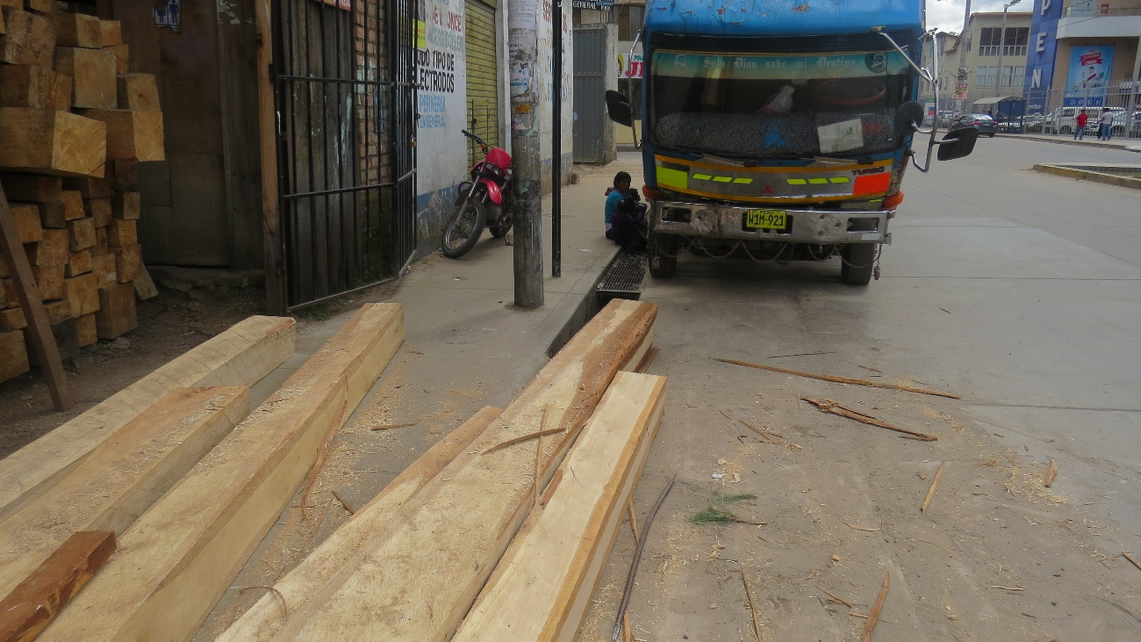

Figura A-2 Letreros de restaurantes en las aceras que obstaculizan el tránsito peatonal, en el segmento 6, por lo que los peatones se ven obligados a caminar por la calzada
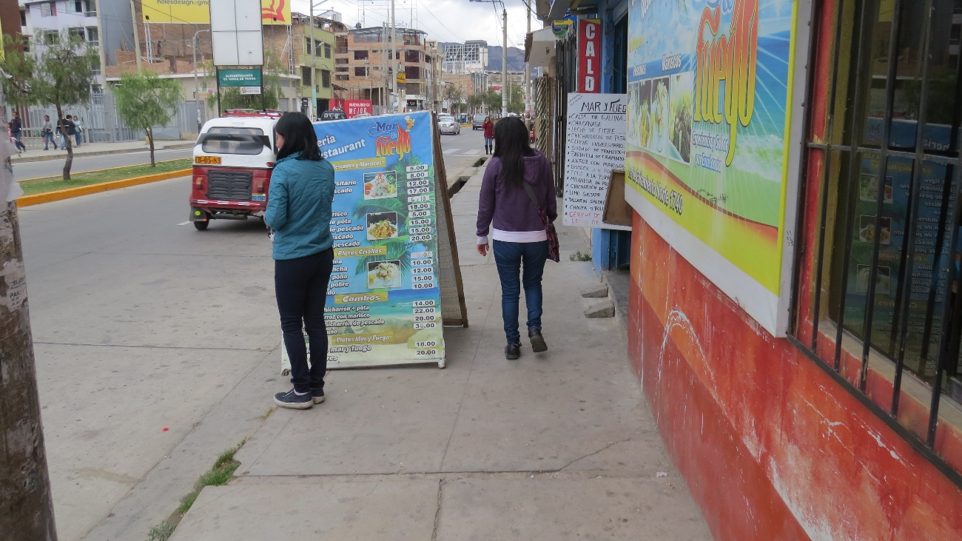
Figura A-3 Obstaculización de las veredas del segmento 5 por los postes y las puertas de los comercios
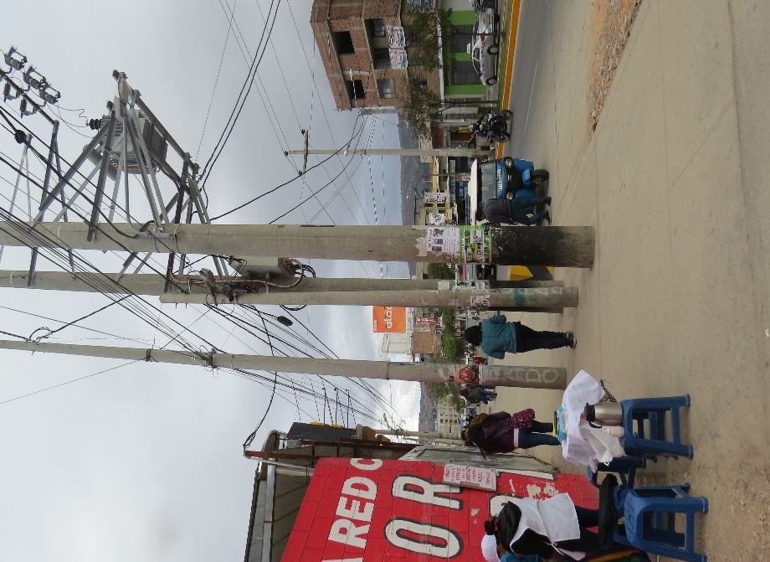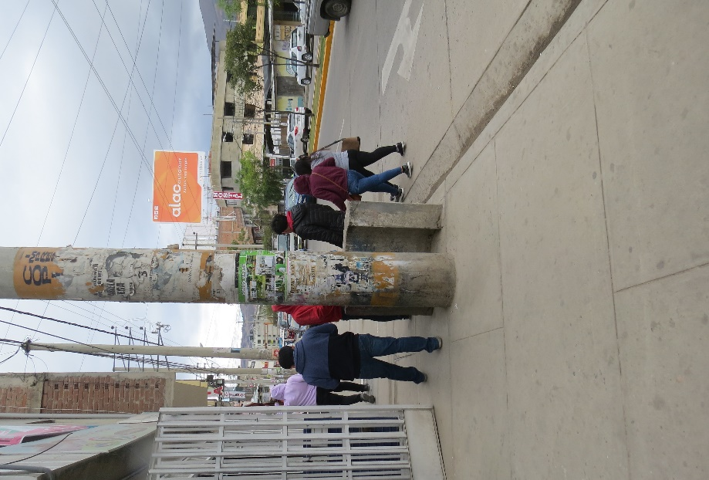
Figura A-4 Recibiendo asesoramiento de la Ing. para el desarrollo de la presente tesis
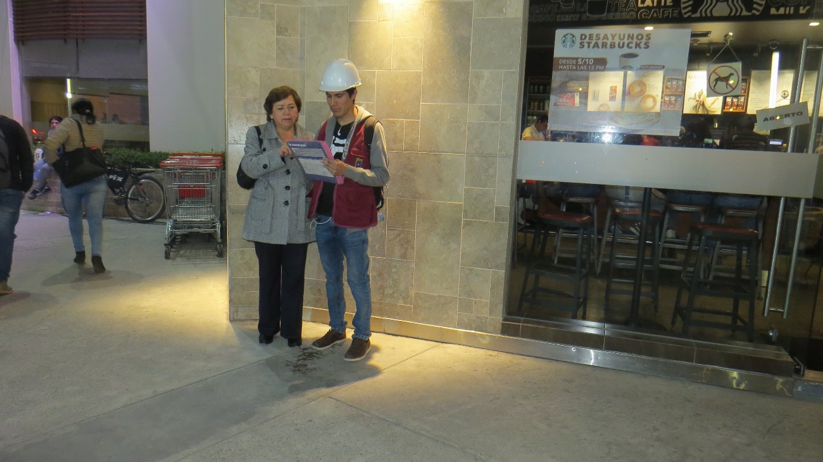

Figura A-5 Aforo manual en horas de la tarde del segmento 1 y 2
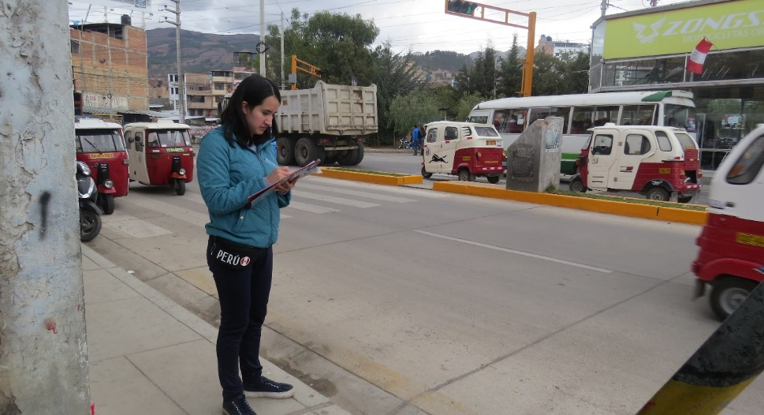
Figura A-6 Aforo peatonal en horas de la mañana del segmento 1 y 2
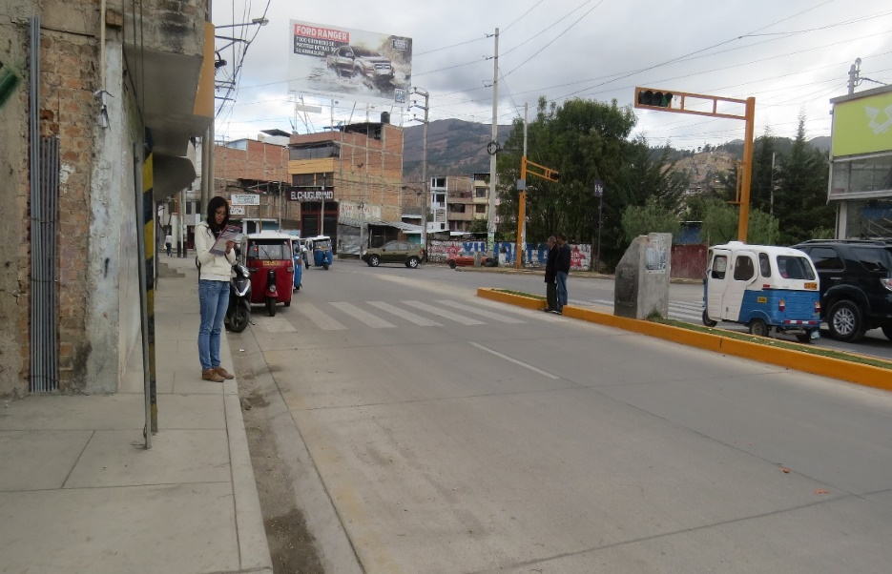
Figura A-7 Aforo mediante la video-filmación del segmento 3 y 4
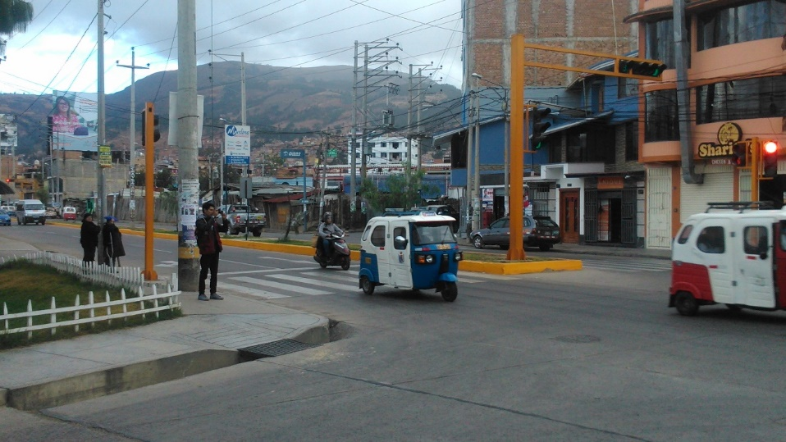
Figura A-8 Aforo manual del segmento 3 y 4 en horas de la tarde
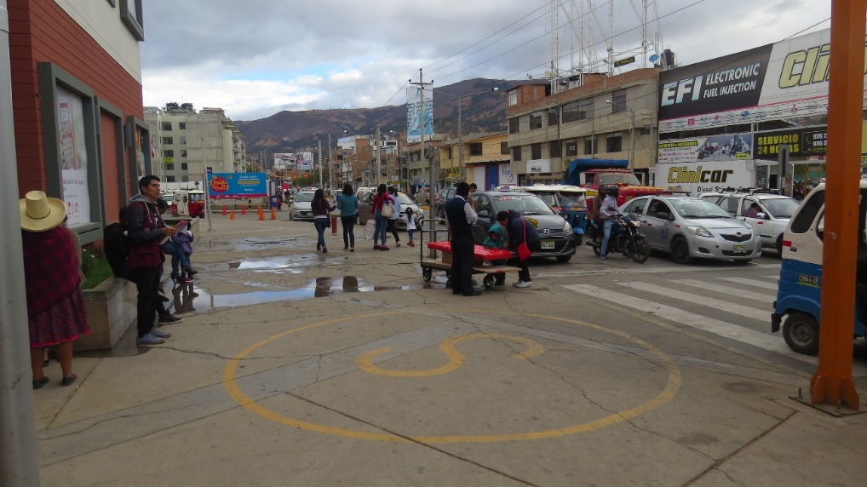
Figura A-9 Aforo mediante el video-filmación en horas de la noche
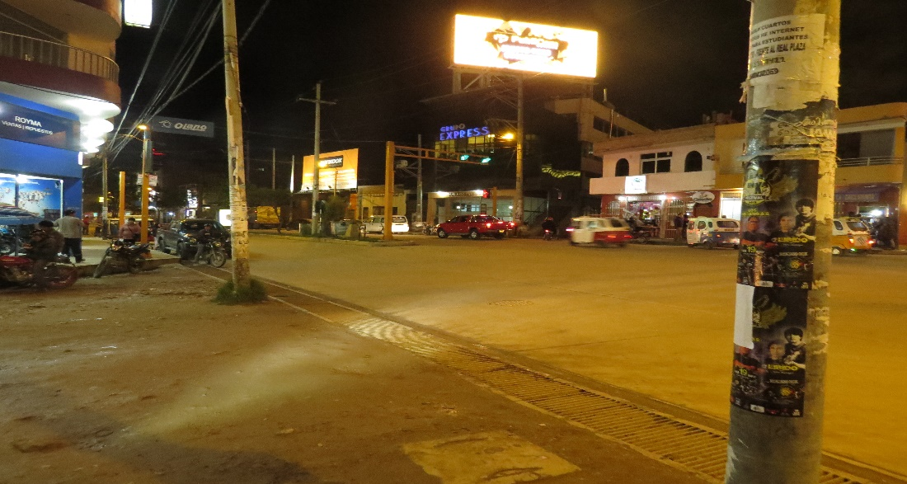
Figura A-10 Aforo mediante el video-filmación del segmento 3 y 4
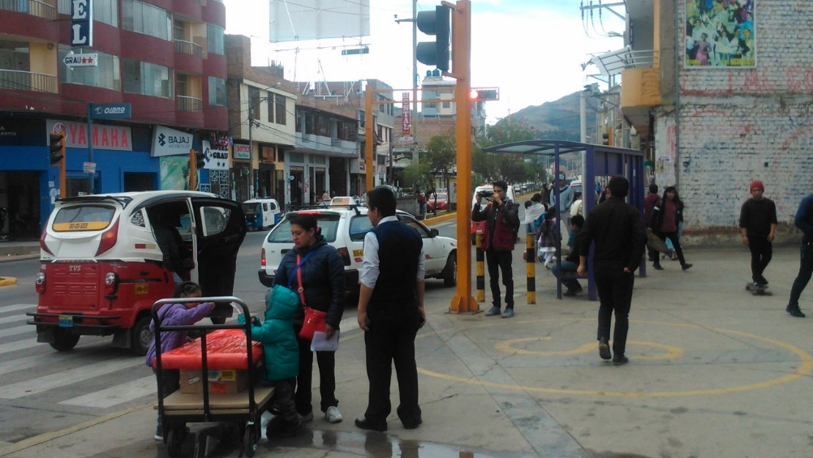
Figura A-11 Aforo mediante la video-filmación del segmento 5 y 6
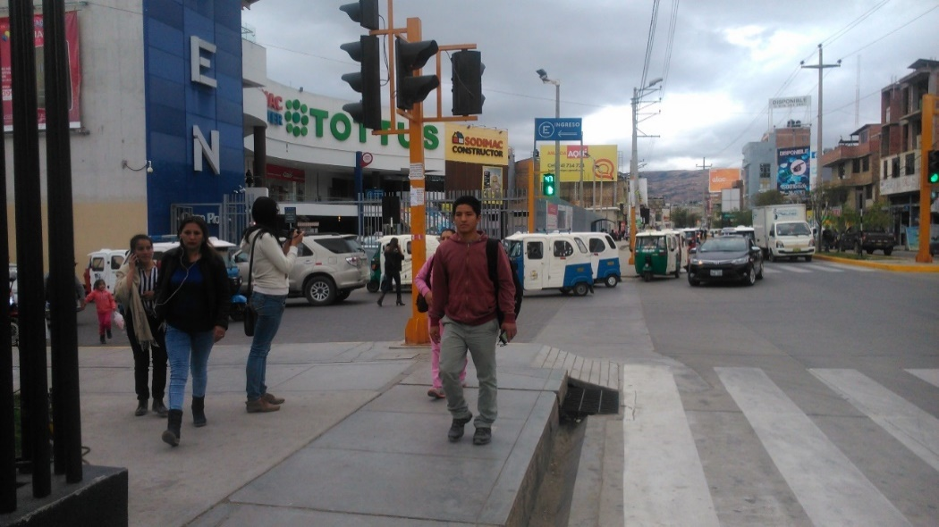
Figura A-12 Aforo mediante video-filmación en horas de la tarde
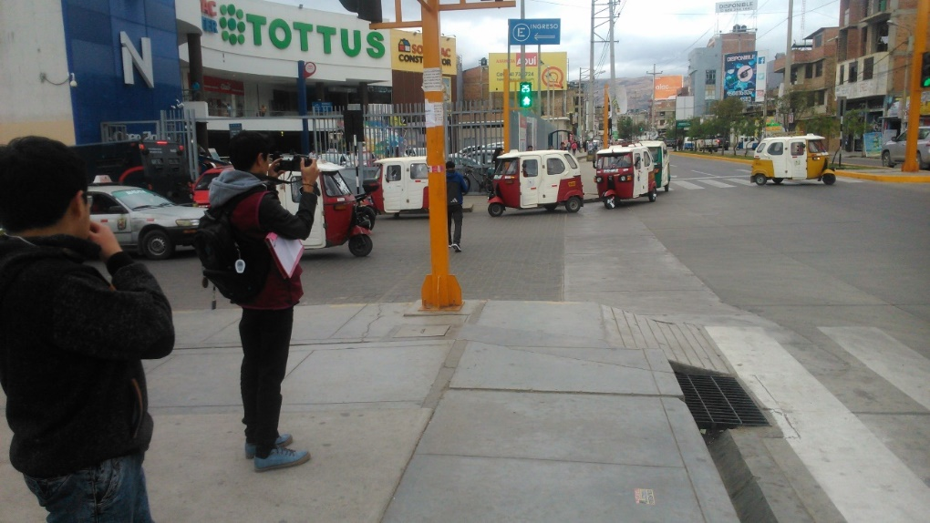
Figura A-13 Aforo vehicular del segmento 5 y 6
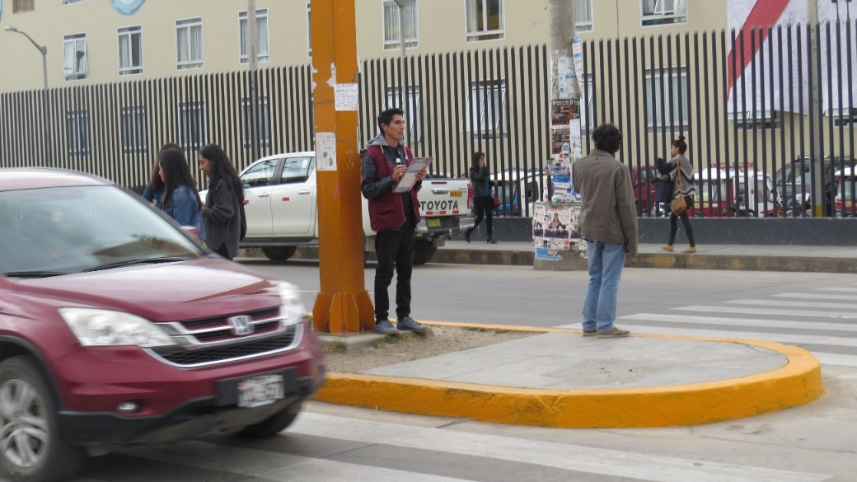
Figura A-14 Midiendo el ancho efectivo de las aceras que es afectado por los cuatro postes que obstaculizan el tránsito peatonal
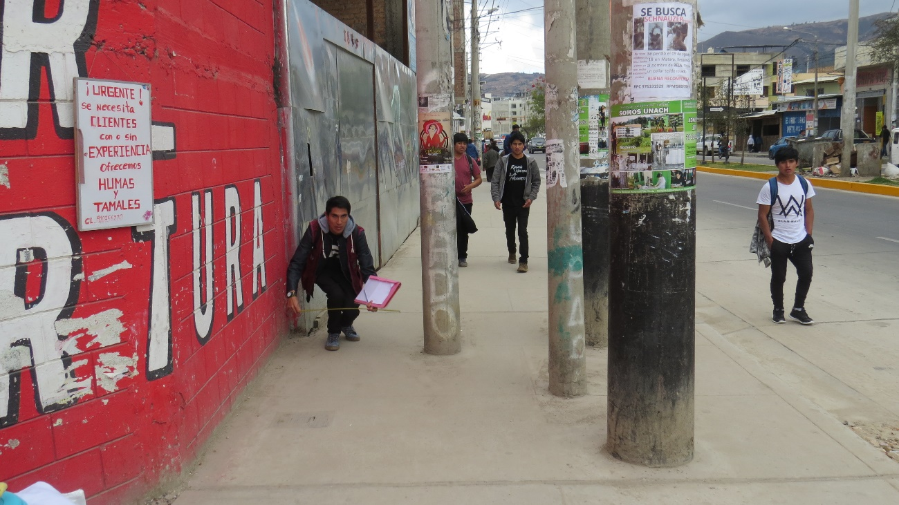

Figura A-15 Midiendo el ancho total de las aceras
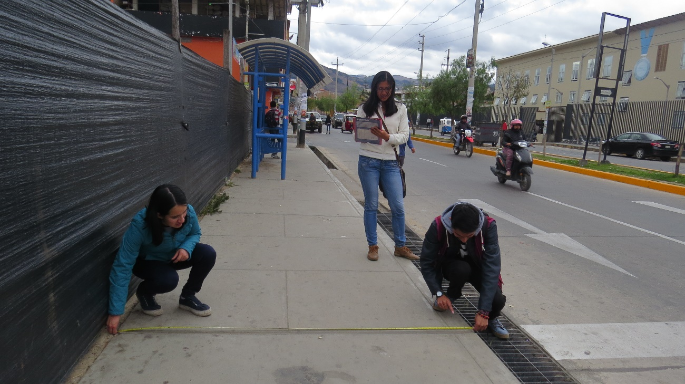

Figura A-16 Aforo peatonal del segmento 6 y 7 en horas de la mañana
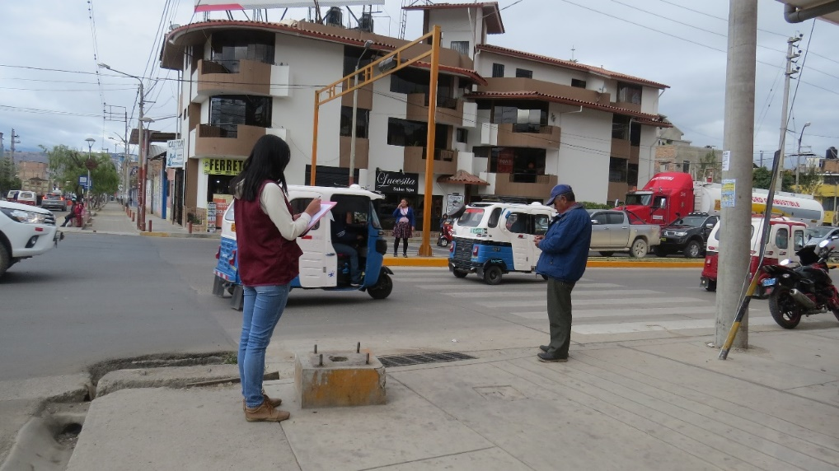
Figura A-17 Aforo manual de los segmentos 7 y 8 en horas de la tarde
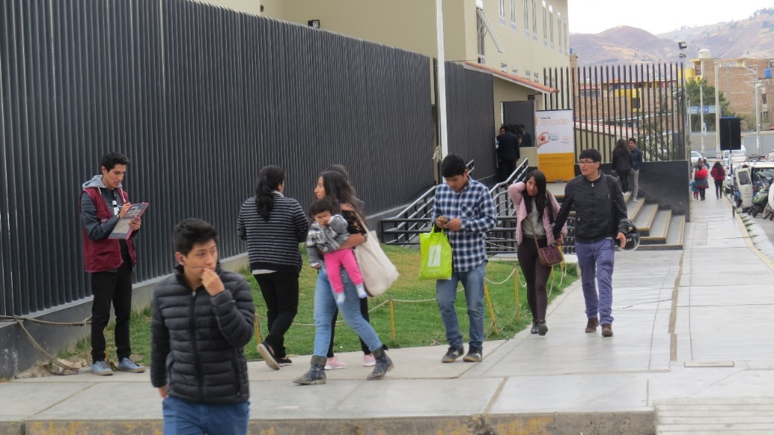
Figura A-18 Aforo peatonal en horas de la noche en presencia del asesor
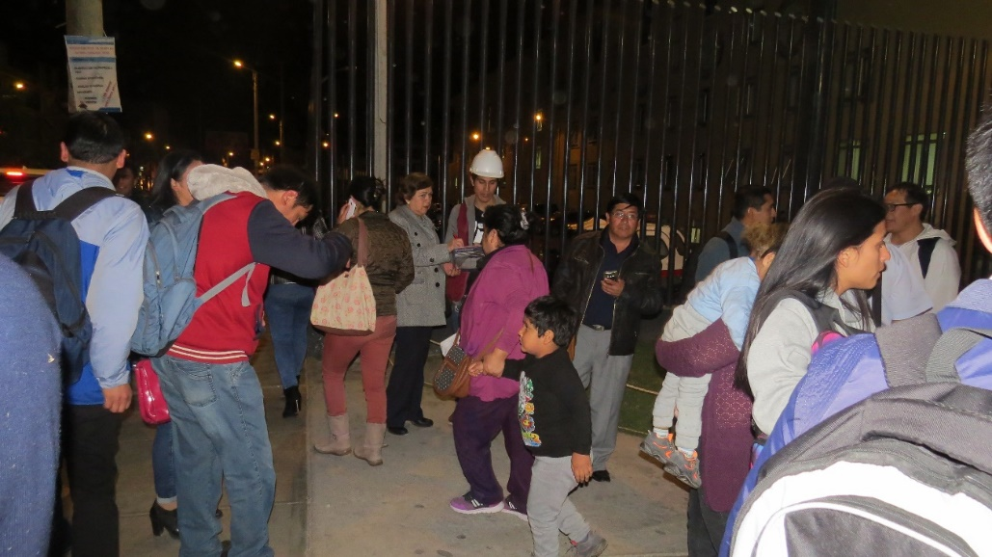

ANEXO 5: PLANOS

